Oracle RAC 19c 기술 아키텍처
Real Application Clusters 19c Technical Architecture 한글판
원문: Oracle, 2020 · 그림 한글화와 보충 설명 수록
RAC 5일 과정 1~3장 연계 자료

머리말
이 문서는 Oracle 이 공개한 「Oracle Real Application Clusters 19c Technical Architecture」(2020, 51쪽)를 우리말로 옮기고, RAC 5일 과정 1~3장의 내용을 보충 절로 덧붙인 것이다.
- 원문 그림은 모두 살렸다. 원문의 벡터 도형은 그대로 두고 라벨만 한글로 바꿨다.
- 장 구성은 원문 순서를 따르되, 서버 네트워크 구성(원문 31쪽)은 3장 네트워크 쪽으로 옮겼다. 절 제목 옆에 원문 쪽을 적어 대조할 수 있게 했다.
- 원문의 번호 없는 설명은 개조식으로 옮겼다. 문장 하나에 사실 하나를 담는 쪽을 택했다.
- 제목에 「보충」이 붙은 절은 원문에 없는 내용이다. 5일 과정 1장(RAC 개요와 아키텍처), 2장(Clusterware 구조와 프로세스), 3장(OCR과 Voting File 관리)에서 가져왔고, 설명이 필요한 곳에는 새 그림을 그려 넣었다.
- 「역주」는 원문이 오래된 내용을 담고 있거나 19c 실제 동작과 다른 곳에 붙였다.

표기
원문 | 이 문서 | 비고
Node | 노드
Shared Storage | 공유 스토리지
Private Network (Interconnect) | 사설 네트워크(인터커넥트)
Public Network | 공용 네트워크
Local Listener | 노드 리스너 | 로컬 리스너라고도 함. 파라미터 이름은 local_listener
Voting Disk / Voting File | Voting File | 1·2장 본문의 「보팅 파일」과 같은 말
Disk Group | 디스크그룹
Failure Group | 장애 그룹
Redo Thread | 리두 스레드
Eviction | 축출
Administrator-managed / Policy-managed | 관리자 관리형 / 정책 기반 관리형

예시 값은 RAC 과정의 실습 환경을 따른다. 노드 rac1·rac2, 데이터베이스 racdb(인스턴스 racdb1·racdb2), PDB racpdb1, 디스크그룹 +CRS·+DATA·+FRA, SCAN rac-scan 172.16.225.120 이다. 전체 값은 부록 B 에 있다.

1장 RAC 데이터베이스 구성

1.1 데이터베이스 구성 방식 (원문 3쪽)
Oracle Database 는 두 가지 방식으로 구성한다. 단일 인스턴스(Single Instance, SI) 데이터베이스와 RAC(Real Application Clusters) 데이터베이스다.
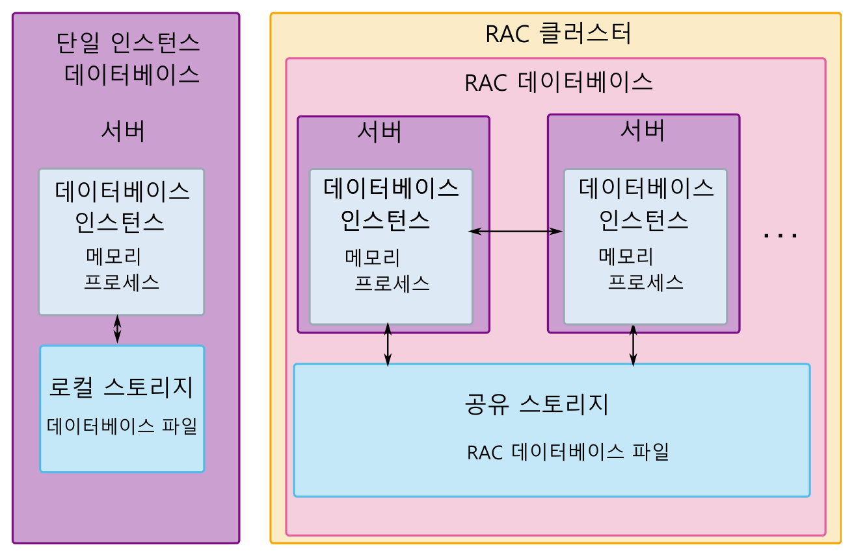
그림 1-1. 단일 인스턴스 데이터베이스와 RAC 데이터베이스
- 단일 인스턴스 데이터베이스는 Oracle 소프트웨어, 데이터베이스 파일, 메모리, 프로세스가 모두 서버 한 대에 있다.
- 단일 인스턴스에서는 인스턴스(메모리와 프로세스)와 데이터베이스(데이터베이스 파일)가 일대일로 대응한다.
- RAC 에서는 데이터베이스 하나에 인스턴스 여럿이 대응한다(일대다).
- RAC 데이터베이스 하나는 인스턴스를 최대 100개까지 가질 수 있고, 인스턴스는 모두 같은 데이터베이스에 접근한다.
- 한 데이터베이스를 여는 서버는 모두 같은 RAC 클러스터에 속해야 한다.

1.1.1 보충 · 확장성과 가용성
RAC 를 들이는 이유는 확장성과 가용성 두 갈래다. 같은 구조에서 나오지만 요구하는 설계가 다르다.
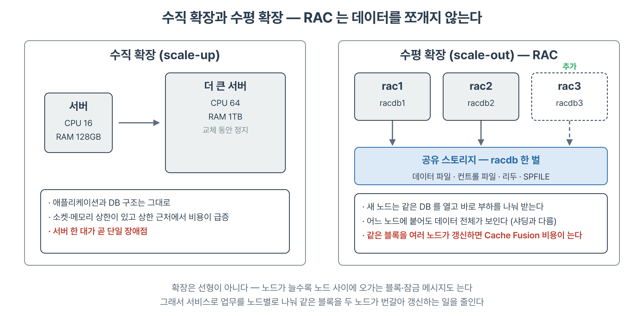
그림 1-2. 수직 확장과 수평 확장
- 수직 확장(scale-up)은 더 큰 서버로 바꾸는 방식이다.
- 애플리케이션과 데이터베이스 구조는 건드리지 않는다.
- 서버 한 대의 소켓·메모리에 상한이 있고, 상한에 가까울수록 비용이 급격히 오른다.
- 수평 확장(scale-out)은 같은 사양의 서버를 클러스터에 더 붙이는 방식이다. 새 노드는 같은 데이터베이스를 열고 곧바로 부하를 나눠 받는다.
- RAC 는 데이터를 쪼개지 않는다. 어느 노드에 접속하든 데이터베이스 전체가 보인다. 샤딩이나 애플리케이션 수준 분산과 갈리는 지점이다.
- 확장은 선형으로 늘지 않는다.
- 노드가 늘면 노드 사이에 블록과 잠금 정보를 주고받는 비용도 는다.
- 같은 블록을 여러 노드가 심하게 갱신하는 업무는 노드를 늘려도 처리량이 늘지 않을 수 있다. 서비스로 업무를 노드별로 나누는 이유다.
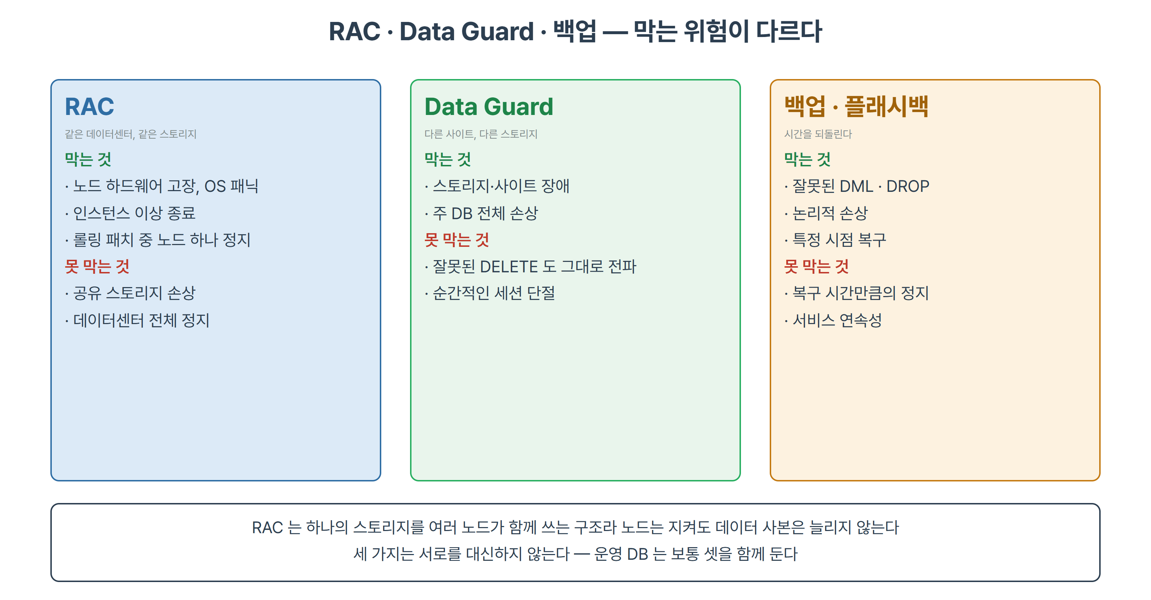
그림 1-3. RAC · Data Guard · 백업이 막는 위험
- 노드 하나에서 하드웨어 고장, OS 패닉, 인스턴스 이상 종료가 나도 남은 노드가 서비스를 이어 간다.
- 살아 있는 인스턴스가 죽은 인스턴스의 리두 스레드를 읽어 인스턴스 복구를 한다. 그동안에도 자기 몫의 트랜잭션은 계속 처리한다.
- 죽은 노드에 붙어 있던 세션은 끊긴다. 재접속 자동화와 작업 재실행은 TAF 와 Application Continuity 가 맡는다.
- 패치·점검 같은 계획 작업은 노드를 하나씩 내렸다 올리는 롤링 방식으로 서비스를 끊지 않고 할 수 있다.
Note · RAC 는 재해 복구 수단이 아니다
모든 노드가 같은 스토리지를 쓴다. 스토리지가 손상되거나 데이터센터 전체가 멈추면 노드 수와 상관없이 데이터베이스가 멈춘다.
사이트 장애에는 Data Guard, 잘못된 DELETE 같은 논리 오류에는 백업과 플래시백이 필요하다.

1.2 RAC 개요 (원문 4쪽)
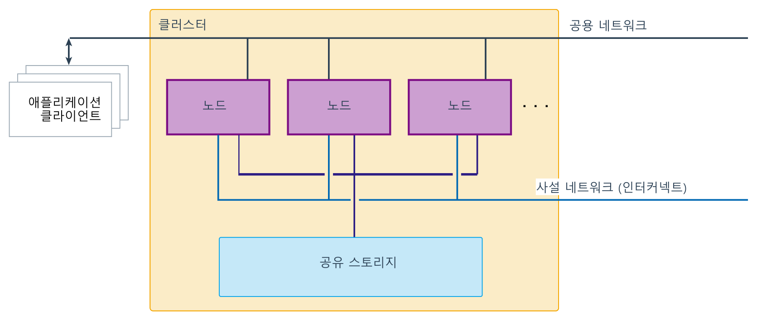
그림 1-4. RAC 클러스터 개요
- 모든 RAC 클러스터에는 공통점이 있다. 노드마다 Grid Infrastructure(GI)가 로컬에 설치된다.
- GI 에는 여러 제품이 들어 있다. Automatic Storage Management(ASM)와 Oracle Clusterware 가 대표적이다.
- 각 인스턴스는 공유 스토리지에 저장된 데이터베이스 파일에 접근한다.
- 노드마다 로컬 스토리지도 필요하다. GI 와 Oracle Database 소프트웨어를 여기에 설치한다.
- 노드마다 공용 인터페이스와 사설 인터페이스가 하나 이상 있어야 한다.
- 각 네트워크는 대역폭, 가용성, 장애 내성을 높이려고 NIC 여러 장을 쓸 수 있다.
- Oracle 은 단일 장애점을 피하도록 노드마다 NIC 를 여러 장 두고, 네트워크마다 스위치를 여러 대 두기를 권장한다.
- 클러스터는 서로 연결된 여러 서버가 사용자와 애플리케이션에게 서버 한 대처럼 보이는 구성이다.
- Oracle Database 의 RAC 옵션으로 Oracle 데이터베이스를 클러스터로 묶는다. RAC 는 여러 서버를 하나의 시스템처럼 묶는 기반으로 Oracle Clusterware 를 쓴다.
- Oracle Clusterware 는 Oracle Database 와 통합된 이식 가능한 클러스터 관리 솔루션이다.
- RAC 를 쓰려면 반드시 필요하고, RAC 가 돌아갈 기반을 제공한다.
- VIP 주소, 데이터베이스, 리스너, 서비스 같은 자원도 관리한다.
- 단일 인스턴스 데이터베이스와 RAC 데이터베이스 모두 Oracle 고가용성 기반을 쓸 수 있게 한다.
- Oracle Clusterware 와 ASM 을 합쳐 Grid Infrastructure 라 한다. 둘을 함께 쓰면 단일 인스턴스와 RAC 데이터베이스가 섞여 쓰는 클러스터 스토리지 풀을 만들 수 있다.
- RAC 가 도는 대부분의 플랫폼에서는 Oracle Clusterware 하나면 충분하다. 벤더 클러스터웨어가 꼭 필요하면 RAC 인증을 받은 제품에 한해 Oracle Clusterware 와 함께 쓸 수 있다.

1.2.1 보충 · 클러스터를 이루는 구성 요소
RAC 클러스터는 노드, 인터커넥트, 공유 스토리지 세 가지 물리 요소 위에 소프트웨어 계층을 얹은 구조다. 그림 1-5 는 RAC 과정의 실습 환경을 그린 것이다.
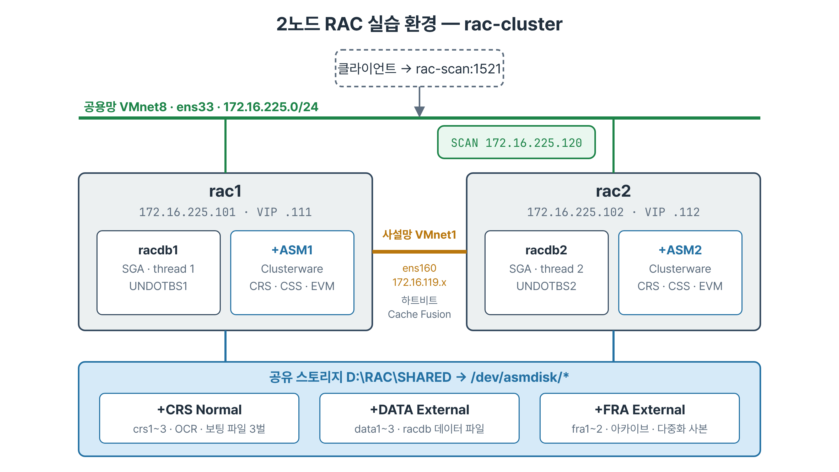
그림 1-5. 실습 클러스터 rac-cluster — 두 노드가 공용망·사설망으로 연결되고 디스크그룹 세 개를 함께 쓴다
- 노드는 클러스터에 참여하는 서버 한 대다. 노드마다 CPU, 메모리, OS, Oracle 소프트웨어 설치본(Grid 홈, DB 홈)을 따로 가진다.
- 노드들은 같은 OS 버전, 같은 패치 수준, 같은 Oracle 버전을 유지한다.
- 사양이 다른 서버를 섞을 수는 있지만 느린 노드가 전체 응답을 끌어내리기 쉬워 실무에서는 같은 사양을 쓴다.
- 노드 목록과 상태는 olsnodes -n -s -t 로 본다.
- 인터커넥트는 노드끼리만 쓰는 사설 네트워크다. 실습 환경은 ens160(172.16.119.0/24)이 이 역할을 한다.
- Clusterware 하트비트와 Cache Fusion 의 블록·잠금 메시지가 흐른다. 양은 Cache Fusion 쪽이 훨씬 많다.
- 하트비트가 정해진 시간 안에 오지 않으면 클러스터가 그 노드를 축출(eviction)한다.
- 백업 전송이나 파일 복사를 인터커넥트에 태우지 않는다. 평균 사용률이 낮아도 순간 지연이 튀면 노드가 재부팅된다.
- 공유 스토리지에는 데이터 파일, 컨트롤 파일, 온라인 리두, SPFILE, 그리고 Clusterware 가 쓰는 OCR 과 Voting File 이 있다.
- 모든 노드가 같은 디스크를 동시에 읽고 쓸 수 있어야 한다.
- 노드마다 장치 이름이 달라도 같은 디스크로 식별할 수 있어야 한다. 실습 환경은 udev 규칙으로 /dev/asmdisk/crs1 같은 고정 이름을 만들었다.
디스크그룹 | 디스크 | 이중화 | 담는 것
+CRS | /dev/asmdisk/crs1~3 (4GB × 3) | Normal | OCR, Voting File 3개
+DATA | /dev/asmdisk/data1~3 (20GB × 3) | External | 데이터 파일, 컨트롤 파일, 리두, SPFILE, 암호 파일
+FRA | /dev/asmdisk/fra1~2 (12GB × 2) | External | 컨트롤 파일·리두 다중화 사본, 아카이브

실무 시나리오 · 인터커넥트에 백업 트래픽을 태운 사례
야간 배치 시간대에만 특정 노드가 축출되는 현상이 반복됐다. CPU 와 메모리는 여유가 있었고 DB 로그에도 원인이 없었다.
새 백업 서버를 들이면서 인터커넥트 스위치에 백업 VLAN 을 얹은 것이 원인이었다. 백업이 시작되면 스위치 버퍼가 차서 하트비트 패킷이 늦게 도착했다. 백업 VLAN 을 분리하자 축출이 멈췄다.

1.2.2 보충 · 소프트웨어 스택 — 세 개의 층
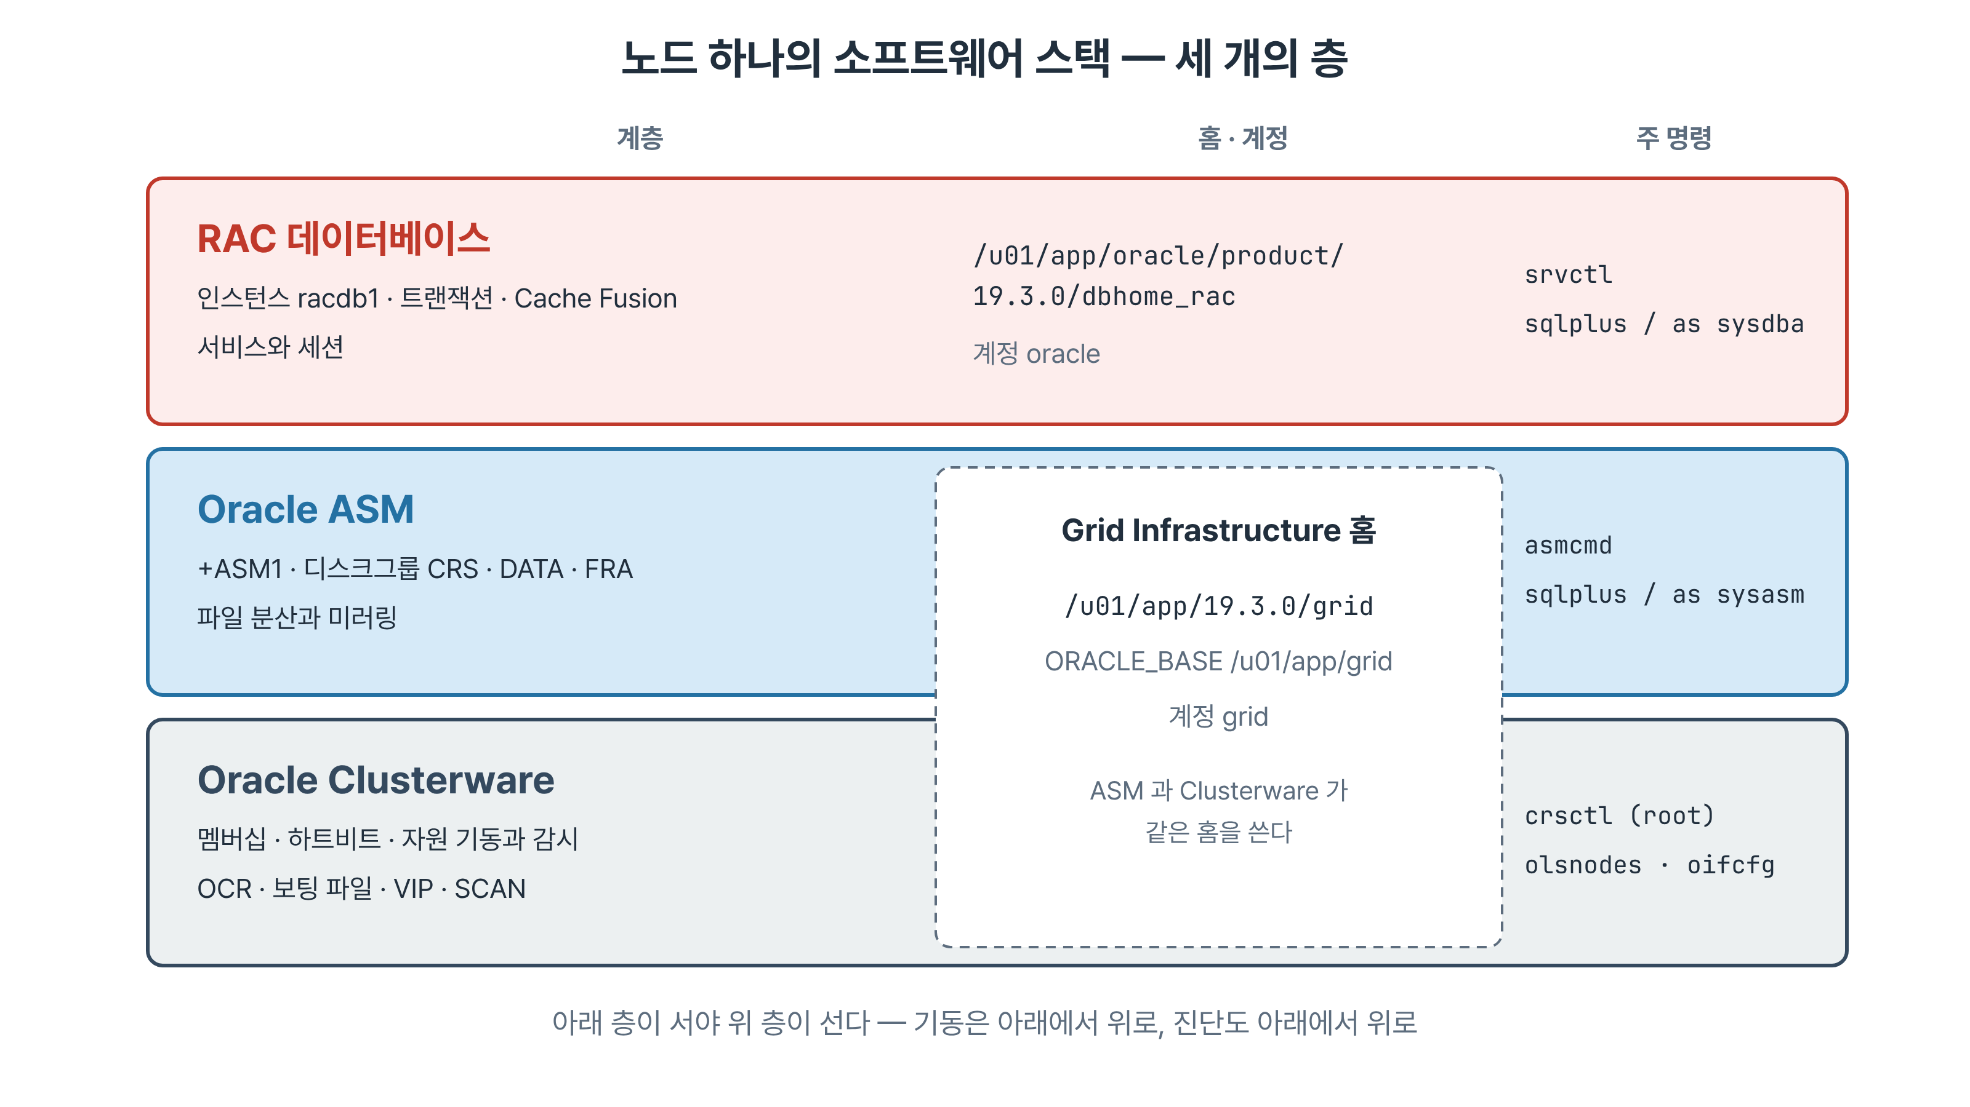
그림 1-6. 노드 하나의 소프트웨어 스택 — Clusterware 와 ASM 은 Grid 홈을, 데이터베이스는 DB 홈을 쓴다
- 노드 하나에서 도는 Oracle 소프트웨어는 Clusterware, ASM, 데이터베이스 세 층이다. 층마다 홈, 운영 계정, 명령이 다르다.
- Clusterware 는 여러 서버를 하나의 클러스터로 묶는다. 구성원(멤버십)을 관리하고, 노드 생존을 감시하고, 등록된 자원을 정해진 순서로 기동·정지·재기동한다.
- 자원(resource)은 리스너, VIP, ASM 인스턴스, DB 인스턴스, 서비스처럼 Clusterware 가 관리하는 대상 하나하나를 가리킨다.
- 노드가 죽었는지 판단하고 살아 있는 노드만 스토리지에 접근하게 통제한다. 이 통제가 없으면 서로 상대가 죽었다고 믿는 두 노드가 같은 파일을 각자 갱신하는 스플릿 브레인이 생긴다.
- Grid Infrastructure 는 Clusterware 와 ASM 을 함께 배포하는 설치 단위의 이름이다. GI 는 DB 소프트웨어보다 먼저 올라와야 한다.
- RAC 데이터베이스는 단일 인스턴스와 같은 소프트웨어에 RAC 옵션이 링크된 것이다. 생성할 때 여러 노드에 인스턴스를 배치한다.
- grid 와 oracle 계정을 나누면 스토리지 관리와 DB 관리의 권한을 분리할 수 있고, GI 패치와 DB 패치를 따로 적용할 수 있다.
계층 | 하는 일 | 홈 · 계정 | 주 명령
Clusterware | 멤버십, 자원 기동·감시·페일오버 | Grid 홈 · grid (일부 root) | crsctl, olsnodes, oifcfg
ASM | 공유 디스크를 디스크그룹으로 제공 | Grid 홈 · grid | asmcmd, sqlplus / as sysasm
데이터베이스 | 인스턴스, 트랜잭션, Cache Fusion | DB 홈 · oracle | srvctl, sqlplus / as sysdba

Best Practice · 계층별로 명령을 구분한다
srvctl 은 데이터베이스·인스턴스·리스너·서비스처럼 Oracle 이 정의한 자원을 다룬다. crsctl 은 Clusterware 자체와 저수준 자원을 다루고 상당수가 root 권한을 요구한다.
같은 대상을 두 명령으로 볼 수 있어도 운영 작업은 srvctl 로 한다. crsctl 로 DB 자원을 직접 정지하면 Oracle 이 정의한 의존 관계를 건너뛴다.

1.3 RAC 데이터베이스 (원문 5쪽)
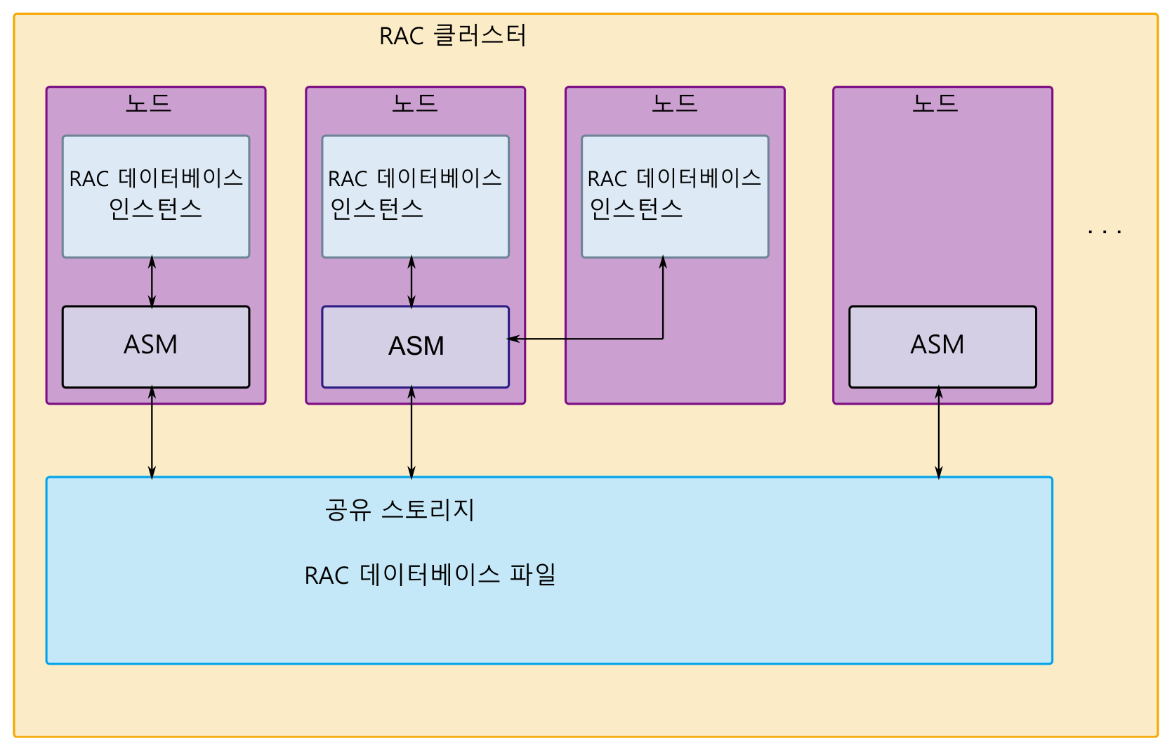
그림 1-7. RAC 클러스터 위의 RAC 데이터베이스
- RAC 데이터베이스는 RAC 클러스터에 데이터베이스 인스턴스 여럿을 띄운다.
- 이 인스턴스들은 공유 스토리지에 있는 데이터베이스 파일 한 벌에 접근한다.
- 공유 스토리지는 보통 RAC 인스턴스가 도는 노드의 로컬 ASM 인스턴스가 제공한다.
- Oracle ASM 19c 의 구성 방식은 Flex ASM 하나뿐이다.
- Flex ASM 은 ASM 인스턴스를 클러스터 안에 여러 방식으로 배치할 수 있다.
- 배치는 클러스터 안의 ASM 인스턴스 개수(카디널리티)로 정한다.
- 실습 환경에서 crsctl status resource -t 의 ora.asmgroup 아래 3번째 항목이 OFFLINE 인 것은 카디널리티 3 중 노드가 둘뿐이라서다. 정상이다.

1.4 RAC 데이터베이스 인스턴스 (원문 6쪽)
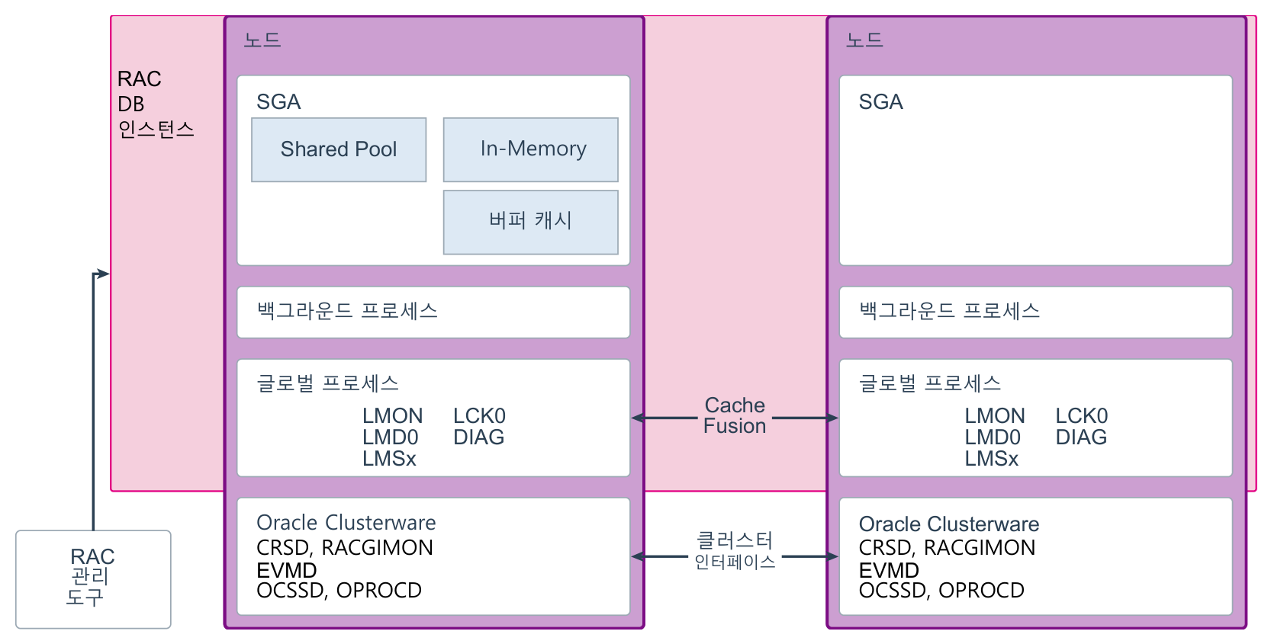
그림 1-8. RAC 데이터베이스 인스턴스의 구성
- RAC 데이터베이스는 공유 스토리지에 있는 파일 집합이고 여러 노드에 걸칠 수 있다.
- RAC 데이터베이스 인스턴스는 데이터베이스 파일을 다루는 프로세스와 메모리의 집합이다. 인스턴스 하나는 노드 하나에 있다.
- 인스턴스는 글로벌 프로세스와 Clusterware 를 통해 같은 클러스터의 다른 인스턴스와 통신한다.
- RAC 인스턴스의 메모리와 백그라운드 프로세스는 단일 인스턴스와 같다. 여기에 Cache Fusion 과 글로벌 프로세스가 더해진다.
- Cache Fusion 은 디스크를 거치지 않는 캐시 일관성 메커니즘이다.
- 블록을 들고 있는 인스턴스의 메모리 캐시에서 요청한 인스턴스의 메모리 캐시로 사본을 바로 보낸다.
- 그 결과 클러스터의 여러 인스턴스 SGA 가 논리적으로 하나로 합쳐진 것처럼 동작한다.
- 글로벌 프로세스(그림에는 일부만 있음)는 캐시 일관성을 유지하고, 노드 장애 때 복구를 수행한다.
- Cache Fusion 과 클러스터 인터페이스는 모두 사설 네트워크(인터커넥트)로 노드 사이를 통신한다.
Note · 역주 · 그림의 RACGIMON 과 OPROCD
그림의 Clusterware 칸에 있는 RACGIMON 과 OPROCD 는 11.1 이전 프로세스다. 19c 에서 OPROCD 의 역할은 cssdagent·cssdmonitor 가 맡고, RACGIMON 은 에이전트(oraagent, orarootagent)로 대체됐다. 19c 의 실제 프로세스는 5장 보충 절에 정리했다.

1.4.1 보충 · 하나의 데이터베이스, 여러 인스턴스
데이터베이스는 디스크 위의 파일 집합이고, 인스턴스는 그 파일을 다루는 메모리 구조와 백그라운드 프로세스의 집합이다. 단일 인스턴스에서는 두 말을 섞어 써도 통하지만 RAC 에서는 정확히 갈라 쓴다.
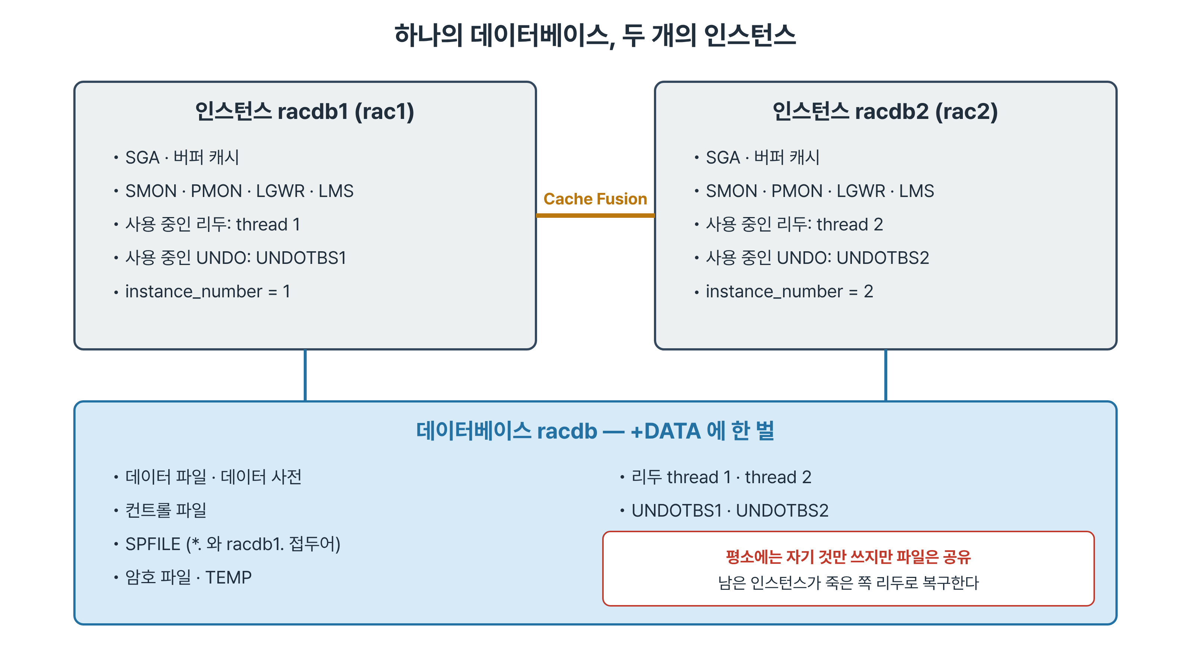
그림 1-9. 공유되는 것과 인스턴스마다 따로인 것 — 리두 스레드와 UNDO 도 파일은 공유 스토리지에 있다
구분 | 항목 | 설명
공유(한 벌) | 데이터 파일, 데이터 사전 | 모든 인스턴스가 같은 파일을 읽고 쓴다
공유(한 벌) | 컨트롤 파일 | 다중화하되 같은 내용을 모든 인스턴스가 쓴다
공유(한 벌) | SPFILE | +DATA 에 한 벌. racdb1. 같은 sid 접두어로 인스턴스별 값을 구분한다
공유(한 벌) | 암호 파일 | +DATA/RACDB/PASSWORD 아래 한 벌
인스턴스별 | SGA, PGA, 백그라운드 프로세스 | 노드 메모리에 따로 있다
인스턴스별 | 온라인 리두 스레드 | racdb1 은 thread 1, racdb2 는 thread 2
인스턴스별 | UNDO 테이블스페이스 | racdb1 은 UNDOTBS1, racdb2 는 UNDOTBS2

- 리두 스레드와 UNDO 는 평소에 인스턴스마다 자기 것만 쓴다. 파일은 공유 스토리지에 있어서 다른 인스턴스도 읽을 수 있다.
- 이 구조 덕분에 인스턴스 복구가 된다. racdb2 가 죽으면 racdb1 이 thread 2 의 리두를 읽고 UNDOTBS2 로 미완료 트랜잭션을 되돌린다(2.5.1).
- V$ 뷰는 접속한 인스턴스의 정보만 보여 준다. 클러스터 전체는 GV$ 뷰로 본다.
- GV$ 뷰에는 결과 행이 어느 인스턴스에서 왔는지 알려 주는 INST_ID 열이 붙는다.
- 접속한 인스턴스가 다른 인스턴스에 병렬 슬레이브를 띄워 각자의 V$ 를 조회하고 결과를 모은다. 응답하지 않는 인스턴스가 있으면 조회가 멈출 수 있다.
- V$ 만 보고 「이상 없음」으로 판단하는 실수가 흔하다. 다른 노드의 문제는 V$ 에 나타나지 않는다.
SYS@racdb1> SELECT inst_id, instance_name, host_name, status, thread#
2 FROM gv$instance ORDER BY inst_id;

INST_ID INSTANCE_NAME HOST_NAME STATUS THREAD#
---------- ---------------- ------------------ -------- ----------
1 racdb1 rac1.localdomain OPEN 1
2 racdb2 rac2.localdomain OPEN 2

Note · INST_ID 와 INSTANCE_NUMBER
INST_ID 는 GV$ 결과 행의 출처 인스턴스다. INSTANCE_NUMBER 는 instance_number 파라미터가 정하는 인스턴스 고유 번호로, 리두 스레드와 UNDO 배정의 기준이 된다. 실습 환경에서는 두 값이 같지만 뜻은 다르다.

1.4.2 보충 · Cache Fusion 상세
단일 인스턴스에서는 버퍼 캐시에 있는 블록이 곧 최신본이다. RAC 에서는 같은 블록의 최신본이 다른 노드의 메모리에 있을 수 있다. Cache Fusion 은 그 블록을 디스크에 쓰고 다시 읽는 대신 인터커넥트로 바로 보낸다.
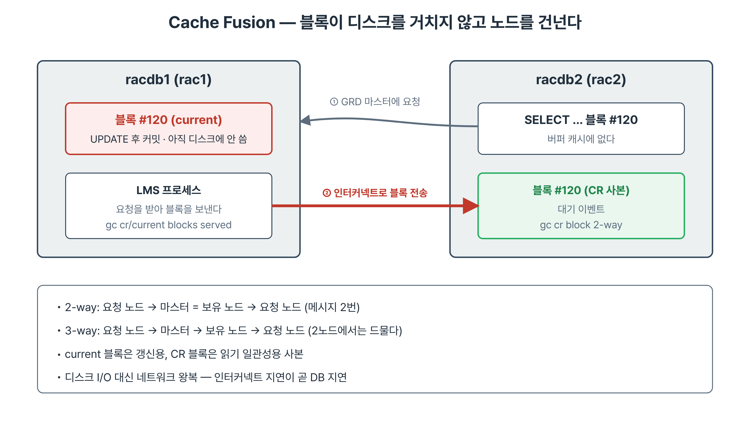
그림 1-10. Cache Fusion — rac2 가 요청한 블록을 rac1 의 LMS 가 인터커넥트로 보낸다
- GRD(Global Resource Directory)는 어느 블록을 어느 인스턴스가 어떤 모드로 들고 있는지 기록한 분산 목록이다. 모든 인스턴스가 나눠서 관리한다.
- 블록마다 GRD 정보를 관리하는 인스턴스를 마스터라 한다. 블록이 필요하면 먼저 마스터에 묻는다.
- GCS(Global Cache Service)는 블록 이동을, GES(Global Enqueue Service)는 블록 외의 잠금을 조정한다.
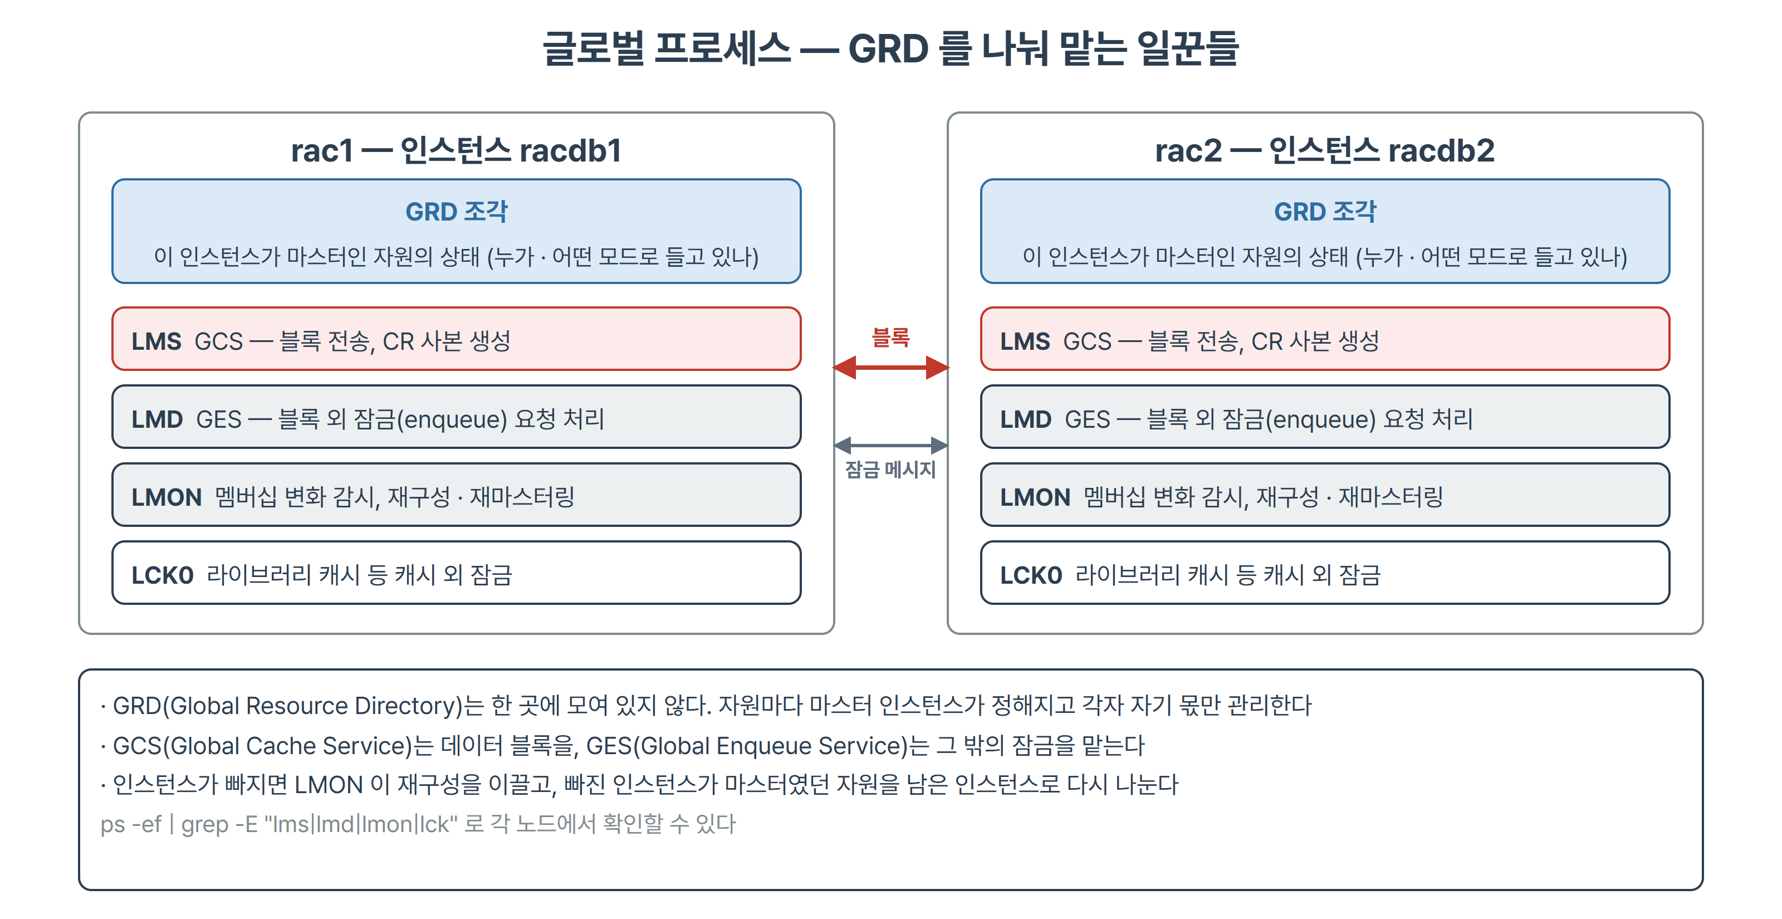
그림 1-11. 글로벌 프로세스 — LMS·LMD·LMON·LCK0 가 GRD 를 나눠 맡는다
- LMS 는 블록 전송과 CR 사본 생성을 실제로 수행한다. 원문 그림의 LMSx 가 이것이다.
- LMD 는 GES 의 잠금 요청을, LMON 은 멤버십 변화와 재구성을 맡는다. LCK0 은 캐시 밖의 잠금(라이브러리 캐시 등)을 다룬다.
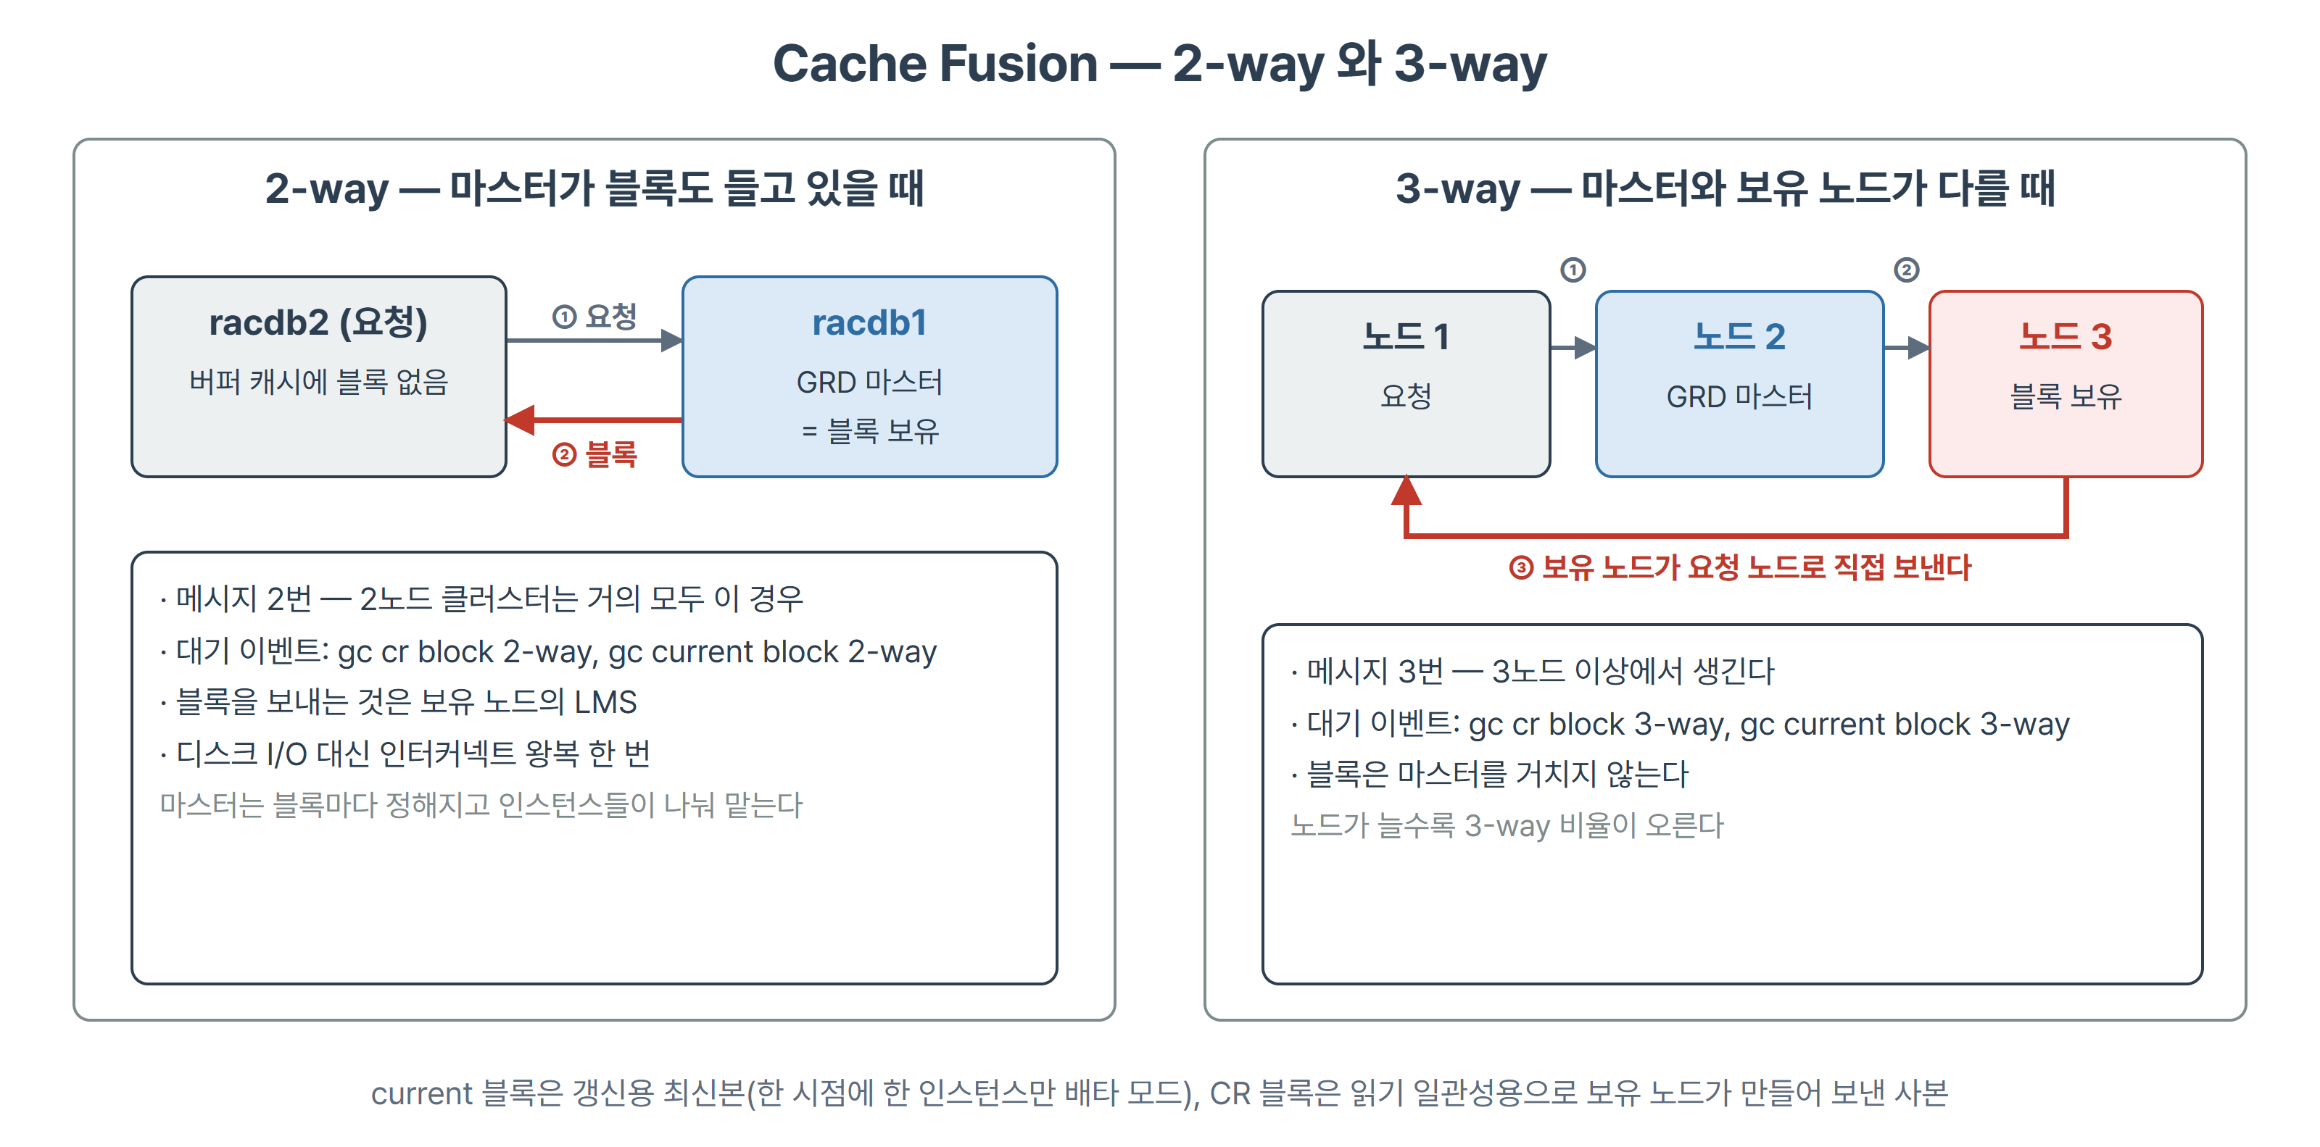
그림 1-12. 2-way 와 3-way 전송
유형 | 경로 | 언제
2-way | 요청 노드 → 마스터(=보유 노드) → 요청 노드 | 마스터가 블록도 들고 있을 때. 2노드에서는 대부분 이 경우
3-way | 요청 노드 → 마스터 → 보유 노드 → 요청 노드 | 마스터와 보유 노드가 다를 때. 3노드 이상에서 생긴다

- current 블록은 갱신하려고 가져오는 최신 블록이다. 한 시점에 한 인스턴스만 배타 모드로 가질 수 있다.
- CR(consistent read) 블록은 읽기 일관성을 맞추려고 특정 시점으로 되돌린 사본이다. 보유 노드가 만들어 보낸다.
- 갱신 중인 블록을 다른 노드가 읽으면 보유 노드는 CR 사본을 만들어 보내고 자기는 current 블록을 계속 쥔다.
이름 | 종류 | 뜻
gc cr block 2-way | 대기 이벤트 | CR 블록을 2-way 로 받는 동안 기다린 시간
gc current block 2-way | 대기 이벤트 | current 블록을 2-way 로 받는 동안 기다린 시간
gc cr blocks received / served | 통계 | 받은 CR 블록 수 / 보내 준 CR 블록 수
gc current blocks received / served | 통계 | 받은 current 블록 수 / 보내 준 current 블록 수

- 통계는 인스턴스 기동 이후 누적값이다. 작업 전후 값을 GV$SYSSTAT 에서 두 번 읽어 차이를 본다.
- 한쪽의 received 증가분과 다른 쪽의 served 증가분이 맞아떨어지면 블록이 그 방향으로 건너간 것이다.
- gc 대기가 길어지면 인터커넥트 지연, 특정 블록에 몰린 경합(hot block), 보내는 쪽 LMS 의 CPU 부족 세 가지로 나눠 본다.
SELECT inst_id, name, value FROM gv$sysstat
WHERE name IN ('gc cr blocks received','gc cr blocks served',
'gc current blocks received','gc current blocks served')
ORDER BY name, inst_id;

1.5 RAC One Node (원문 7~8쪽)
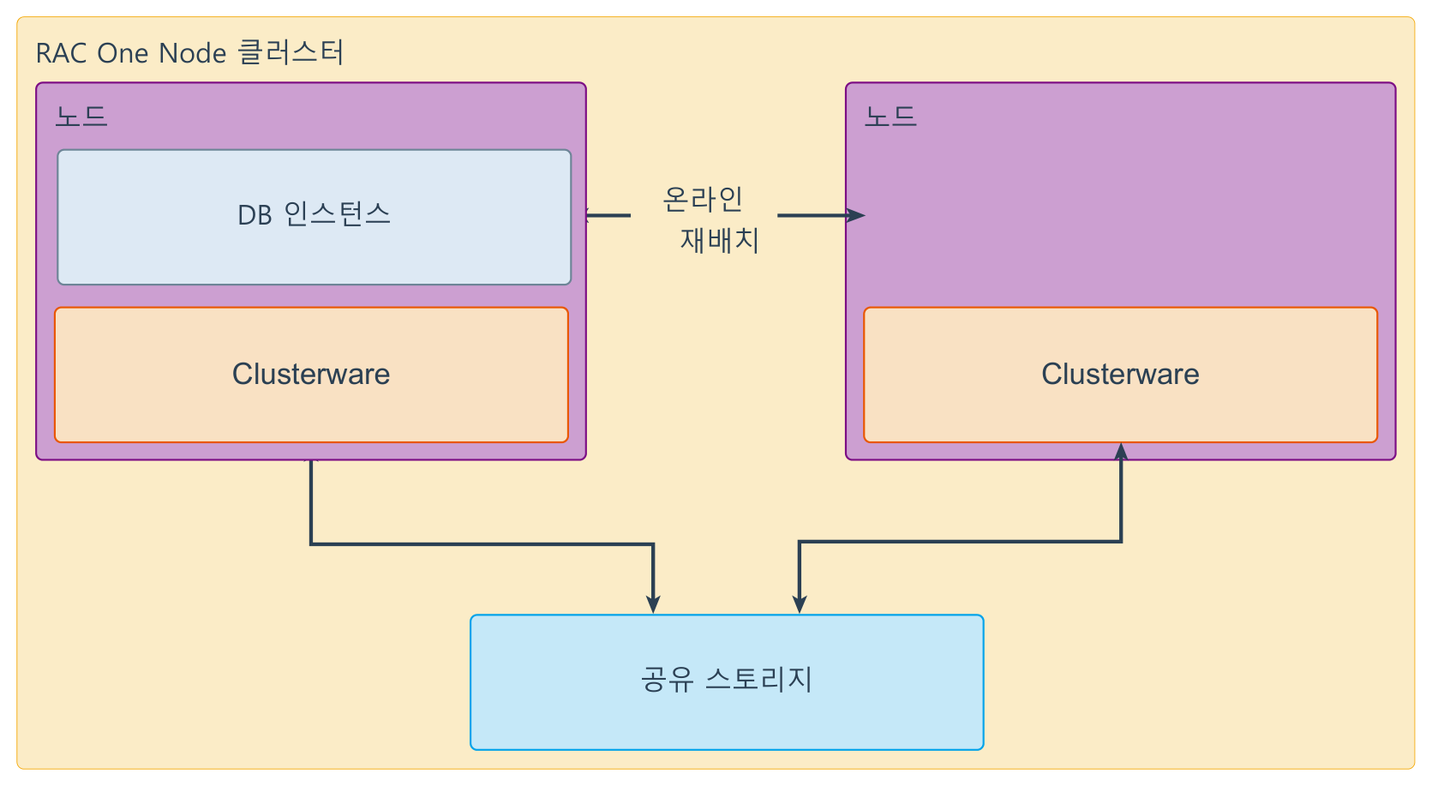
그림 1-13. RAC One Node — 인스턴스를 다른 노드로 온라인 재배치한다 (1)
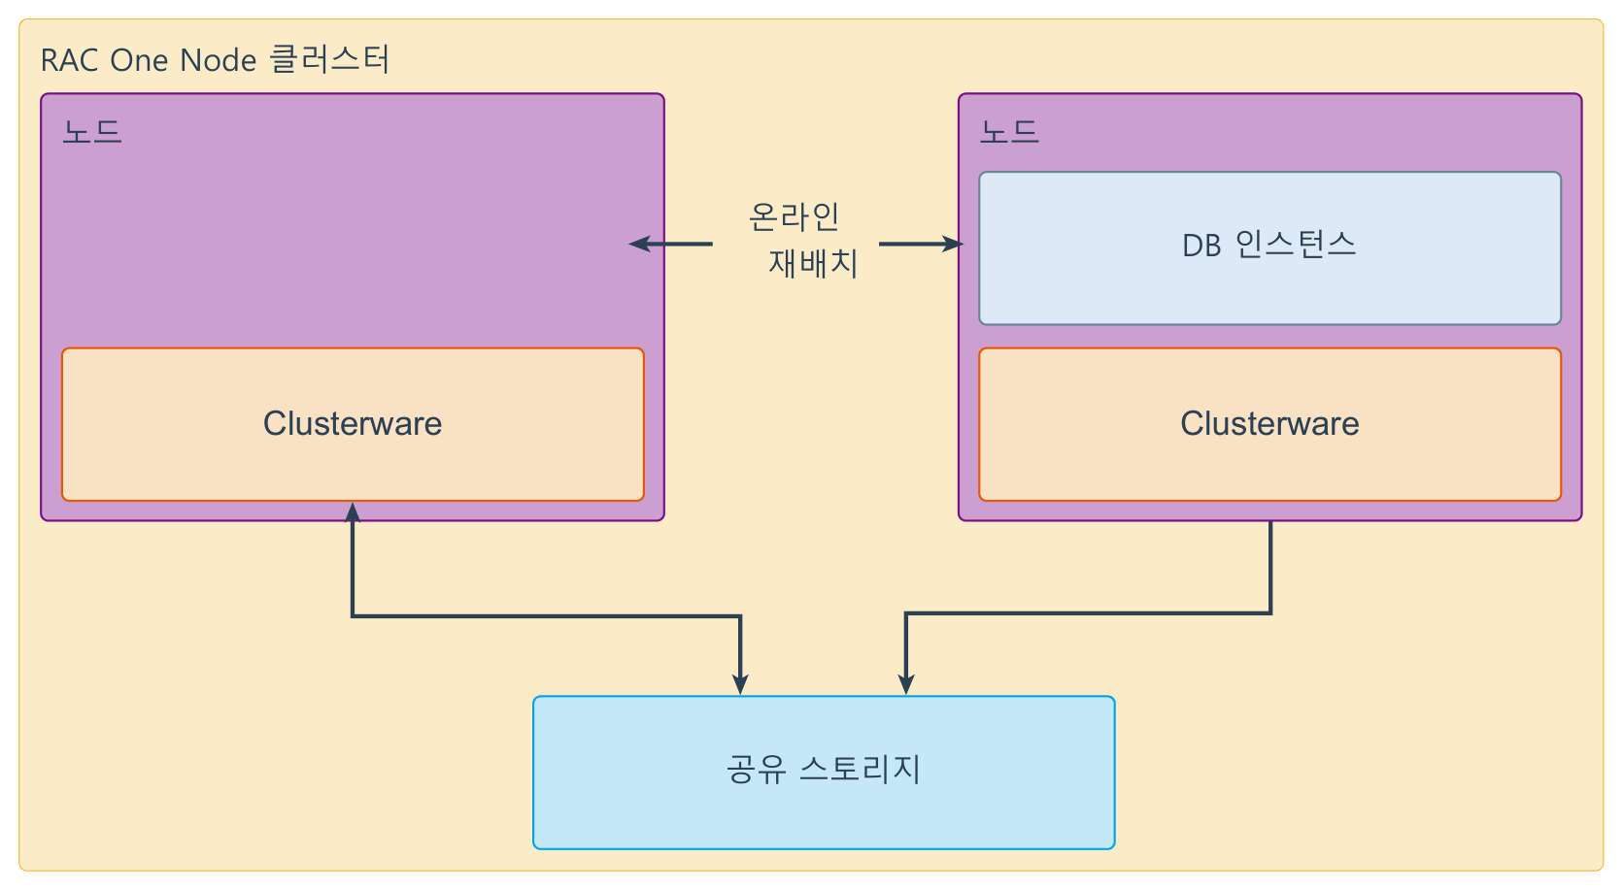
그림 1-14. RAC One Node — 재배치가 끝난 뒤 (2)
- RAC One Node 는 RAC 데이터베이스의 인스턴스 하나를 클러스터의 노드 하나에서만 돌리는 구성이다.
- 데이터베이스 통합에 유연성을 더한다. 여러 데이터베이스를 최소한의 부담으로 한 클러스터에 모으면서 고가용성 이점을 얻는다.
- 페일오버 보호
- 온라인 롤링 패치
- OS 와 Oracle Clusterware 의 롤링 업그레이드
- 인스턴스는 애플리케이션 연속성을 유지한 채 클러스터의 다른 노드로 재배치할 수 있다.
- 자원이 넉넉한 노드가 충분하면 RAC One Node 인스턴스는 같은 클러스터의 다른 RAC 인스턴스와 함께 돌 수 있다.
- RAC 와의 가장 큰 차이는 평상시 인스턴스가 하나만 돈다는 점이다.
- 그 인스턴스가 계획되지 않은 정지를 맞으면, 잠깐 동안 도는 인스턴스가 하나도 없는 시간이 생긴다.
- RAC One Node 의 스택은 서비스를 최대한 빨리 재개하도록 만들어졌지만, 다른 페일오버 클러스터처럼 아무 작업도 할 수 없는 순간이 있다.
- 다중 노드 RAC 에는 이 순간이 없다. 여러 인스턴스가 이미 같은 데이터베이스를 함께 열고 있기 때문이다.
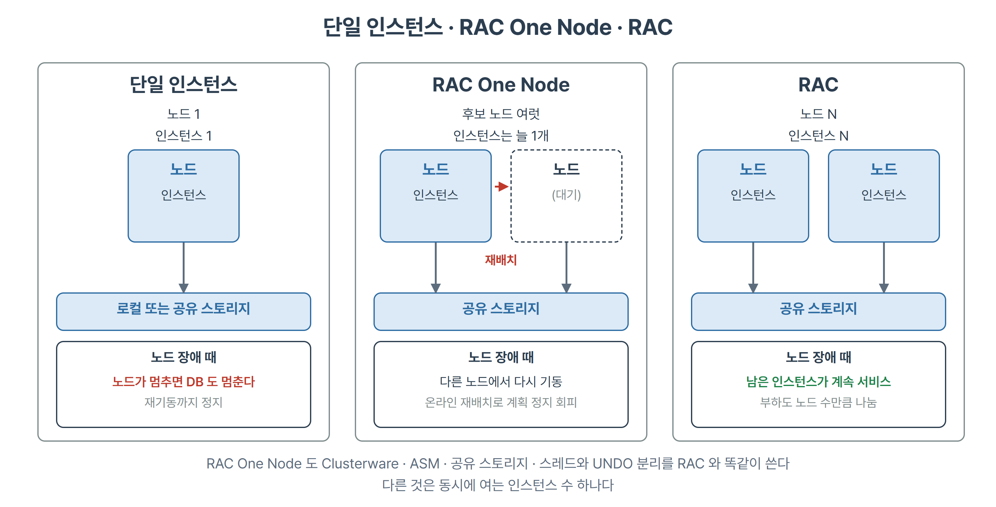
그림 1-15. 보충 · 단일 인스턴스, RAC One Node, RAC 의 차이
- 보충 · RAC One Node 도 Clusterware, ASM, 공유 스토리지, 스레드와 UNDO 분리를 RAC 와 똑같이 쓴다. 다른 것은 동시에 여는 인스턴스 수다.

1.6 RAC 도구 (원문 9~10쪽)
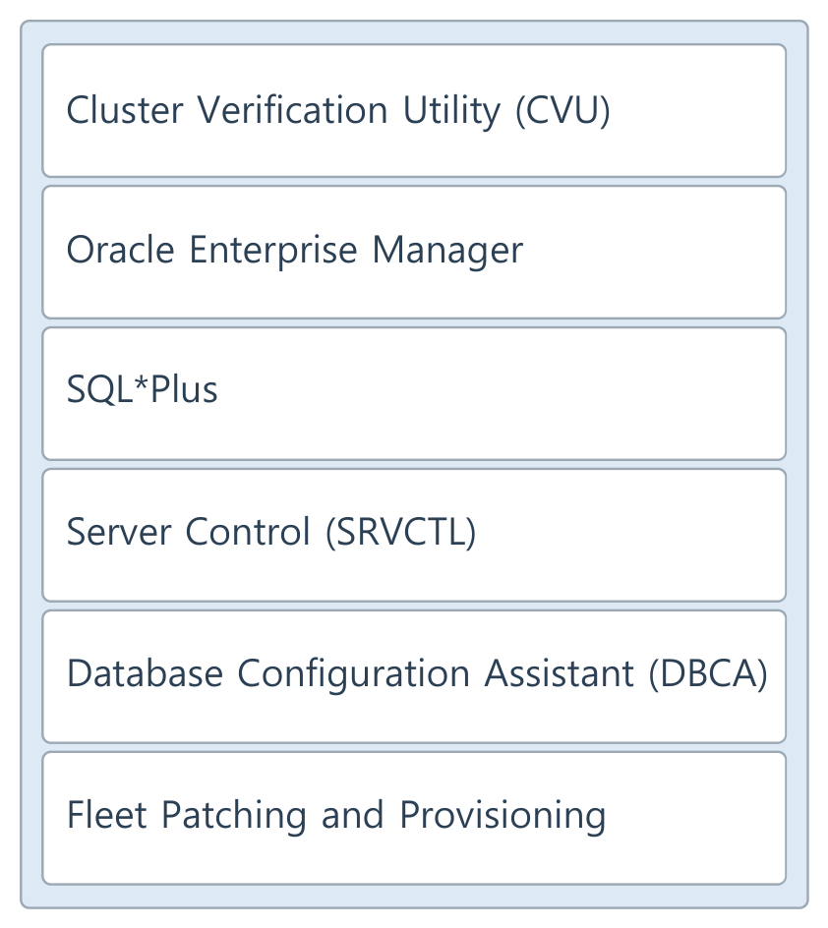
그림 1-16. RAC 관리 도구
클러스터 데이터베이스는 SRVCTL, Oracle Enterprise Manager, SQL*Plus 같은 도구로 단일 시스템처럼 관리한다.
- Cluster Verification Utility(CVU)는 클러스터와 RAC 구성 요소를 폭넓게 검증하는 명령줄 도구다.
- 공유 스토리지 장치, 네트워크 구성, 시스템 요구 사항, Oracle Clusterware, OS 그룹과 사용자를 검사한다.
- 설치 전 점검과 설치 후 점검에 모두 쓴다. Oracle Universal Installer 는 Clusterware 와 Database 를 설치한 뒤 CVU 로 환경을 검증한다.
- RAC 설치 전에 CVU 로 최소 요구 사항을 확인하고, 노드 추가·삭제 같은 관리 작업이 끝났는지 확인할 때도 쓴다.
- Oracle Enterprise Manager Cloud Control 은 단일 인스턴스와 RAC 데이터베이스를 함께 관리하는 GUI 다. Oracle 은 가능하면 관리 작업에 Enterprise Manager 를 쓰라고 권장한다. RAC One Node 도 관리한다.
- SQL*Plus 명령은 현재 인스턴스에 작용한다. 현재 인스턴스는 세션을 시작한 로컬 기본 인스턴스이거나 Oracle Net 으로 접속한 원격 인스턴스다.
- Server Control(SRVCTL)은 RAC 데이터베이스를 한 곳에서 관리하는 명령줄 도구다.
- 데이터베이스와 인스턴스를 기동·정지하고, 인스턴스와 서비스를 삭제하거나 옮긴다.
- 구성 정보, RAC One Node, Oracle Clusterware, Oracle ASM 도 관리한다.
- DBCA 는 RAC, RAC One Node, 단일 인스턴스 데이터베이스를 만들고 초기 구성하는 권장 도구다.
- Fleet Patching and Provisioning 은 RAC 데이터베이스의 패치, 업그레이드, 프로비저닝에 쓴다(7장).

1.6.1 보충 · 라이선스와 옵션 경계
- RAC 는 Enterprise Edition 의 별도 유료 옵션이다. 2노드 클러스터라면 두 노드의 프로세서 모두에 EE 와 RAC 라이선스가 필요하다.
- RAC One Node 는 평소 인스턴스 하나만 돌리고 필요할 때 다른 노드로 옮기는 별도 옵션이다.
- Clusterware 와 ASM 은 Oracle DB 라이선스가 있는 서버에서 추가 비용 없이 쓸 수 있다.
- 옵션 사용 여부는 V$OPTION 의 Real Application Clusters 행과 DBA_FEATURE_USAGE_STATISTICS 로 확인한다. 실무 판단은 계약 조건을 따른다.

2장 RAC 데이터베이스 파일

2.1 RAC 의 데이터베이스 파일 (원문 11쪽)
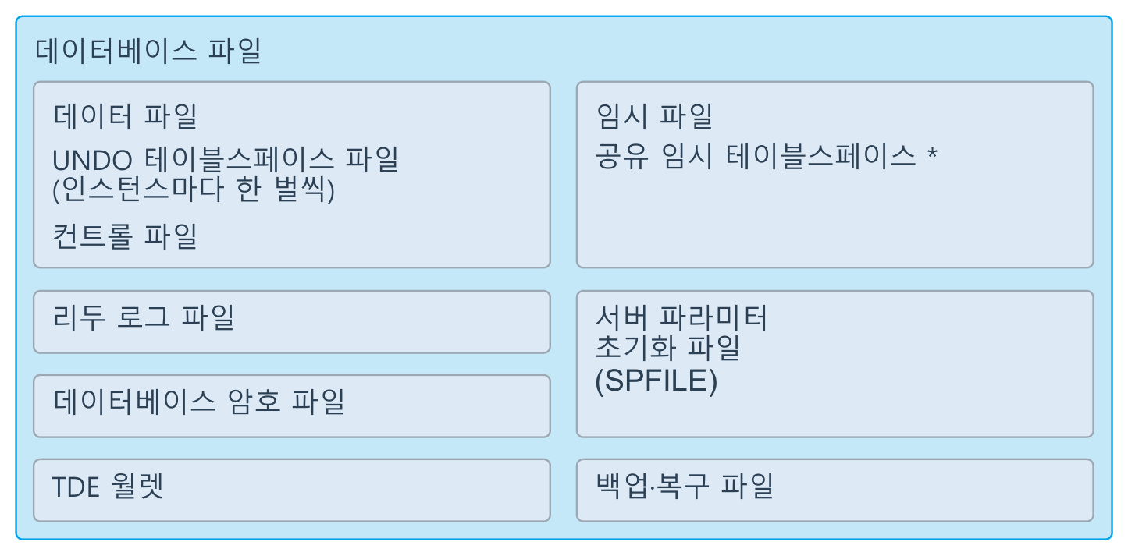
그림 2-1. RAC 데이터베이스를 이루는 파일
- 모든 인스턴스는 모든 데이터 파일과 컨트롤 파일에 접근할 수 있어야 한다. UNDO 테이블스페이스의 데이터 파일도 마찬가지다.
- 인스턴스마다 전용 UNDO 테이블스페이스가 있어야 한다. UNDO 테이블스페이스는 모두 공유 스토리지에 둔다.
- 리두 로그 파일은 모두 모든 인스턴스가 접근할 수 있어야 한다.
- 단일 인스턴스와 마찬가지로 리두 로그 파일은 다중화한다.
- ASM Normal 이중화를 쓰면 리두 멤버마다 미러가 생긴다. 다중화한 두 번째 멤버는 다른 디스크그룹에 둔다.
- 인스턴스마다 리두 로그 그룹이 두 개 이상 있어야 한다. 한 인스턴스의 리두 로그 그룹 묶음을 스레드라 한다.
- 공유 임시 테이블스페이스의 임시 파일은 공유 스토리지에 있다.
- 로컬 임시 테이블스페이스를 쓰면 공유 스토리지에서 로컬 스토리지로 넘쳐 쓸 수 있다.
- TEMPORARY TABLESPACE 절로 만드는 공유 임시 테이블스페이스는 임시 파일을 공유 디스크에 두어 모든 인스턴스가 쓴다.
- 12.2 부터는 LOCAL TEMPORARY TABLESPACE 절로 로컬 임시 테이블스페이스를 만들 수 있다. 인스턴스마다 공유하지 않는 임시 파일을 따로 두어 I/O 성능을 높인다. BIGFILE 테이블스페이스여야 한다.
- 다중화한 컨트롤 파일을 두 개 이상, 모든 인스턴스가 접근할 수 있게 둔다. 리두와 마찬가지로 사본마다 다른 디스크그룹에 둔다.
- 공통 파라미터와 인스턴스별 파라미터를 함께 담은 공통 SPFILE 하나를 공유 스토리지에 두는 구성을 강하게 권장한다.
- SPFILE 은 ASM 에 둘 수 있다.
- 클러스터의 모든 인스턴스에서 값이 같아야 하는 파라미터와 인스턴스마다 달라야 하는 파라미터가 있다. 대부분은 같게 두어야 동작이 일정하다.
- 데이터베이스 암호 파일(orapwd*)은 공유 스토리지에 두거나 노드마다 로컬에 둔다. 특권 사용자의 암호가 들어 있고 데이터베이스가 열리지 않은 상태에서도 읽을 수 있어야 한다.
보충 · 실습 환경에서는 데이터 파일, 컨트롤 파일, 리두, SPFILE, 암호 파일이 모두 +DATA 에 있고 컨트롤 파일과 리두의 다중화 사본, 아카이브가 +FRA 에 있다.
SELECT thread#, status, enabled, instance FROM v$thread ORDER BY 1;
SELECT inst_id, name, value FROM gv$parameter
WHERE name IN ('undo_tablespace','instance_number','thread','cluster_database');
SELECT name FROM v$controlfile;

2.2 서버 파라미터 파일 (원문 12~13쪽)
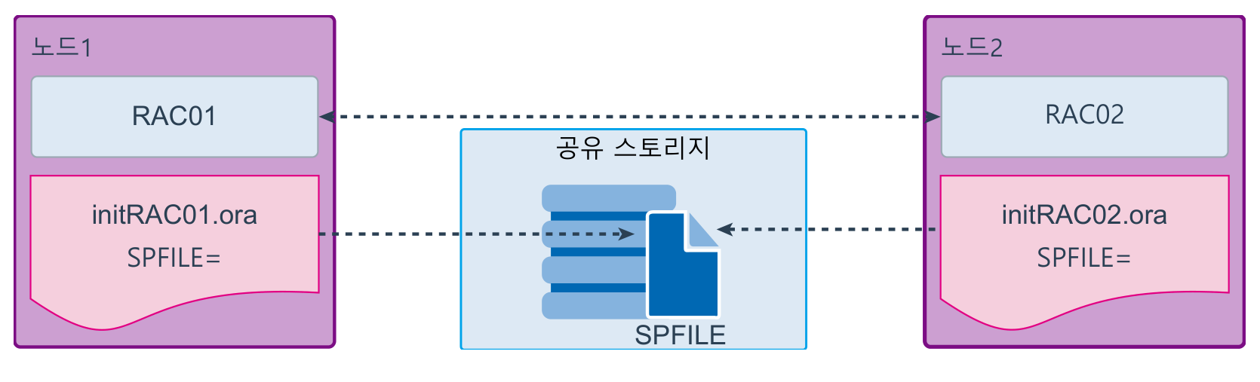
그림 2-2. 인스턴스마다 있는 PFILE 이 공유 SPFILE 을 가리킨다
Note · 역주 · 그림 수정
원문 그림은 노드2 의 인스턴스 이름을 RAC01 로 잘못 그렸다. 이 문서에서는 RAC02 로 바로잡았다.

- DBCA 는 데이터베이스를 만들 때 지정한 위치에 SPFILE 을 만든다. 위치는 ASM 디스크그룹, 클러스터 파일 시스템, 공유 원시 장치 중 하나다.
- 데이터베이스를 수동으로 만들면 PFILE 에서 SPFILE 을 만드는 방법을 권장한다.
- 클러스터 데이터베이스의 모든 인스턴스는 같은 SPFILE 을 쓴다.
- SPFILE 은 바이너리 파일이라 편집하지 않는다. EM 이나 ALTER SYSTEM 으로 값을 바꾼다.
- RAC 는 SPFILE 이 없거나 STARTUP 명령에 PFILE 을 지정했을 때만 전통적인 PFILE 을 쓴다.
- SPFILE 을 쓰면 관리가 단순해지고 파라미터 값이 일관되게 유지되며, 정지와 기동을 거쳐도 값이 보존된다. RMAN 으로 SPFILE 을 백업하도록 설정할 수도 있다.
- ALTER SYSTEM SET 으로 초기화 파라미터를 바꾸는 방법은 단일 인스턴스와 같다. 다른 점은 SCOPE 절 외에 SID 절을 쓸 수 있다는 것이다.
- SID 절로 값이 적용될 인스턴스를 지정한다.
- SID='*' 는 모든 인스턴스, SID='sid' 는 그 인스턴스 하나다.
- SID='sid' 로 지정한 값은 그 앞뒤에 실행한 SID='*' 보다 우선한다.
- SPFILE 로 기동한 인스턴스에서 SID 절을 생략하면 SID='*' 가 기본이다.
- 현재 인스턴스가 아닌 인스턴스를 지정하면, SCOPE 가 SPFILE 만이 아닌 한 그 인스턴스로 메시지를 보내 메모리 값을 바꾼다.
- ALTER SYSTEM RESET 에 SCOPE=MEMORY 와 SID='sid' 를 함께 쓰면 현재 쓰이는 인스턴스별 항목의 우선순위를 무시하고 *.항목이 쓰이게 하거나, 다음에 만들어질 *.항목이 그 SID 에 반영되게 한다. 같은 방법으로 SPFILE 에서 줄 하나를 지울 수도 있다.
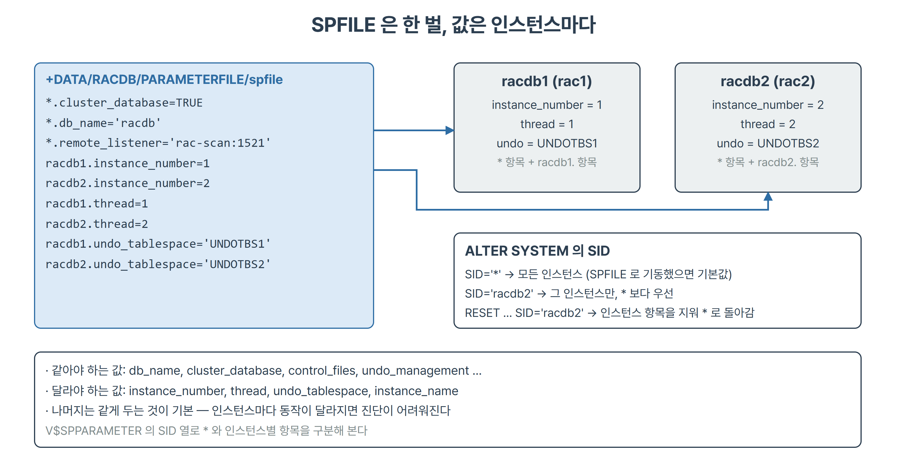
그림 2-3. 보충 · SPFILE 한 벌에 담긴 공통 값과 인스턴스별 값
RAC 와 관련된 파라미터는 다음과 같다.
파라미터 | 뜻
CLUSTER_DATABASE | 데이터베이스를 클러스터 모드로 기동한다. TRUE 로 둔다
CLUSTER_DATABASE_INSTANCES | RAC 환경의 인스턴스 수. 맞게 두면 메모리 사용이 효율적이다
CLUSTER_INTERCONNECTS | 인터커넥트가 여럿일 때 쓸 인터커넥트를 지정한다. 보통 설정하지 않는다
DB_NAME | 인스턴스별 파라미터 파일에 적는다면 모든 인스턴스에서 같아야 한다
DISPATCHERS | 공유 서버 구성을 켠다. 많은 사용자 프로세스가 적은 서버 프로세스를 나눠 쓴다

- CLUSTER_INTERCONNECTS 는 플랫폼별 문서를 보고 쓴다. 다음 흔한 구성에서는 설정하지 않는다.
- 인터커넥트가 하나뿐일 때
- 기본 인터커넥트가 대역폭 요구를 채울 때(대부분 그렇다)
- 인터커넥트에 NIC 본딩을 쓸 때
- OIFCFG 의 전역 구성이 맞는 인터커넥트를 지정할 수 있을 때. 이 파라미터는 OIFCFG 를 덮어써야 할 때만 쓴다
Note · 보충 · 같아야 하는 값과 달라야 하는 값
같아야 하는 값: db_name, cluster_database, control_files, undo_management 등.
달라야 하는 값: instance_number, thread, undo_tablespace, instance_name.
V$SPPARAMETER 의 SID 열로 * 항목과 인스턴스별 항목을 구분해 본다. 값이 다른 이유를 설명할 수 없는 인스턴스별 항목은 정리 대상이다.

2.3 RAC 의 TDE 키스토어 (원문 14쪽)
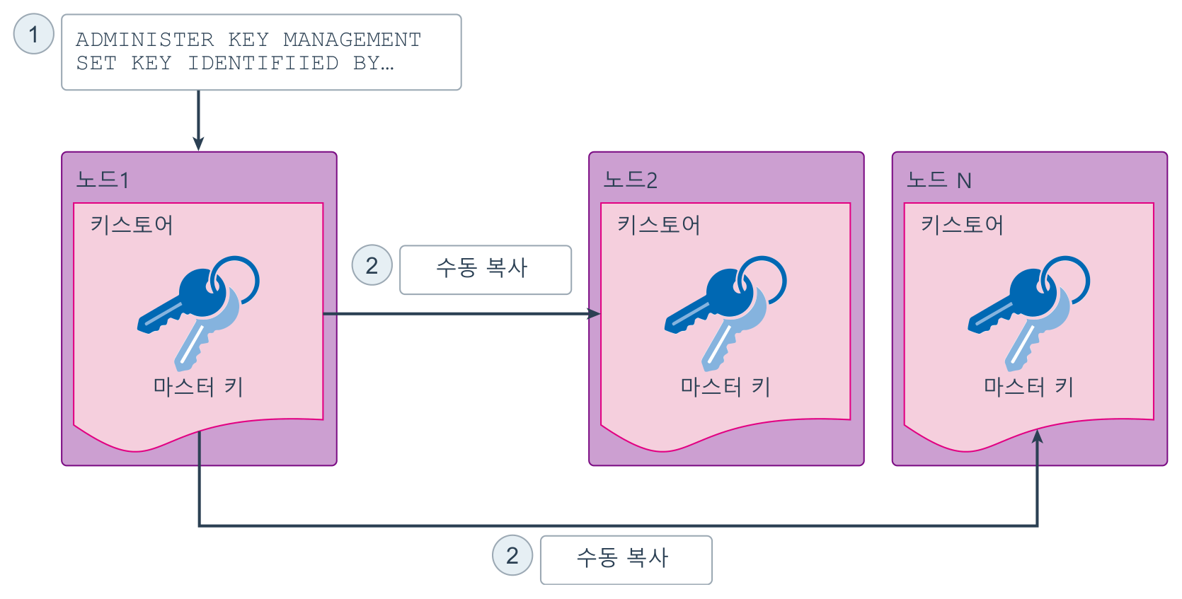
그림 2-4. 키스토어를 노드마다 로컬로 둔 경우 — 마스터 키를 바꾸면 다른 노드로 수동 복사한다
- RAC 인스턴스가 TDE(Transparent Data Encryption)에 쓰는 월렛은 두 가지로 둔다.
- 여러 노드가 나눠 쓰는 공통 월렛의 로컬 사본
- 모든 노드가 접근하는 공유 스토리지의 공유 사본
- 공유 디스크에 월렛 하나를 두면 TDE 를 쓰는 데 추가 구성이 없다.
- 로컬 사본을 쓰려면 초기 구성 뒤 월렛을 다른 모든 노드로 복사해야 한다.
- 암호화된 월렛이면 일반 파일 전송 프로토콜을 써도 된다.
- 난독화(obfuscated) 월렛이면 보안 채널로 옮기기를 권장한다.
- 월렛은 sqlnet.ora 의 WALLET_LOCATION 또는 ENCRYPTION_WALLET_LOCATION 이 가리키는 디렉터리에 있어야 한다. 19c 에서는 초기화 파라미터 WALLET_ROOT 가 sqlnet.ora 설정보다 우선한다.
- 로컬 사본은 서버 키를 ALTER SYSTEM SET KEY 로 바꾸기 전까지는 맞춰 둘 필요가 없다.
- 어느 인스턴스에서든 키를 바꿀 때마다 그 노드의 월렛을 다시 다른 모든 노드로 복사해야 한다.
- 불필요한 관리 부담을 피하려면 키 교체(rekey)는 서버 마스터 키가 노출됐다고 확신하는 예외 상황에만 한다.

2.4 RAC 의 UNDO 테이블스페이스 (원문 15쪽)
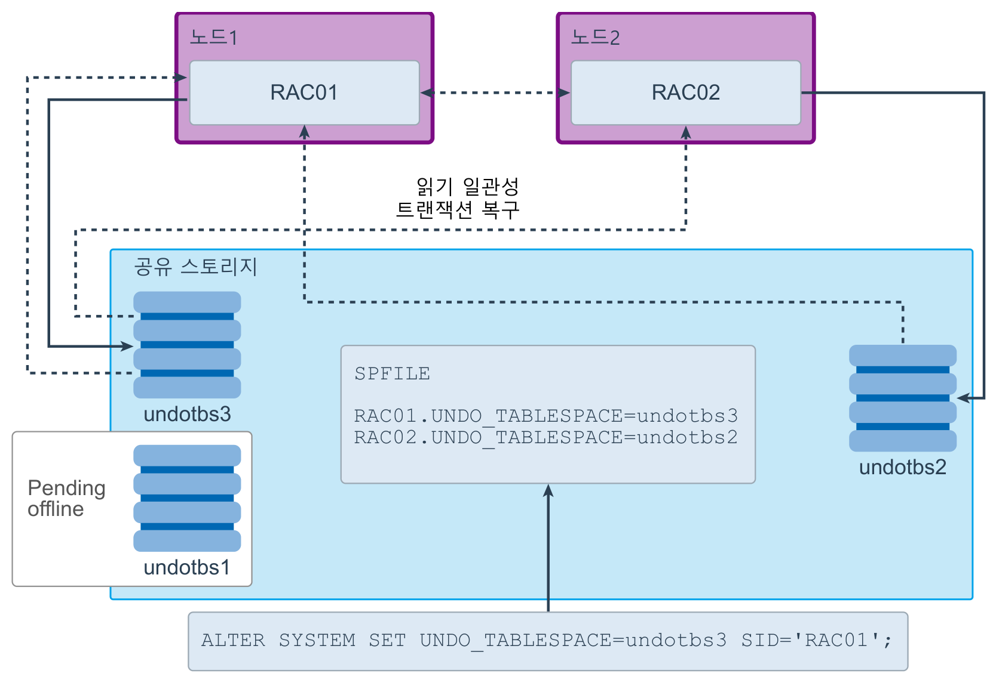
그림 2-5. UNDO 테이블스페이스 전환 — 이전 UNDO 는 Pending offline 으로 남는다
- Oracle 은 인스턴스에 배정된 UNDO 테이블스페이스 안에서 UNDO 세그먼트를 자동으로 관리한다.
- 평소에는 UNDO 테이블스페이스를 배정받은 인스턴스만 그 내용을 바꿀 수 있다.
- 모든 인스턴스는 읽기 일관성을 위해 모든 UNDO 블록을 언제나 읽을 수 있다.
- 트랜잭션 복구 중에는 어느 인스턴스든 어떤 UNDO 테이블스페이스든 갱신할 수 있다. 단, 그 UNDO 를 다른 인스턴스가 UNDO 생성이나 트랜잭션 복구에 쓰고 있지 않아야 한다.
- SPFILE 이나 인스턴스별 PFILE 에서 인스턴스마다 UNDO_TABLESPACE 값을 다르게 지정해 배정한다.
- UNDO_TABLESPACE 를 지정하지 않으면 각 인스턴스는 처음 쓸 수 있는 UNDO 테이블스페이스를 쓴다.
- 정책 기반 관리형 데이터베이스에서 OMF 를 쓰면 인스턴스가 기동할 때 UNDO 테이블스페이스를 자동으로 배정한다.
- ALTER SYSTEM SET UNDO_TABLESPACE 로 배정을 동적으로 바꾼다. 어느 인스턴스에서든 실행할 수 있다.
- 그림의 예에서 RAC01 이 쓰던 undotbs1 은 RAC01 의 마지막 활성 트랜잭션이 커밋될 때까지 RAC01 에 배정된 채 남는다.
- Pending offline 상태의 테이블스페이스는 그 위의 트랜잭션이 모두 커밋될 때까지 다른 인스턴스가 쓰지 못할 수 있다.
- RAC 데이터베이스에서는 자동 UNDO 관리(AUM)와 수동 UNDO 관리를 섞어 쓸 수 없다. AUM 을 강하게 권장한다.
Note · 역주 · 원문 그림과 본문
원문 본문은 undotbs1 을 「unodtbs1」로 잘못 적었다. 그림 속 RAC01 의 이전 UNDO 가 undotbs1, 새 UNDO 가 undotbs3 이다.

2.5 리두와 리두 스레드 (원문 16~17쪽)
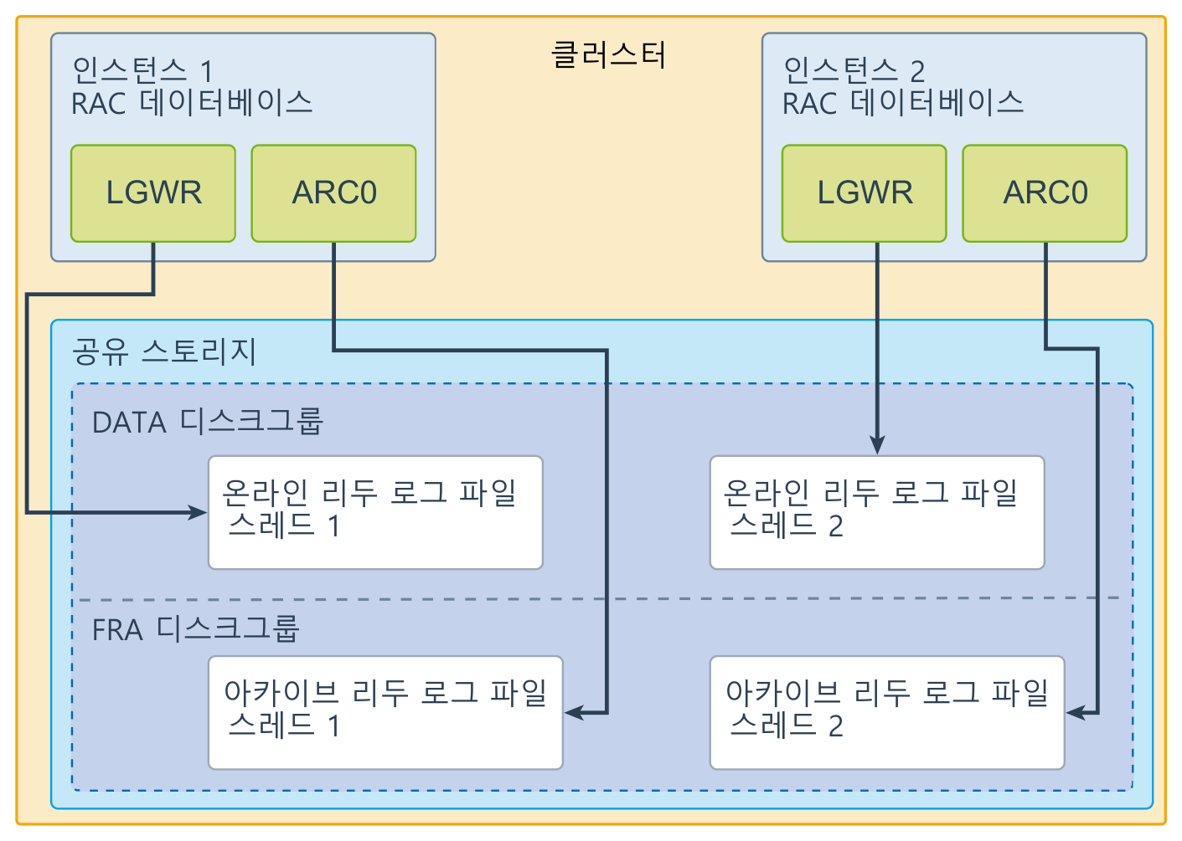
그림 2-6. 인스턴스마다 자기 스레드에 쓰고 자기 스레드를 아카이브한다 (ASM 디스크그룹 기준)
- 인스턴스의 리두 스레드에는 리두 로그 그룹이 두 개 이상 있어야 한다.
- 리두 로그 그룹마다 멤버를 두 개 이상(리두 로그와 그 미러) 두어야 한다.
- DBCA 로 RAC 데이터베이스를 만들면 이 권장 구성이 자동으로 갖춰진다.
- 리두 로그 그룹을 직접 만드는 것은 관리자 관리형 데이터베이스에서만 한다.
- 정책 기반 관리형 데이터베이스에서 서버 풀 카디널리티 변화로 인스턴스가 새로 기동하면, Oracle 이 리두 로그 파일을 만들고, 배정된 스레드가 없으면 스레드를 켜고, UNDO 가 없으면 UNDO 테이블스페이스를 만든다.
- 이때 데이터베이스는 OMF 와 ASM 을 써야 한다.
- RAC 데이터베이스의 리두 로그 파일은 모두 공유 스토리지에 있다. 각 인스턴스는 다른 모든 인스턴스의 리두 로그 파일에 접근할 수 있어야 한다.
- ASM 을 쓰면 리두 로그 파일의 공유 스토리지와 접근을 ASM 이 관리한다.
- 각 인스턴스는 자기 스레드의 리두 로그 그룹을 단일 인스턴스와 같은 방식으로 기록하고 아카이브한다.
- 복구 모드에서는 복구를 수행하는 인스턴스가 어느 인스턴스가 만든 것이든 모든 리두 스레드를 읽고 처리한다. 그래서 살아 있는 인스턴스가 실패한 인스턴스의 작업을 복구할 수 있다.
- 인스턴스가 실패하면 살아남은 인스턴스가 실패한 인스턴스의 리두 로그를 읽는다. 사용자는 실패한 인스턴스의 재기동을 기다리지 않고 데이터베이스에 접근하고 갱신한다.
- 예: 인스턴스 A 와 B 가 있는 RAC 에서 A 가 내려가면, B 가 A 와 B 의 리두 로그를 모두 읽어 복구를 끝낸다.

2.5.1 보충 · 인스턴스 하나가 빠지면
racdb2 를 정지했을 때 클러스터와 클라이언트에서 무엇이 계속되고 무엇이 끊기는지 정리한다.
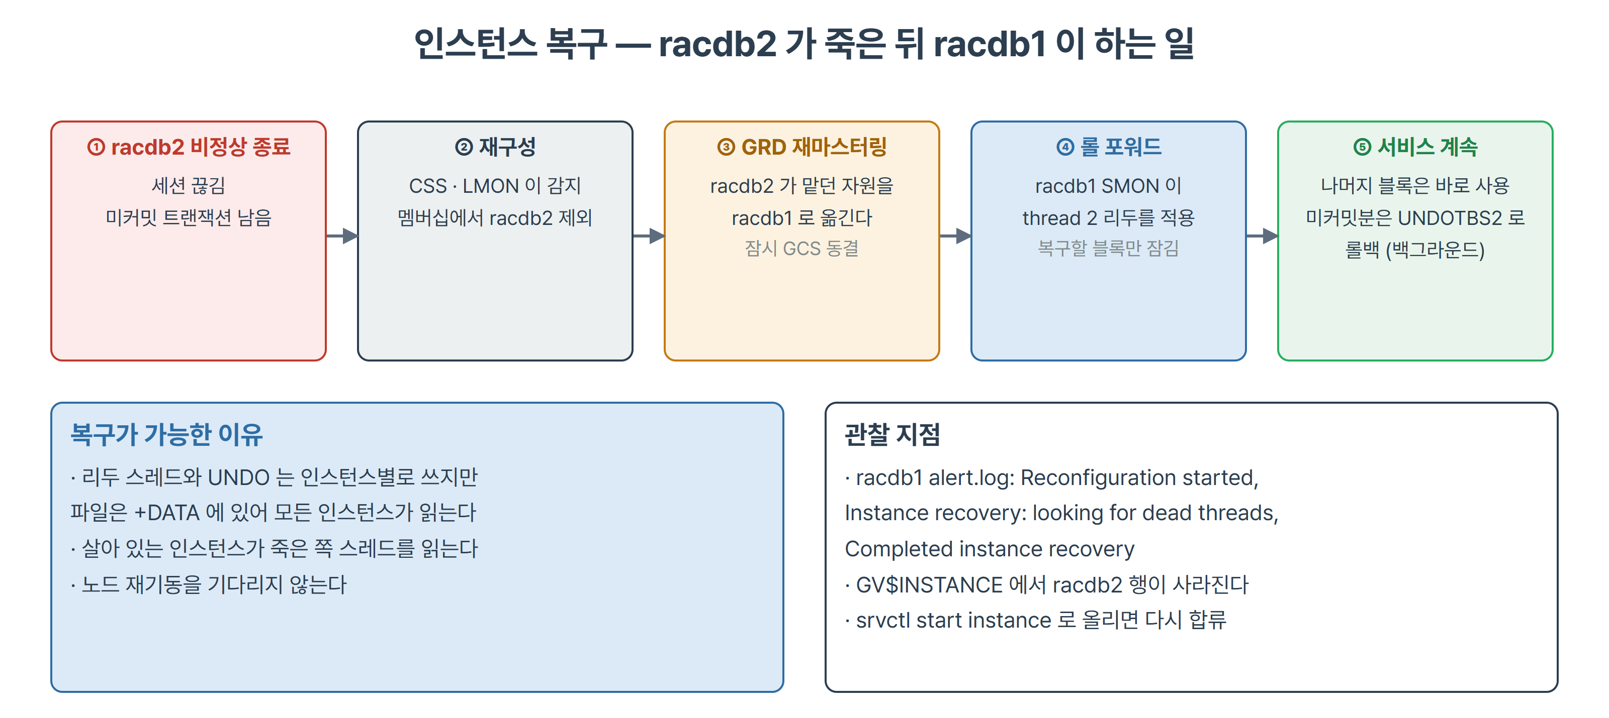
그림 2-7. 인스턴스 복구 — racdb2 가 죽은 뒤 racdb1 이 하는 일
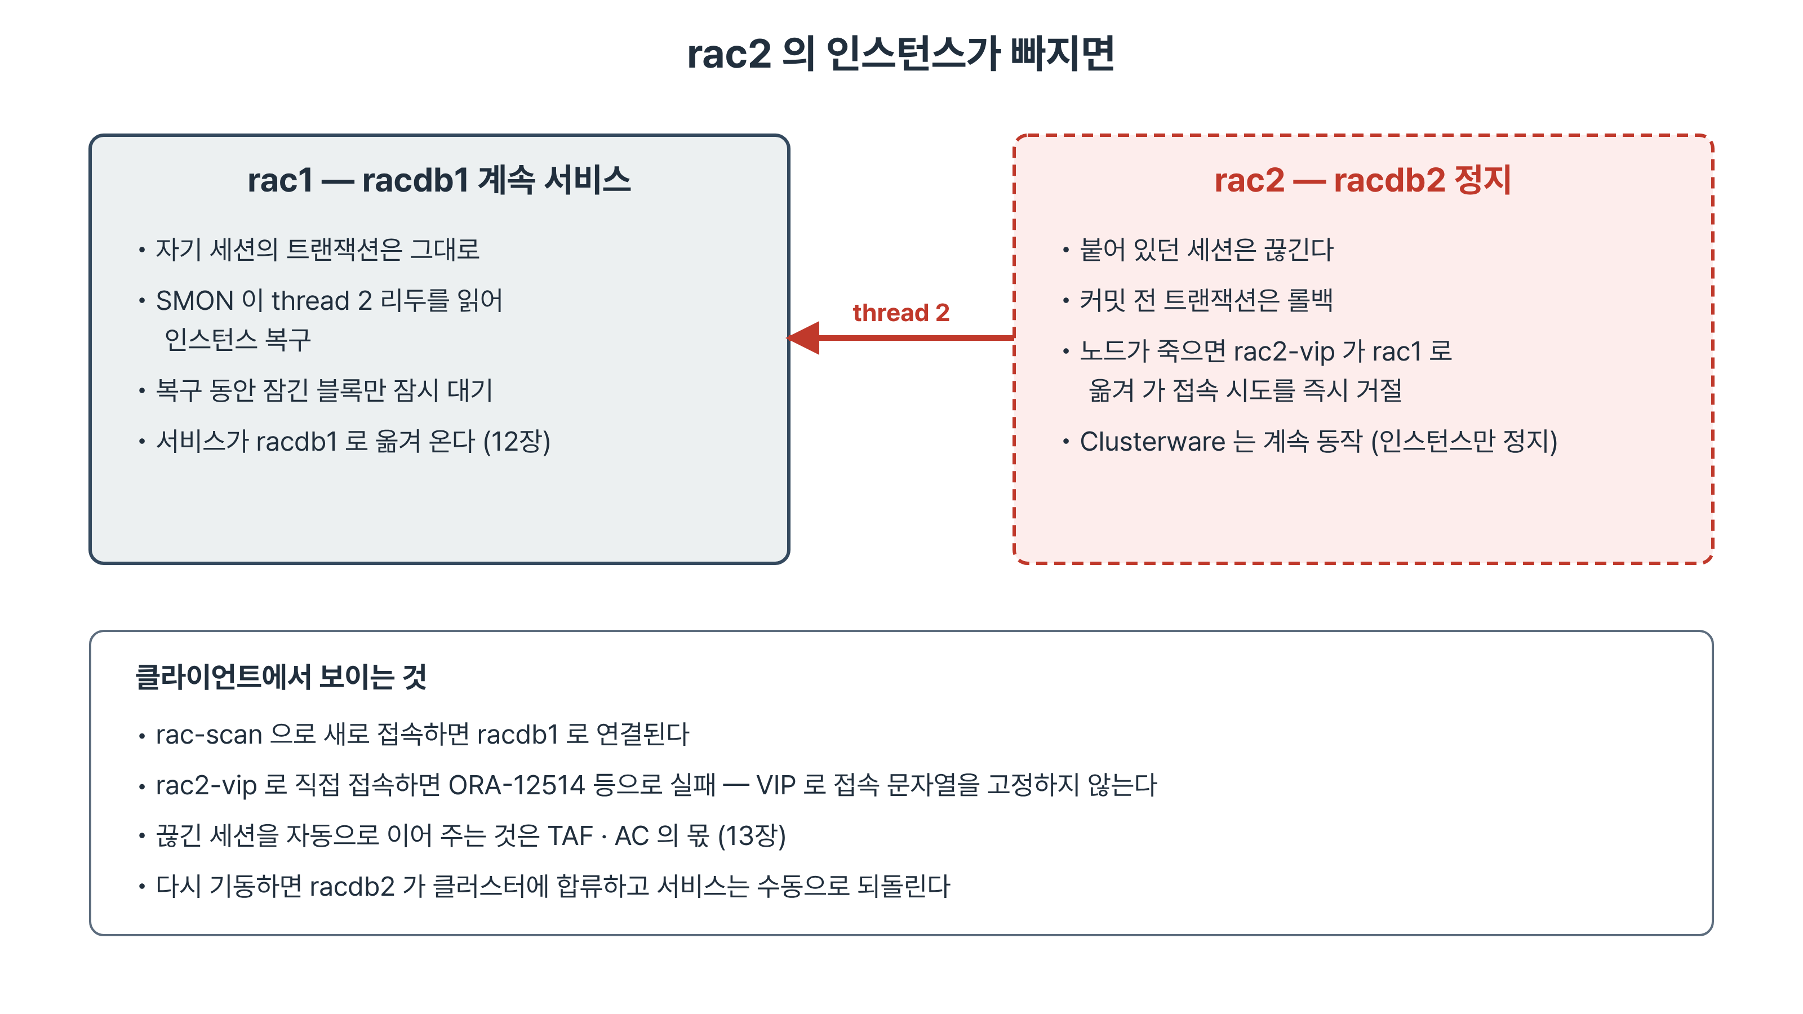
그림 2-8. racdb2 가 빠졌을 때 계속되는 것과 끊기는 것
- 계속되는 것
- 데이터베이스는 열려 있다. racdb1 에 붙은 세션은 영향 없이 작업을 이어 간다.
- 인스턴스만 내려간 경우 rac2 의 Clusterware, 노드 리스너, VIP, ASM 인스턴스도 그대로다.
- SCAN 으로 새로 접속하면 racdb1 로 연결된다.
- 끊기는 것
- racdb2 에 붙어 있던 세션은 끊기고 커밋하지 않은 트랜잭션은 롤백된다.
- rac2-vip 로 직접 접속하면 ORA-12514 가 난다. 리스너는 살아 있지만 racdb2 가 등록했던 서비스가 사라졌다.
오류 | 상황
ORA-12514 | 리스너는 살아 있고 요청한 서비스가 등록되어 있지 않다
ORA-12541 | 그 주소에 리스너가 없다
ORA-12170 / ORA-12543 | 노드가 꺼져 TCP 연결 자체가 안 된다

- srvctl start instance -d racdb -i racdb2 로 다시 올리면 클러스터에 합류한다. 다른 인스턴스로 옮겨 간 서비스는 자동으로 돌아오지 않는다.

2.6 RAC 의 백업 파일 (원문 18쪽)
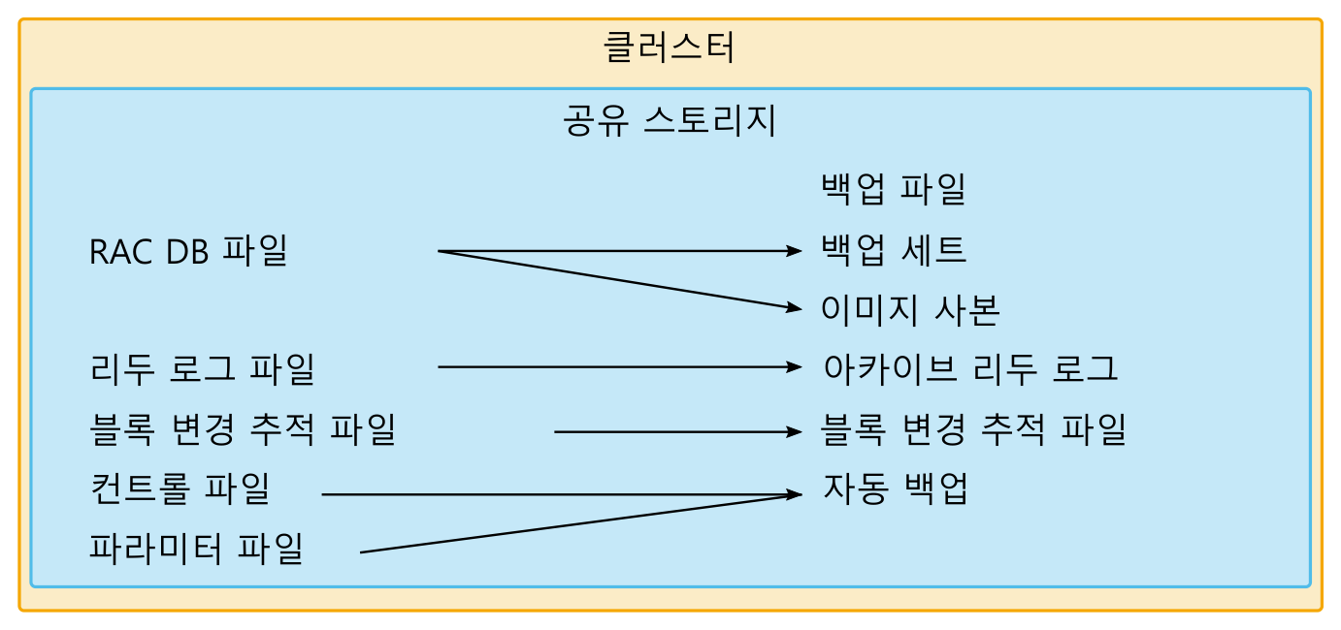
그림 2-9. RAC 데이터베이스 파일과 백업 파일 — 모두 공유 스토리지에 둔다
- RAC 의 백업 파일은 단일 인스턴스와 성격이 같다.
- 다른 점은 여러 인스턴스가 모든 데이터 파일에 접근한다는 것이다.
- 클러스터의 어느 인스턴스든 복원·복구를 수행할 수 있으므로, 작업 시점에 그 인스턴스가 백업 파일에 접근할 수 있어야 한다.
- 백업 파일과 아카이브 로그 파일은 공유 스토리지에 두어 모든 인스턴스가 언제든 쓸 수 있게 하기를 강하게 권장한다.
- 보충 · 아카이브를 노드 로컬 디스크에 두면, 그 노드가 없을 때 복구에 필요한 스레드 아카이브를 읽지 못한다. 실습 환경은 +FRA 에 아카이브를 모은다.

2.7 RAC 와 데이터베이스 기능 (원문 19쪽)
단일 인스턴스 기능 | RAC 에서의 구현
Database In-Memory | RAC 의 노드마다 In-Memory 열 저장소(IMCS)가 따로 있다. 기본적으로 적재된 객체는 클러스터의 모든 IM 열 저장소에 나뉘어 들어간다
멀티테넌트 데이터베이스 | PDB 를 RAC CDB 의 여러 인스턴스에서 열지는 보통 그 PDB 에서 도는 서비스가 관리한다. 인스턴스에서 PDB 를 직접 열어 인스턴스별로 PDB 접근을 수동으로 허용할 수도 있다

- PDB 를 RAC 와 함께 쓰면 멀티테넌트 CDB 가 곧 RAC 데이터베이스다. CDB 의 인스턴스가 클러스터의 여러 노드에서 돈다.
- 각 PDB 는 RAC 데이터베이스의 모든 인스턴스에서 열거나 일부 인스턴스에서만 열 수 있다.
- 어느 경우든 PDB 의 접근과 관리는 동적 데이터베이스 서비스로 조정한다. 애플리케이션도 이 서비스로 해당 PDB 에 접속한다.
- RAC 데이터베이스를 CDB 로 만들고 PDB 를 꽂으면, 기본적으로 PDB 는 어느 인스턴스에서도 자동으로 열리지 않는다.
- PDB 에 첫 동적 서비스(데이터베이스 이름과 같은 기본 서비스 제외)를 배정하면, 그 서비스가 도는 인스턴스에서 PDB 가 열린다.
- 서비스를 쓰지 않고 각 인스턴스에서 PDB 를 직접 열어 접근을 허용할 수도 있다.
Note · 서비스와 PDB
원문은 「RAC 에서 PDB 를 쓰려면 서비스를 켜야 한다」고 적었다.
보충 · 실습 환경은 ALTER PLUGGABLE DATABASE racpdb1 SAVE STATE INSTANCES=ALL 로 두 인스턴스 모두에서 racpdb1 이 자동으로 열리게 해 두었다. 운영에서는 서비스로 PDB 를 여는 방식을 권장한다.

SELECT inst_id, name, open_mode FROM gv$pdbs WHERE name = 'RACPDB1';

3장 클러스터와 네트워크

3.1 RAC 의 리스너 (원문 20쪽)
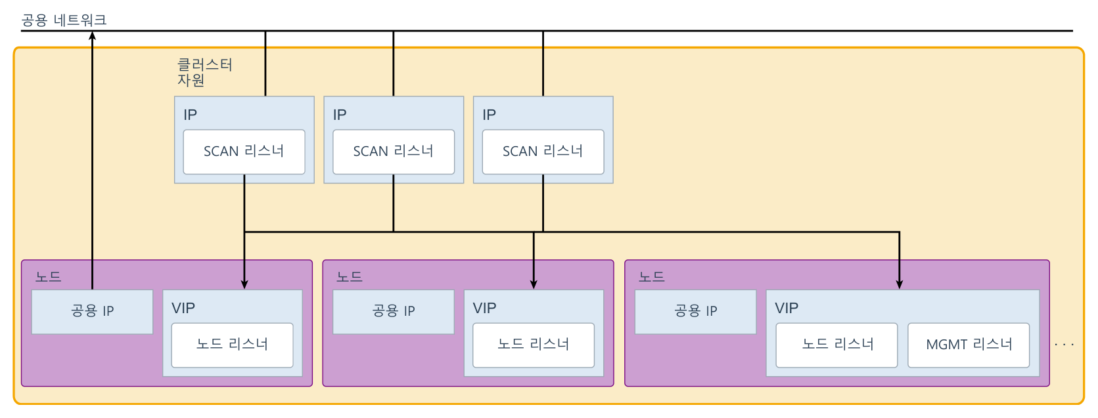
그림 3-1. SCAN 리스너, 노드 리스너, MGMT 리스너
- SCAN(Single Client Access Name)은 클러스터 전체에 붙이는 이름 하나다.
- DNS 가 이 이름을 IP 주소 3개 이상 중 하나로 라운드 로빈 해석한다.
- SCAN 리스너와 SCAN 주소는 선택 사항이지만 권장한다.
- SCAN 에 배정된 IP 주소는 옮겨 다닌다. 지금 노드가 실패하면 SCAN IP 는 클러스터의 살아 있는 노드로 옮겨 간다.
- SCAN IP 마다 SCAN 리스너가 하나씩 배정된다. DNS 에는 SCAN 이름 하나에 주소 3개를 등록한다.
- 각 데이터베이스는 SCAN 리스너에 등록하고 현재 부하 지표를 갱신한다.
- SCAN 리스너는 요청을 받아 부하가 가장 적은 노드의 노드 리스너로 보낸다. 노드 리스너는 VIP 주소를 쓴다.
- 노드마다 그 노드의 네트워크 인터페이스에 공용 IP 주소가 붙는다.
- MGMTLISTENER 는 Cluster Health Monitor 가 GI 관리 저장소(GIMR)와 통신하게 한다.
- 클러스터 도메인 구성에서는 GIMR 을 도메인 서비스 클러스터(DSC)에 둔다.
- 독립형 클러스터는 클러스터마다 GIMR 을 노드 하나에 둘 수 있고, 기본값은 클러스터에서 처음 만든 노드다.
- 19c 에서 GIMR 은 선택 사항이다. 없으면 일부 기능을 못 쓴다.
보충 · 실습 환경은 GIMR 을 구성하지 않았다. 그래서 MGMT 리스너가 없다.

3.1.1 보충 · SCAN 으로 접속하는 순서
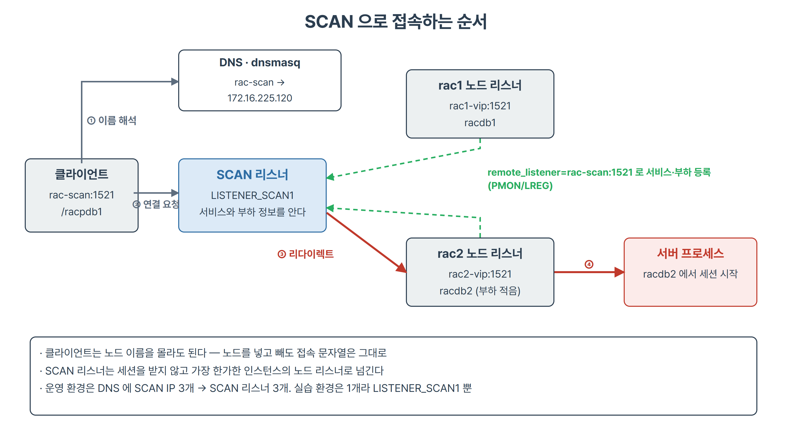
그림 3-2. SCAN 으로 접속하는 순서
- ① 클라이언트가 rac-scan 을 해석한다. 실습 환경은 dnsmasq 가 /etc/hosts 의 172.16.225.120 하나를 돌려준다.
- ② SCAN 리스너(LISTENER_SCAN1)에 연결을 요청한다.
- ③ SCAN 리스너는 세션을 받지 않는다. 그 서비스를 제공하는 인스턴스 중 가장 한가한 쪽의 노드 리스너 주소로 클라이언트를 돌려보낸다.
- ④ 클라이언트가 노드 리스너(rac2-vip:1521 등)로 다시 접속하고, 그 노드에서 서버 프로세스가 뜬다.
- 인스턴스는 remote_listener=rac-scan:1521 로 SCAN 리스너에, local_listener 로 노드 리스너에 서비스와 부하 정보를 등록한다.
Best Practice · 접속 문자열에는 SCAN 을 쓴다
노드 VIP 나 공용 IP 로 접속 문자열을 고정하면 그 노드의 인스턴스가 내려갔을 때 접속이 실패한다. 애플리케이션은 rac-scan:1521/서비스명 형식으로 접속하고, 어느 인스턴스로 갈지는 서비스 배치로 정한다.

3.1.2 보충 · 네 종류의 주소
RAC 노드는 주소를 네 종류 가진다. 클라이언트가 어떤 주소로 접속하느냐에 따라 장애 때의 동작이 달라진다.
주소 | 실습 값 | 용도
공용 IP | rac1 172.16.225.101, rac2 172.16.225.102 (ens33) | 노드 관리용 접속, SSH
VIP | rac1-vip 172.16.225.111, rac2-vip 172.16.225.112 | 노드 리스너가 듣는 주소. 노드가 죽으면 다른 노드로 옮겨 간다
SCAN | rac-scan 172.16.225.120:1521 | 클라이언트 접속용 이름 하나. SCAN 리스너가 받아 서비스가 있는 인스턴스로 넘긴다
사설 IP | rac1-priv 172.16.119.101, rac2-priv 172.16.119.102 (ens160) | 하트비트, Cache Fusion, ASM 통신

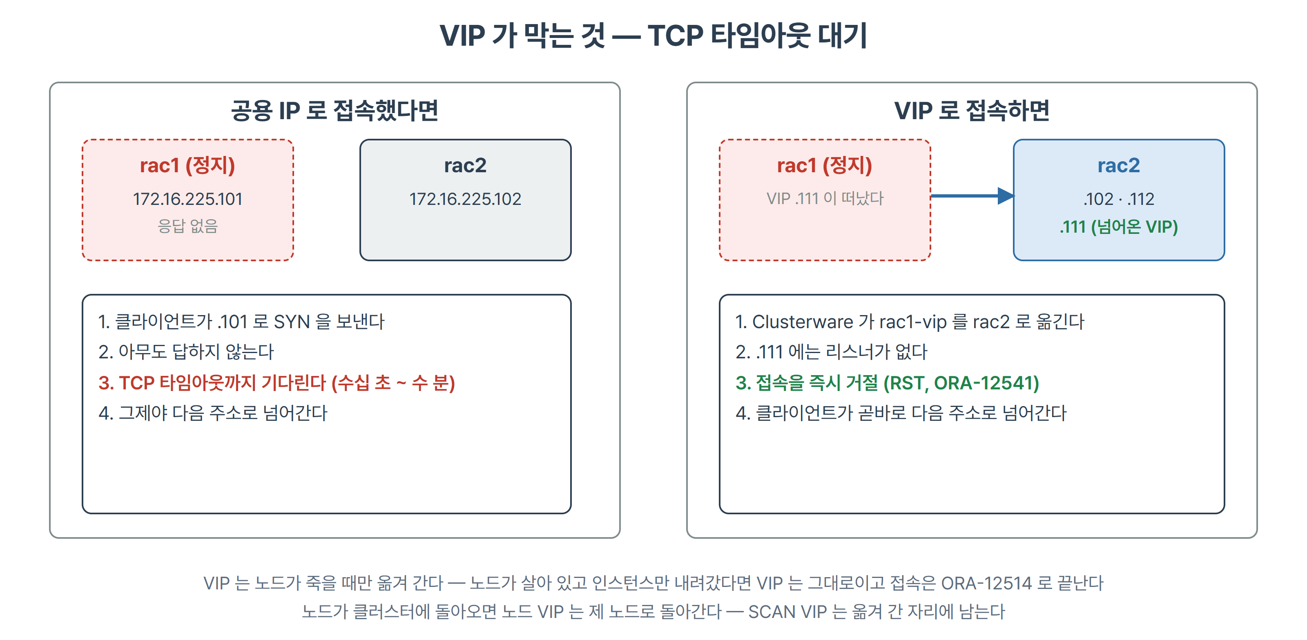
그림 3-3. VIP 가 막는 것 — TCP 타임아웃 대기
- VIP 는 Clusterware 자원(ora.rac1.vip)이다. 노드가 죽으면 살아 있는 노드로 옮겨 간다.
- 옮겨 간 VIP 에는 리스너가 없어서 접속 요청을 즉시 거절한다. 클라이언트는 TCP 타임아웃(수십 초~수 분)을 기다리지 않고 다음 주소로 넘어간다.
- 노드가 살아 있고 인스턴스만 내려간 경우 VIP 는 옮겨 가지 않는다.
- 운영 환경은 DNS 에 SCAN IP 3개를 등록한다. 실습 환경은 IP 하나라 SCAN 리스너도 하나(LISTENER_SCAN1)다.

3.2 클러스터 노드 (원문 21쪽)
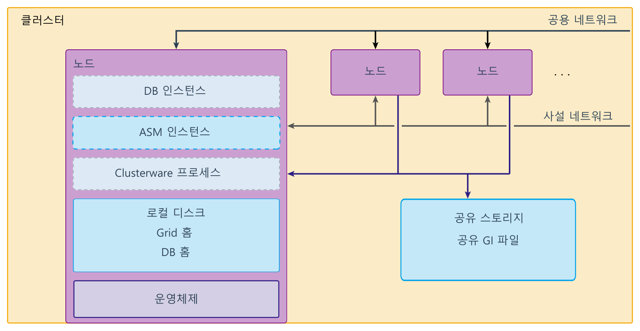
그림 3-4. 클러스터 노드 — 로컬 디스크에 홈, 공유 스토리지에 GI 파일
- 클러스터 노드는 클러스터의 구성원이거나 구성원이 될 서버다. 클러스터에는 노드가 하나 이상 있다.
- 노드마다 로컬 스토리지가 있다. OS 와 Grid Infrastructure 소프트웨어 설치본이 여기에 있다.
- 클러스터 노드마다 Clusterware 인스턴스가 하나씩 돈다.
- ADR(Automatic Diagnostic Repository)과 OCR 의 로컬 사본(OLR)은 노드 로컬 스토리지에 있다.
- 노드마다 공유 스토리지에 접근할 수 있어야 한다. 공유 스토리지는 클러스터의 모든 노드에서 보인다.
- 노드에는 RAC 데이터베이스나 애플리케이션의 인스턴스가 하나 이상 돌 수 있다.
- 이 인스턴스들의 소프트웨어를 공유 스토리지에 설치할 수도 있지만, 롤링 업그레이드와 재배치를 위해 로컬 스토리지 설치를 권장한다.
- 로컬 설치는 Oracle 홈마다 따로 업그레이드·패치해야 해서 유지 비용이 늘어난다. Fleet Patching and Provisioning 으로 이 비용을 줄인다.
- 노드마다 공용 네트워크 연결이 있다. 데이터베이스나 클러스터 애플리케이션을 쓰는 애플리케이션이 이 네트워크로 접속한다.
- 노드마다 인터커넥트라고도 부르는 사설 네트워크 연결이 있다. 클러스터 노드 사이의 통신을 맡는다.

3.3 클러스터 구성 방식 (원문 22쪽)
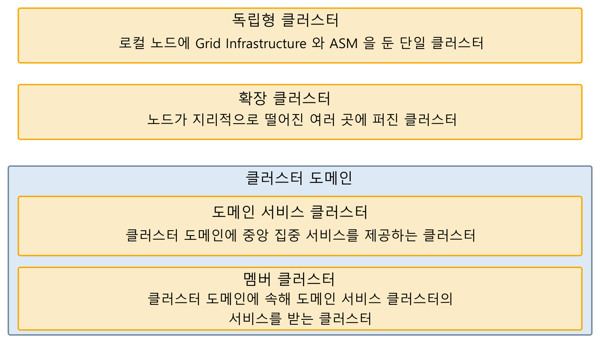
그림 3-5. 클러스터 구성 방식 네 가지
- 독립형 클러스터(Standalone Cluster)는 다음 요소를 갖춘 하나 이상의 노드로 이루어진다.
- 로컬에서 쓸 수 있는 공유 스토리지
- 사설 인터커넥트
- 공유 스토리지를 관리하는 로컬 ASM 인스턴스
- 클러스터 상태·진단 정보를 저장하는 GI 관리 저장소(GIMR)
- 확장 클러스터(Extended Cluster)는 독립형 클러스터의 특수한 형태로, 노드가 서로 다른 위치의 사이트 둘 이상에 있다.
- 클러스터 도메인(Cluster Domain)은 클러스터의 묶음이다. 도메인 서비스 클러스터 하나와, 그 서비스를 쓰는 멤버 클러스터 여럿(애플리케이션이나 데이터베이스를 둠)으로 이루어진다.
- 멤버 클러스터는 도메인 서비스 클러스터에서 ASM 이나 ACFS 같은 서비스를 받는다. 독립형 클러스터를 멤버 클러스터로 바꿀 수 있다.
- 도메인 서비스 클러스터는 등록된 멤버 클러스터가 쓰는 중앙 집중 서비스를 제공한다.
보충 · 실습 환경은 2노드 독립형 클러스터 rac-cluster 다.

3.4 클러스터 스토리지 (원문 23쪽)
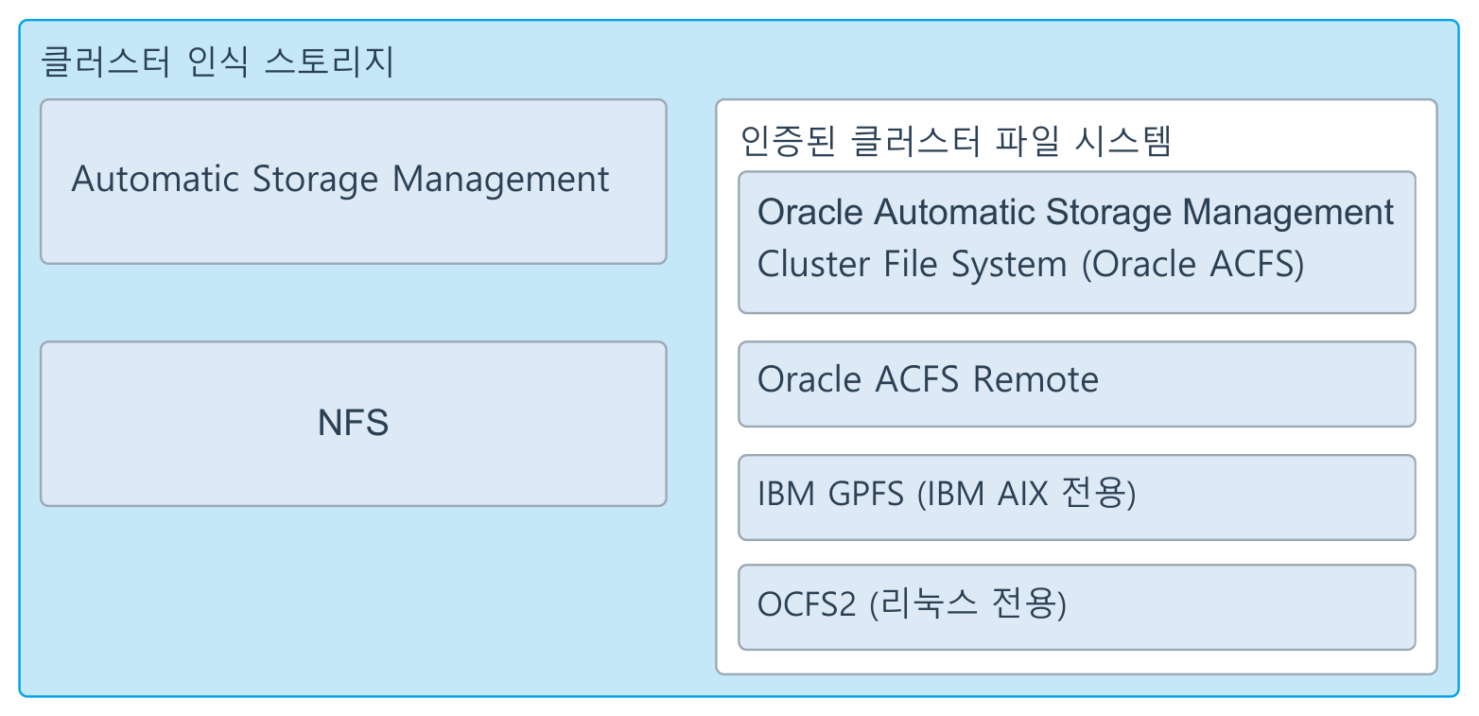
그림 3-6. 클러스터 인식 스토리지
- 클러스터에는 모든 구성원이 접근하는 공유 스토리지 영역이 필요하다. 지원하는 공유 스토리지는 플랫폼마다 다르다.
- Oracle ASM (강하게 권장)
- NFS. Linux on POWER 와 IBM zSeries 기반 Linux 에서는 지원하지 않는다
- Linux 의 OCFS2, IBM 플랫폼의 GPFS
- Oracle 은 ASM 클러스터 위에 만든 범용 클러스터 파일 시스템 ACFS 도 제공한다.
- 스토리지는 OS 에 파티션 같은 블록 스토리지로 보이거나, ACFS 처럼 마운트 지점과 디렉터리 구조를 가진 파일 시스템으로 보인다.
- 공유 스토리지는 모두 클러스터를 인식하고 RAC 용으로 인증받아야 한다.
Note · 설치 위치의 제약
OUI 로 Grid Infrastructure 바이너리를 블록 장치나 원시 장치에 설치할 수 없다.
Grid Infrastructure 바이너리와 파일을 ACFS 에 둘 수 없다.

3.5 클러스터 도메인 (원문 24쪽)
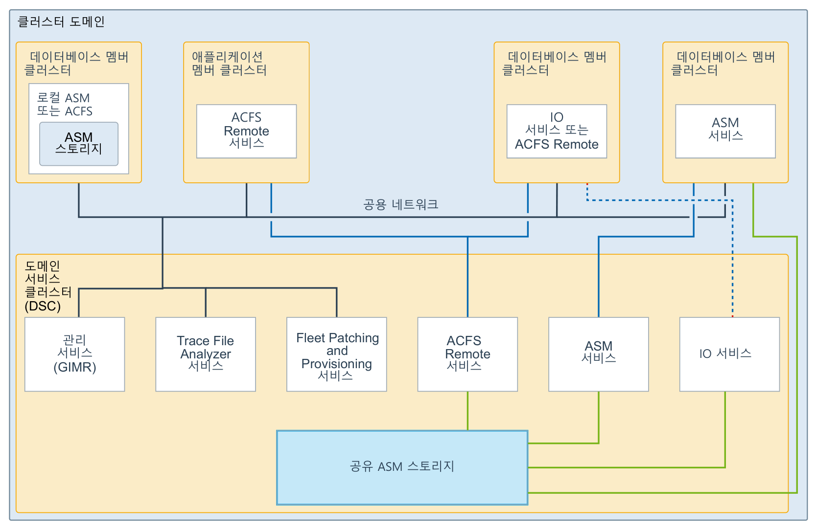
그림 3-7. 클러스터 도메인 — 도메인 서비스 클러스터(DSC)와 멤버 클러스터
- 독립형 클러스터는 로컬 공유 스토리지, 사설 인터커넥트, 그 스토리지를 관리하는 로컬 ASM 인스턴스, 그리고 선택적으로 GIMR 을 갖춘 하나 이상의 노드다.
- 클러스터 도메인은 클러스터의 묶음이다. 도메인 서비스 클러스터 하나와 그 서비스를 쓰는 멤버 클러스터 여럿으로 이루어진다.
- 중앙 집중 서비스는 도메인 서비스 클러스터가 제공하고, 등록된 멤버 클러스터가 소비한다.
- 그림의 DSC 가 제공하는 서비스는 관리 서비스(GIMR), Trace File Analyzer, Fleet Patching and Provisioning, ACFS Remote, ASM, IO 서비스다.
- 멤버 클러스터는 스토리지를 쓰는 방식에 따라 갈린다.
- 로컬 ASM 이나 ACFS 를 직접 쓰는 데이터베이스 멤버 클러스터
- DSC 의 ASM 서비스를 쓰는 데이터베이스 멤버 클러스터
- DSC 의 IO 서비스나 ACFS Remote 를 쓰는 데이터베이스 멤버 클러스터
- ACFS Remote 서비스를 쓰는 애플리케이션 멤버 클러스터

3.6 확장 클러스터 (원문 25쪽)
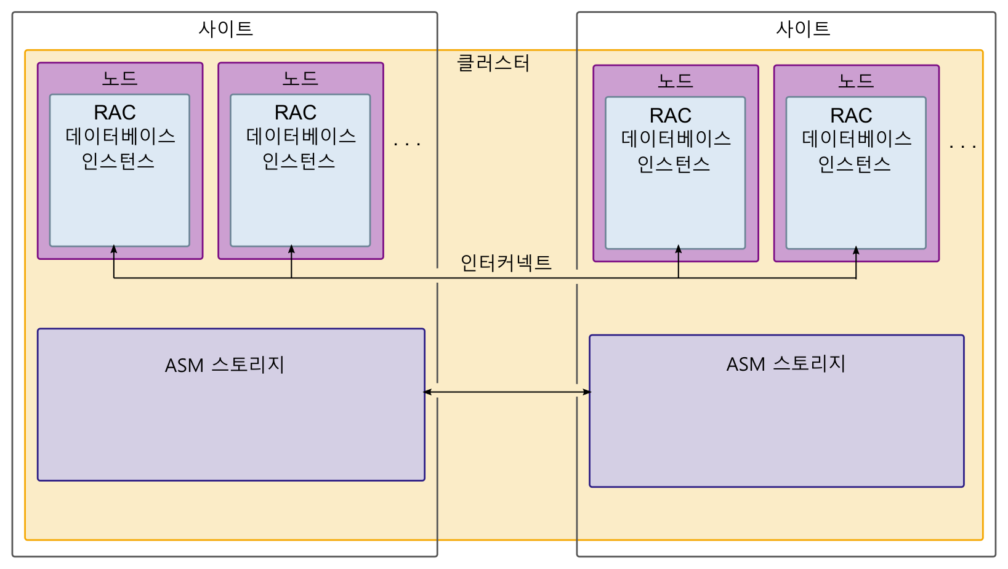
그림 3-8. 확장 클러스터 — 두 사이트가 각자의 ASM 스토리지를 가진다
- 확장 클러스터는 사이트라 부르는 여러 위치에 노드가 흩어진 클러스터다.
- 독립형 클러스터를 배치할 때 확장 클러스터로 구성할 수 있다.
- 지리적으로 떨어진 사이트 둘 이상에 RAC 클러스터를 걸치고, 사이트마다 자기 스토리지를 둔다.
- 한 사이트가 실패하면 다른 사이트가 활성 대기 역할을 한다.
- 스토리지를 복제하므로 한 사이트가 없어도 다른 사이트가 동작한다.
- ASM 과 Oracle Database 스택은 원래 한 데이터센터 안의 엔터프라이즈급 공유 스토리지를 쓰도록 설계됐다.
- 파이버 채널을 쓰면 계산 자원과 스토리지 자원을 데이터센터 둘 이상에 나눠 두고, 계산은 이더넷으로, 스토리지는 파이버 채널로 잇는다.
- GI 를 설치할 때 확장 클러스터로 구성하거나, 설치 뒤 ConvertToExtended 스크립트로 바꾼다. 관리는 CRSCTL 로 한다.
- 확장 클러스터에는 Normal 이중화 디스크그룹을 권장한다.
- 노드와 장애 그룹을 사이트에 배정한다. 사이트는 장애 그룹을, 장애 그룹은 디스크를 담는다.
- Normal 이중화 디스크그룹은 한 단계의 장애 보호를 제공하고, 사이트 하나나 장애 그룹 하나의 실패를 견딘다.
- 사이트 사이 거리는 100km 미만을 권장한다.

3.7 서버 네트워크 구성 (원문 31쪽)
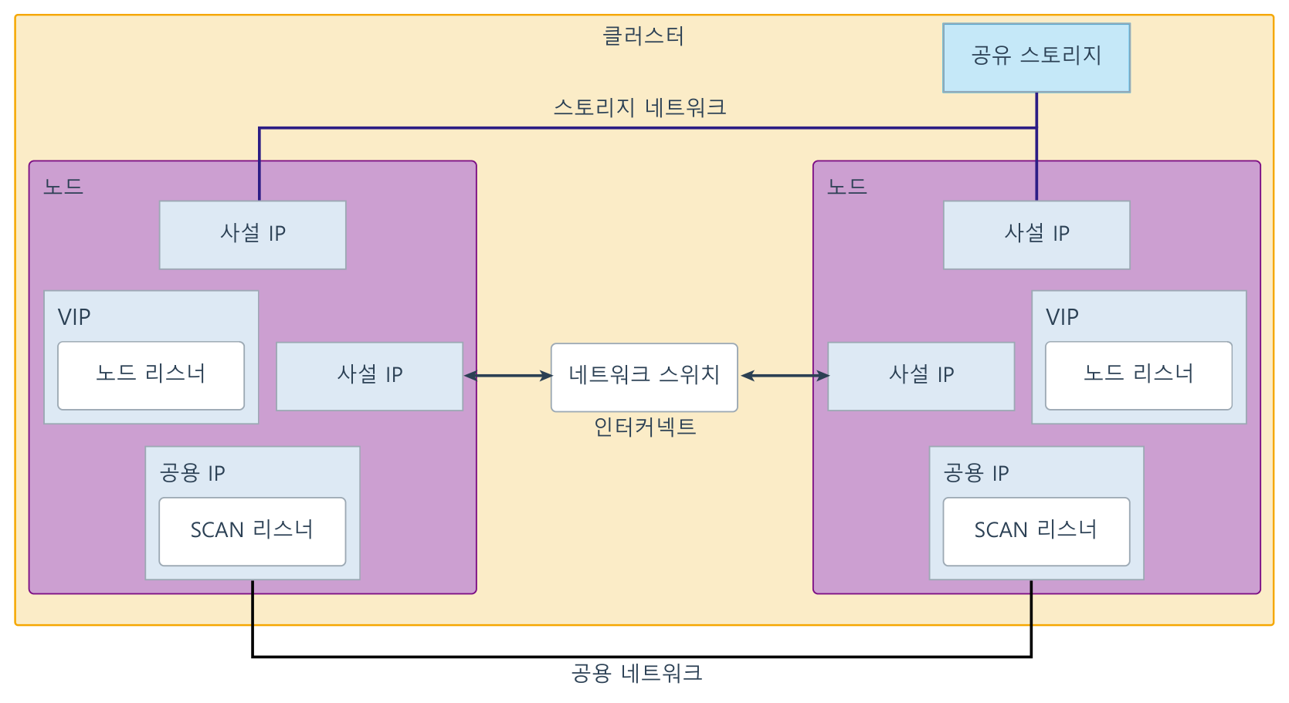
그림 3-9. 서버 네트워크 구성 — 공용·사설·스토리지 네트워크
- 클러스터에는 네트워크 자원이 필요하다. 클라이언트용 공용 네트워크와 인터커넥트용 사설 네트워크가 있어야 한다.
- 최소 구성은 NIC 2장이다.
- 대역폭과 고가용성을 위해 링크 집계(본딩, 트렁킹, 티밍)도 지원한다.
- 스토리지 네트워크는 네트워크 연결 스토리지(NAS)를 쓸 때만 필요하다.

3.7.1 보충 · 설치가 남긴 네트워크 구성
운영에서는 설치 때 만든 네트워크 구성을 읽고 맞는지 확인할 줄 알아야 한다.
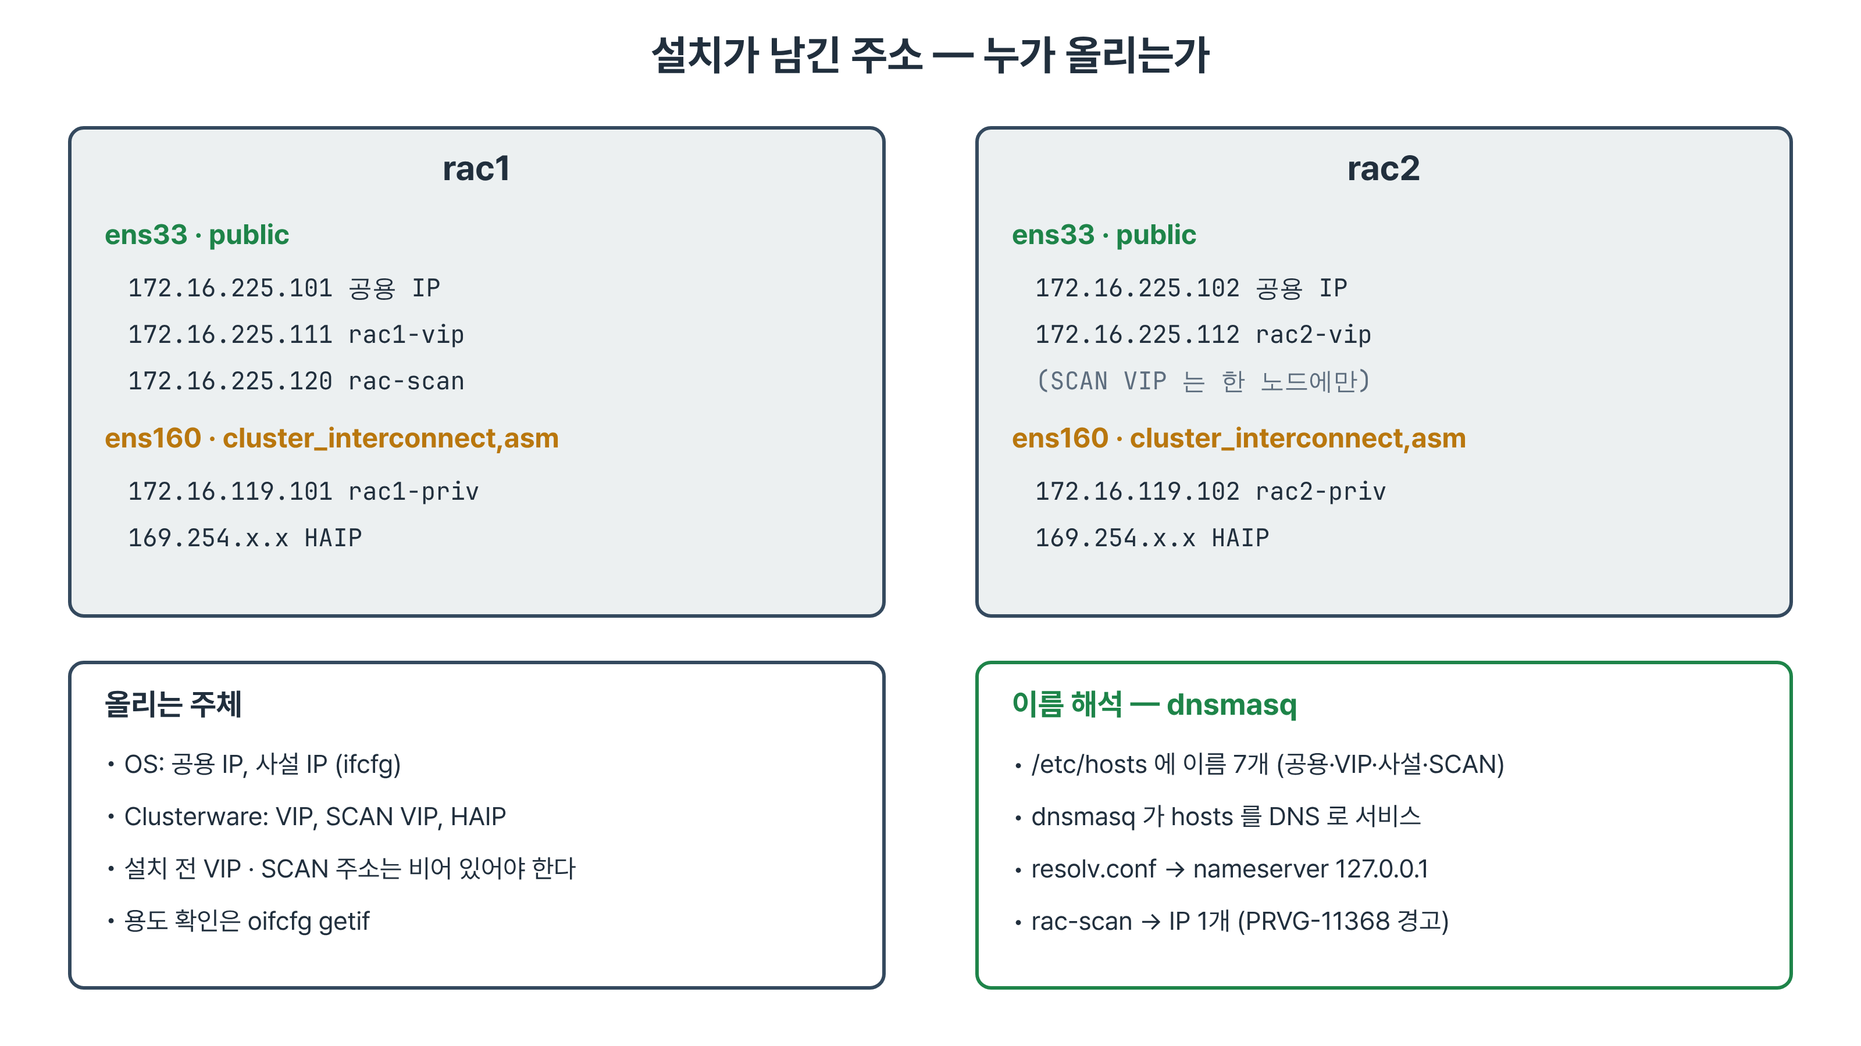
그림 3-10. 인터페이스별 주소 — 공용·사설은 OS 가, VIP·SCAN·HAIP 는 Clusterware 가 올린다
[root@rac1 ~]# ip -o -4 addr show | awk '{print $2, $4}'
ens33 172.16.225.101/24
ens33 172.16.225.111/24
ens33 172.16.225.120/24
ens160 172.16.119.101/24
ens160 169.254.27.118/19

- ens33 에는 공용 IP(.101), rac1-vip(.111), SCAN(.120)이 함께 올라와 있다. ens160 에는 사설 IP 와 HAIP(169.254.x.x)가 있다.
- 공용·사설 IP 는 OS 가 올리고 VIP·SCAN·HAIP 는 Clusterware 가 올린다. 설치 전에는 VIP 와 SCAN 주소가 어디에도 붙어 있으면 안 된다.
- SCAN VIP 는 클러스터에 하나뿐이라 어느 한 노드에만 보인다.
- HAIP 는 인터커넥트용으로 Clusterware 가 자동으로 붙이는 링크 로컬 주소다. ASM 과 데이터베이스는 이 주소로 인터커넥트 통신을 한다.
[grid@rac1 ~]$ oifcfg getif
ens160 172.16.119.0 global cluster_interconnect,asm
ens33 172.16.225.0 global public

- getif 는 Clusterware 에 등록된 용도다. 운영 판단의 근거로 쓴다.
- oifcfg iflist -p 의 PRIVATE 은 RFC 1918 사설 대역이라는 뜻일 뿐이다. 172.16.225.x 도 사설 대역이라 PRIVATE 으로 나온다.
- 용도를 바꾸는 명령은 oifcfg setif 다. 인터커넥트 변경은 클러스터 재기동이 따르는 계획 작업이다.
- 2노드 클러스터에는 공용 2, VIP 2, 사설 2, SCAN 1 해서 이름 일곱 개가 필요하다. 실습 환경은 각 노드의 dnsmasq 가 /etc/hosts 를 DNS 로 서비스한다.
- SCAN 이 IP 하나로만 풀리므로 cluvfy comp scan 은 PRVG-11368 경고를 낸다. IP 3개를 권장한다는 경고이고 실패는 아니다.
[grid@rac1 ~]$ srvctl config scan
SCAN name: rac-scan, Network: 1
Subnet IPv4: 172.16.225.0/255.255.255.0/ens33, static
SCAN 1 IPv4 VIP: 172.16.225.120
[grid@rac1 ~]$ srvctl config vip -node rac2
VIP Name: rac2-vip
VIP IPv4 Address: 172.16.225.112

- srvctl config nodeapps 는 VIP·네트워크·ONS 를 함께 보여 준다. 없는 노드를 지정하면 PRKO-2310 이 난다.

4장 Grid Infrastructure 파일 — OCR 과 Voting File

4.1 GI 파일과 관리 저장소 (원문 26쪽)
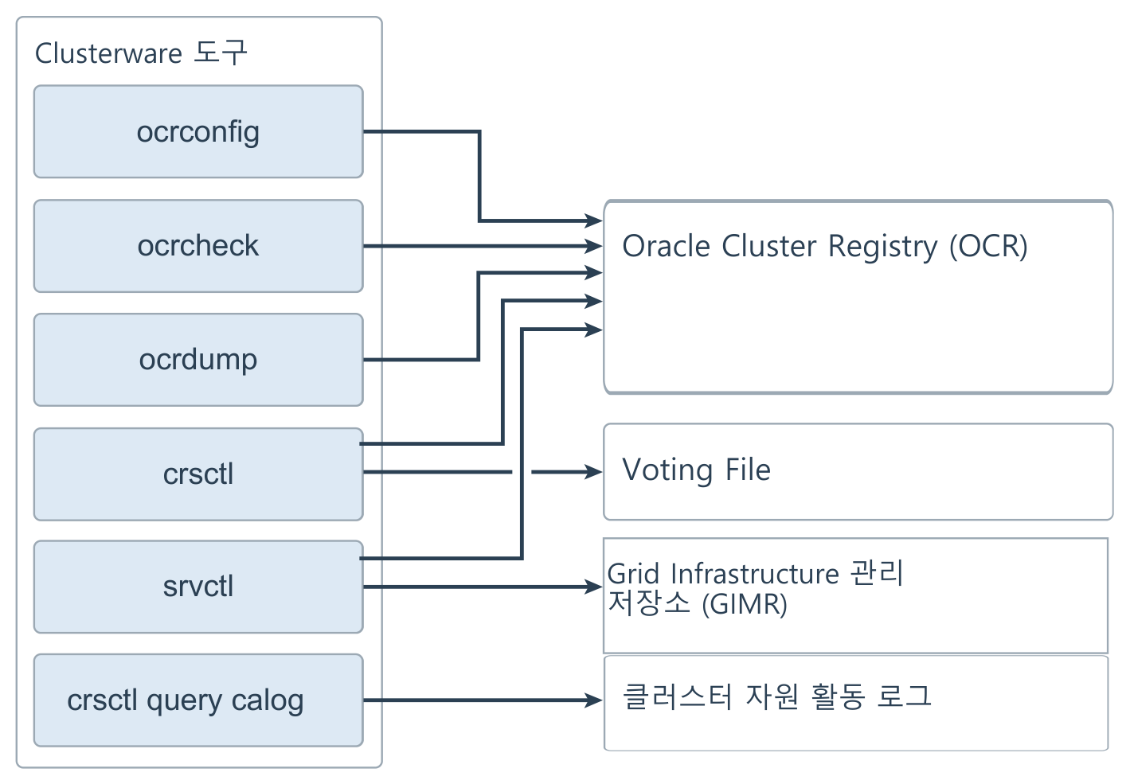
그림 4-1. Clusterware 도구와 GI 파일
- 19c Grid Infrastructure 는 몇 가지 파일이 필요하고, 파일마다 접근하는 도구가 있다.
- 독립형 클러스터는 GIMR 을 설치하거나, GIMR 을 가진 도메인 서비스 클러스터에 속하는 것이 좋다.
- 19c 에서 독립형 클러스터의 GIMR 은 필수가 아니고 권장이다.
- GIMR 을 설치·구성하지 않으면 Cluster Health Advisor, Fleet Patching and Provisioning 같은 기능을 쓸 수 없다.
- Oracle Clusterware 는 Voting File 로 노드 펜싱을 한다. 디스크 하트비트와 클러스터 노드 멤버십 정보를 쓴다.
- OCR(Oracle Cluster Registry)은 클러스터 구성과 자원 정보를 담는다.
- CRSCTL 과 SRVCTL 은 필요에 따라 OCR 과 OLR 의 자원 정보를 갱신한다.
- Voting File 과 OCR 을 묶어 Oracle Clusterware 파일이라 한다.
- Clusterware 파일은 ASM 에 둔다. ASM 디스크 밑의 스토리지가 RAID 같은 하드웨어 보호를 받지 않으면 OCR 과 Voting File 을 여러 곳에 두기를 권장한다.
- crsctl query calog 는 클러스터 자원 활동 로그를 조회한다.
Note · 역주 · 원문 오기
원문은 CRSCTL 과 SRVCTL 을 「CRSVTL」「SVRCTL」로 적었다.

4.2 OCR — Oracle Cluster Registry (원문 27쪽)
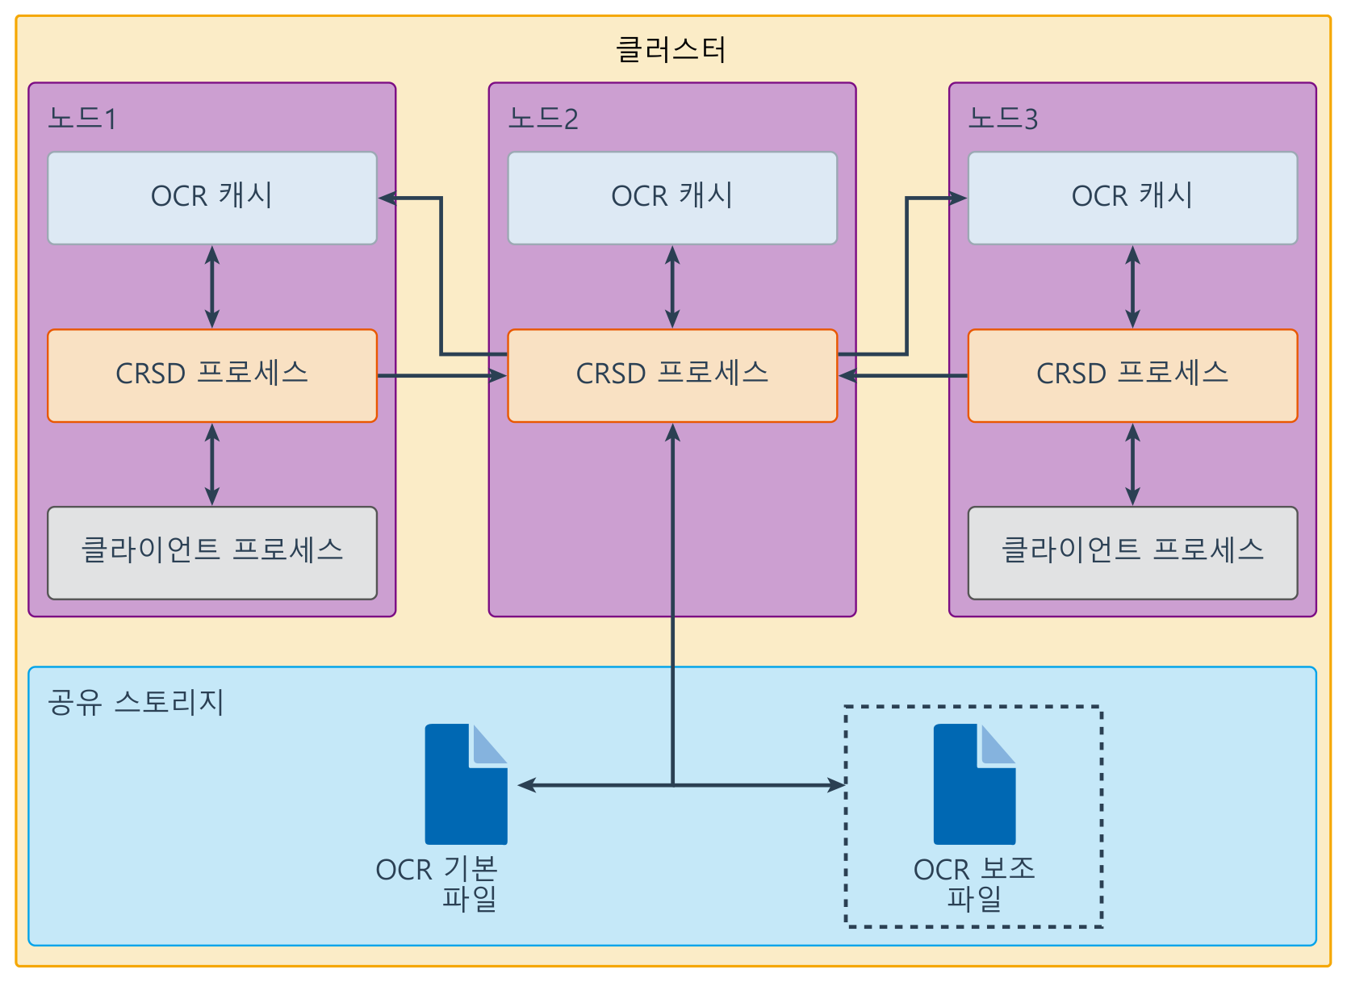
그림 4-2. OCR 캐시와 CRSD — 한 노드의 CRSD 만 OCR 파일을 읽고 쓴다
- 클러스터 구성 정보는 OCR 에 있다. OCR 위치는 최대 5곳까지 둘 수 있다.
- OCR 위치는 모두 클러스터의 모든 노드가 접근하는 공유 스토리지에 있어야 한다.
- OCR 은 분산 공유 캐시 구조를 써서 조회를 빠르게 하고, 클러스터 전체에 원자적으로 갱신한다.
- 노드마다 OCR 의 메모리 사본(OCR 캐시)과 그 캐시에 접근하는 CRSD 가 있다.
- 공유 스토리지의 OCR 파일을 실제로 읽고 쓰는 것은 CRSD 하나뿐이다.
- 그 CRSD 가 자기 로컬 캐시와 다른 노드의 OCR 캐시를 함께 갱신한다.
- 조회할 때 OCR 클라이언트는 자기 노드의 CRSD 와 직접 통신한다.
- 갱신할 때는 자기 노드의 CRSD 를 거쳐, 디스크 I/O 를 맡은 CRSD 에게 요청한다.
- 주요 OCR 클라이언트는 CRSCTL, OUI, SRVCTL, Enterprise Manager, DBCA, DBUA, NETCA, ASMCA 다.
- OCR 은 Clusterware 에 정의된 애플리케이션 자원(데이터베이스, 인스턴스, 서비스, 노드 애플리케이션)의 의존 관계와 상태 정보도 담는다.
- 그림에서 클라이언트 프로세스가 노드2 에도 있을 수 있지만 그림을 단순하게 하려고 뺐다.

4.2.1 보충 · OCR 과 OLR
Clusterware 는 세 가지 저장소 위에서 돈다. 클러스터가 공유하는 OCR, 노드마다 하나씩 있는 OLR, 노드들이 서로의 생존을 확인하는 Voting File 이다.
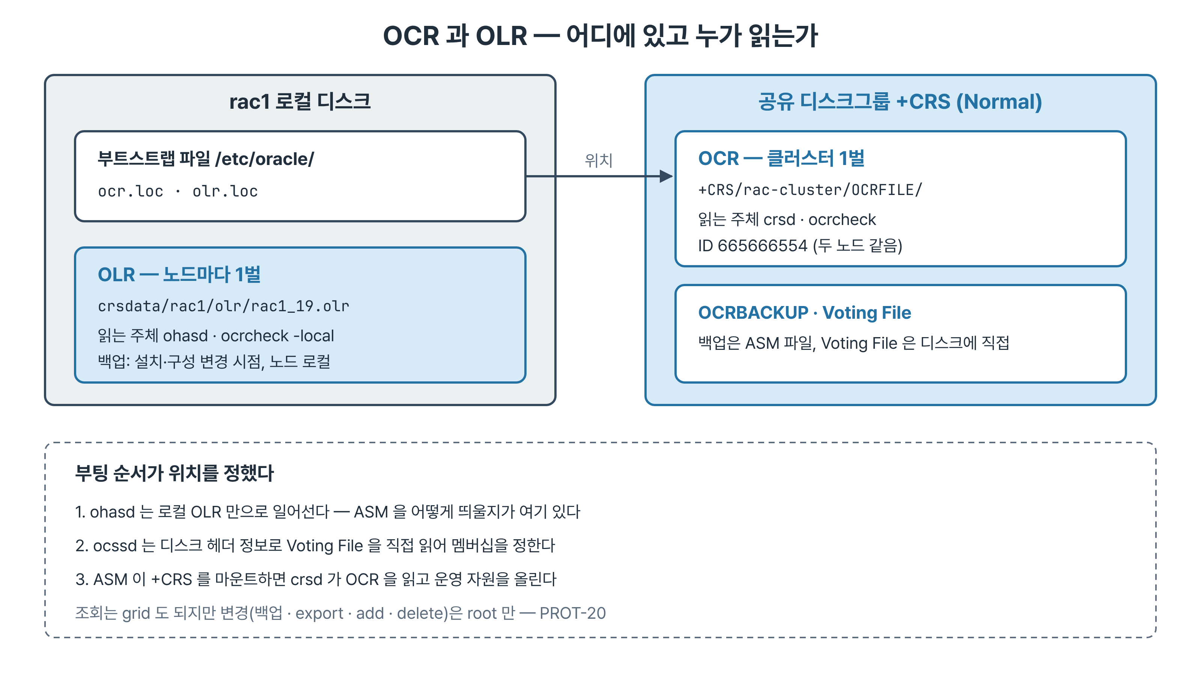
그림 4-3. OCR 과 OLR — 부트스트랩 파일이 위치를 알려 주고, OLR 은 로컬에서 OCR 은 +CRS 에서 읽힌다
구분 | OCR | OLR
범위 | 클러스터 전체 공유 1벌 | 노드마다 1벌
위치 | +CRS 디스크그룹 안 | /u01/app/grid/crsdata/rac1/olr/rac1_19.olr
읽는 주체 | crsd | ohasd
위치 파일 | /etc/oracle/ocr.loc | /etc/oracle/olr.loc
확인 | ocrcheck | ocrcheck -local
백업 | ocrconfig -manualbackup | ocrconfig -local -manualbackup
자동 백업 | crsd 가 4시간 주기 | 설치·구성 변경 시점

- OCR 은 점으로 구분된 키 경로와 값의 트리다. ocrdump 파일명 으로 내용을 텍스트로 뽑는다.
- 자원 정의, 노드 목록, VIP 와 SCAN 구성, OCR 백업 위치(SYSTEM.OCR.BACKUP.LOC)까지 클러스터 구성이 모두 OCR 에 있다.
- OCR 은 ASM 안에 있는데 ASM 인스턴스를 띄우려면 ASM 을 어떻게 띄울지 먼저 알아야 한다. 그 정보가 OLR 에 있다. OLR 이 로컬 파일이어야 하는 이유다.
- rac1 과 rac2 의 OLR ID 는 다르고 OCR ID 는 같다.
[root@rac1 ~]# ocrcheck
ID : 665666554
Device/File Name : +CRS
Device/File integrity check succeeded
Cluster registry integrity check succeeded
Logical corruption check succeeded
[root@rac1 ~]# cat /etc/oracle/ocr.loc
ocrconfig_loc=+CRS/rac-cluster/OCRFILE/registry.255.1242760249
local_only=false

- ID 는 이 클러스터의 OCR 을 식별한다. 다중화하거나 위치를 옮겨도 바뀌지 않는다. 작업 전후 ID 가 다르면 다른 OCR 을 물고 있다.
- Cluster registry integrity check 는 저장 위치의 블록 체크섬을, Logical corruption check 는 키 트리의 부모·자식 관계를 검사한다.
- 조회(ocrcheck, -showbackup)는 grid 로 되지만 변경(-manualbackup, -export, -add, -delete)은 root 만 된다. grid 로 실행하면 PROT-20 이다.
Best Practice · OCR 위치는 명령으로만 바꾼다
ocr.loc 를 직접 고치면 노드 사이, 그리고 ASM 안의 실제 파일과 어긋난다. ocrconfig -add/-delete/-replace 는 모든 노드의 ocr.loc 와 실제 파일을 함께 맞춘다.

4.2.2 보충 · OCR 백업
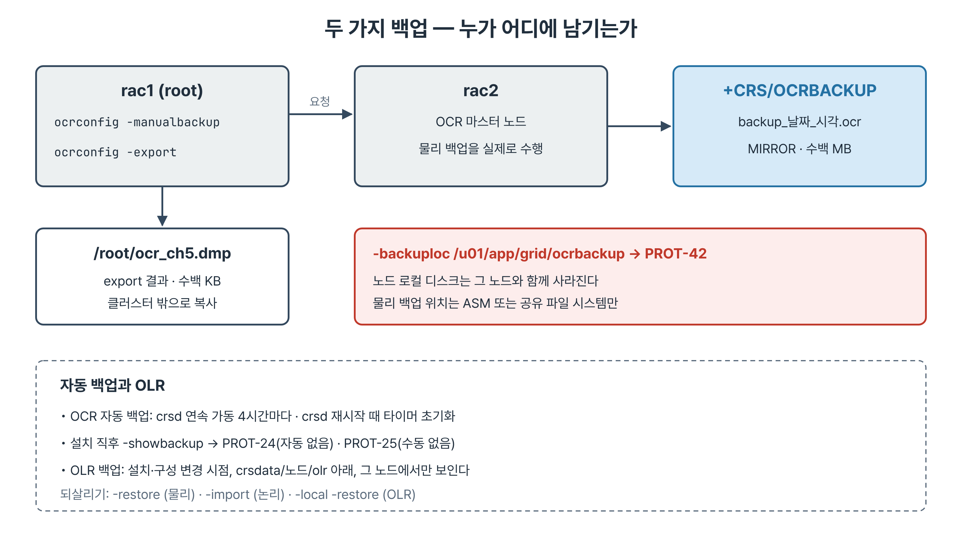
그림 4-4. 두 가지 백업 — manualbackup 은 OCR 마스터 노드가 +CRS 에, export 는 실행한 노드의 로컬 파일로 남긴다
[root@rac1 ~]# ocrconfig -showbackup
PROT-24: Auto backups for the Oracle Cluster Registry are not available
PROT-25: Manual backups for the Oracle Cluster Registry are not available

- 설치 직후의 클러스터에는 OCR 백업이 한 벌도 없다. PROT-24 는 자동 백업이, PROT-25 는 수동 백업이 없다는 상태 보고다.
- 자동 백업은 crsd 가 4시간 주기로 만든다. 이 타이머는 crsd 가 재시작될 때마다 처음부터 다시 센다.
- OLR 백업은 설치 시점에 두 벌 만들어진다. 노드 로컬이라 rac2 에서는 rac2 의 백업만 보인다.
- 19c 에서 OCR 백업 위치의 기본값은 OCR 이 있는 디스크그룹(+CRS)이다. 11g 자료의 GRID_HOME/cdata/<클러스터명> 은 없다.
항목 | -manualbackup (물리) | -export (논리)
대상 | OCR 저장 영역 전체 | 존재하는 키만
크기 | 수백 MB | 수백 KB
저장 위치 | ASM 또는 공유 파일 시스템만 | 제약 없음
수행 노드 | OCR 마스터 노드 | 명령을 실행한 노드
되살리기 | ocrconfig -restore | ocrconfig -import
용도 | 일상 백업, 자동 백업 | 구성 변경 직전, 클러스터 밖 보관

- rac1 에서 -manualbackup 을 실행해도 출력 첫 칸에 rac2 가 찍힐 수 있다. 백업은 OCR 마스터 노드가 수행한다.
- ocrconfig -backuploc /u01/... 처럼 노드 로컬 디렉터리를 지정하면 PROT-42 로 거절된다. 그 노드가 사라지면 백업도 사라지기 때문이다.
Best Practice · 두 가지를 함께 남긴다
물리 백업은 +CRS 안에 있어서 디스크그룹이 통째로 사라지면 같이 사라진다. 설치 직후와 구성 변경 직전에 -manualbackup 과 -export 를 함께 실행하고, export 파일은 클러스터 밖으로 복사한다.

4.2.3 보충 · OCR 다중화
- OCR 은 5곳까지 둘 수 있고 모든 위치에 같은 내용이 기록된다. 한 위치가 손상돼도 나머지로 계속 돈다.
- ocrconfig -add +DATA 뒤 ocrcheck 에는 +CRS 와 +DATA 두 위치가 나오고 ID 는 그대로다. 변경은 모든 노드의 ocr.loc 에 전파된다.
- 없는 디스크그룹이면 PROT-30·PROC-50, 이미 있는 위치면 PROT-29 다. 마지막 한 벌을 지우려 하면 PROT-28 로 막힌다.
- 위치를 옮길 때는 새 위치를 -add 하고 검증한 뒤 옛 위치를 -delete 한다.

4.3 Voting File (원문 28쪽)
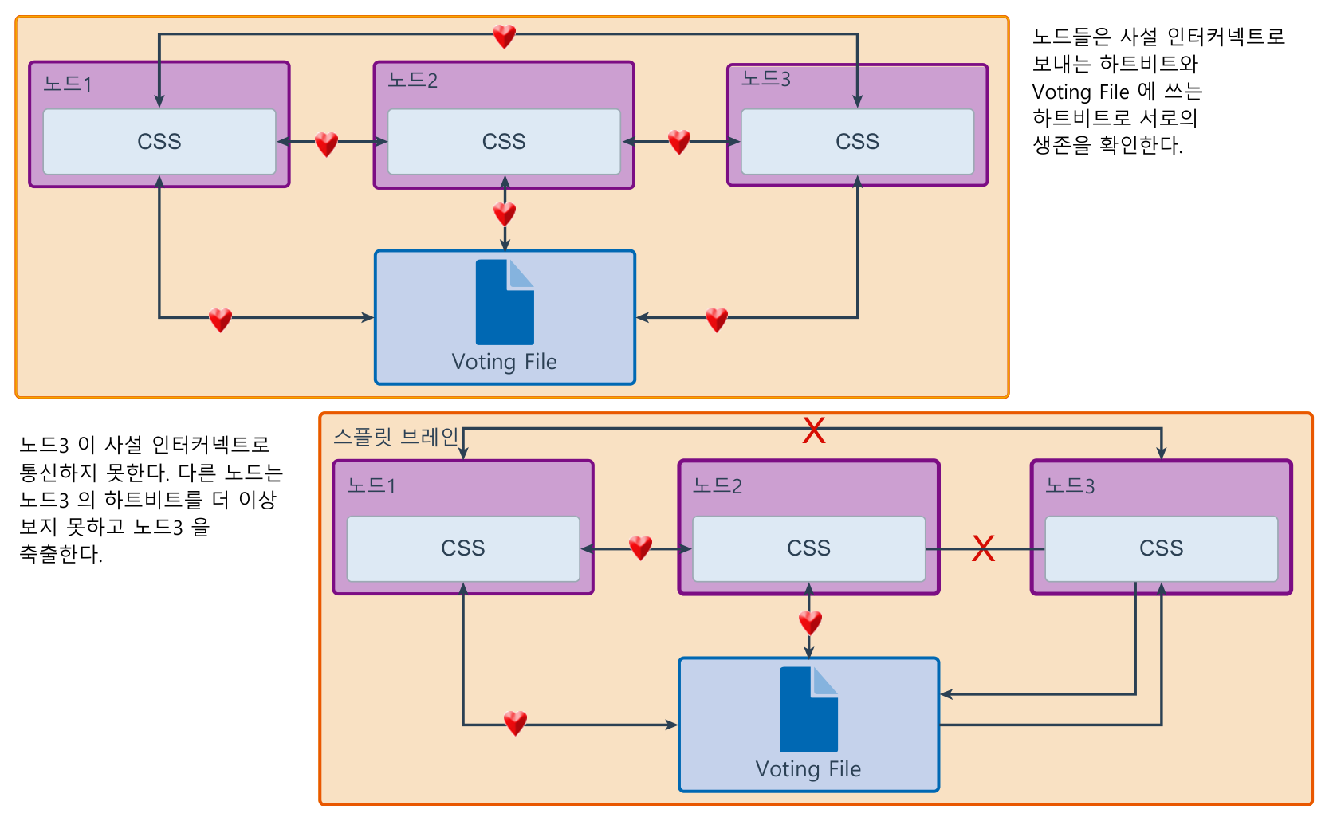
그림 4-5. 정상 하트비트(위)와 스플릿 브레인에서 노드3 축출(아래)
- CSS 는 클러스터에서 어느 노드가 쓸 수 있는지 판단하고, 다른 프로세스에 클러스터 그룹 멤버십과 단순한 잠금 서비스를 제공한다.
- CSS 는 보통 사설 인터커넥트 통신으로 노드 생존을 판단하고, Voting File 을 보조 통신 수단으로 쓴다.
- 사설 네트워크로 네트워크 하트비트 메시지를 보낸다.
- Voting File 에 디스크 하트비트를 쓴다(그림 위쪽).
- Voting File 은 모든 노드가 접근하는 클러스터 파일 시스템(19c 에서는 ASM)에 있다. 주목적은 사설 네트워크 통신이 실패했을 때 돕는 것이다. 그때 Voting File 로 노드 상태를 다른 노드에 알린다.
- Voting File 이 없으면 고립된 노드가 네트워크 장애를 겪는 것인지 다른 노드들이 사라진 것인지 판단하기 어렵다. 그러면 하위 클러스터 여럿이 같은 데이터베이스 파일에 맞춰지지 않은 채 접근하는 상태가 생길 수 있다.
- 그림 아래쪽은 노드3 이 다른 구성원에게 네트워크 하트비트를 보내지 못할 때다.
- 다른 노드는 노드3 의 하트비트가 보이지 않자 Voting File 로 노드3 을 축출하기로 한다.
- 노드3 은 제거 메시지(kill block)를 읽으면 대개 스스로 재부팅해 처리 중이던 쓰기 I/O 를 모두 버린다.
- 스플릿 브레인은 대개 노드 하나가 네트워크로 다른 노드와 통신하지 못하면서도 Voting File 에는 접근할 수 있는 상태다.
- 주 원인은 노드가 다른 노드의 하트비트 요청에 응답하지 못하는 것이다.
- 네트워크 장애·중단, 하드웨어 고장, 소프트웨어 고장, 자원 고갈(가장 흔함) 등 원인은 매우 많다.
- Oracle Clusterware 는 클러스터와 데이터의 무결성을 지키는 쪽으로 매우 보수적으로 설계됐다. 애매하면 노드를 내린다.
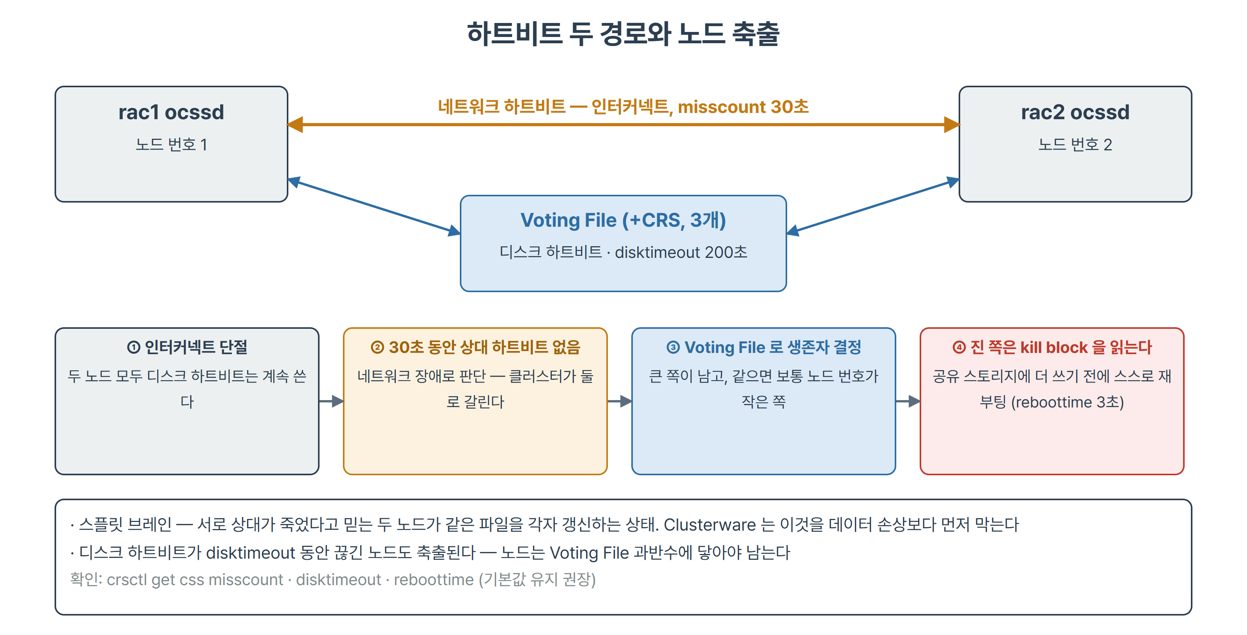
그림 4-6. 보충 · 하트비트 두 경로와 축출 결정
CSS 값 | 실습 환경 | 뜻
misscount | 30초 | 인터커넥트 하트비트가 이만큼 끊기면 네트워크 장애로 판단
disktimeout | 200초 | Voting File I/O 가 이만큼 응답 없으면 디스크 장애로 판단
reboottime | 3초 | 축출 결정 뒤 재부팅까지 주는 시간

- 조회는 grid 로 crsctl get css misscount 처럼 한다. 기본값 유지를 권장한다. misscount 를 늘리면 일시 지연에는 덜 죽지만 진짜 장애 감지가 늦어진다.

4.3.1 보충 · Voting File 개수와 과반수
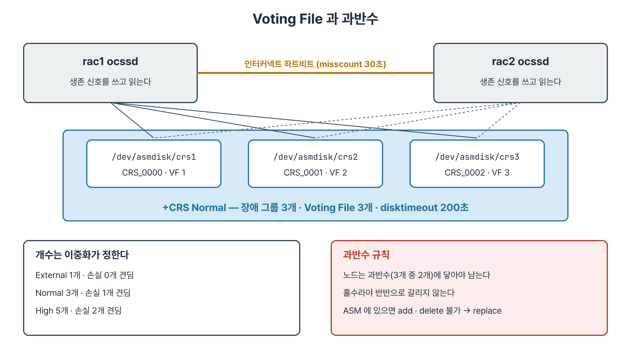
그림 4-7. Voting File 과 과반수 — 개수는 디스크그룹 이중화가 정한다
[root@rac1 ~]# crsctl query css votedisk
## STATE File Universal Id File Name Disk group
1. ONLINE 838fca0461384f6cbfe0440187190bd9 (/dev/asmdisk/crs1) [CRS]
2. ONLINE 4c38f09d6d7b4f1fbfc0e6b7055c8515 (/dev/asmdisk/crs2) [CRS]
3. ONLINE 370e2d1c1e604f6ebfd6c8aa3b8c0d35 (/dev/asmdisk/crs3) [CRS]
Located 3 voting disk(s).

디스크그룹 이중화 | Voting File 수 | 견디는 손실 | 최소 장애 그룹
External | 1 | 0 | 1
Normal | 3 | 1 | 3
High | 5 | 2 | 5

- +CRS 가 Normal 이고 디스크 세 장이 각각 다른 장애 그룹에 있어 Voting File 이 3개다. 개수는 사람이 정하지 않는다.
- 노드는 Voting File 의 과반수(3개 중 2개)에 접근할 수 있어야 구성원으로 남는다. 짝수면 반반으로 갈렸을 때 결론이 나지 않아 홀수를 쓴다.
- Voting File 이 ASM 에 있으면 crsctl add|delete css votedisk 는 CRS-4258 로 거절된다. 남은 수단은 디스크그룹 단위로 옮기는 crsctl replace votedisk +디스크그룹 하나다.
- replace 는 새 위치에 만든 뒤 옛 위치를 지워 어느 순간에도 0개가 되지 않는다. 새로 만들 때마다 FUID 가 새 값이다.
Note · Voting File 은 ASM 파일이 아니다
asmcmd ls +CRS/rac-cluster/ 에는 ASMPARAMETERFILE, OCRBACKUP, OCRFILE 만 나온다. Voting File 은 디스크의 정해진 위치에 직접 기록된다. CSS 는 ASM 인스턴스가 뜨기 전에 Voting File 을 읽어야 하기 때문이다.

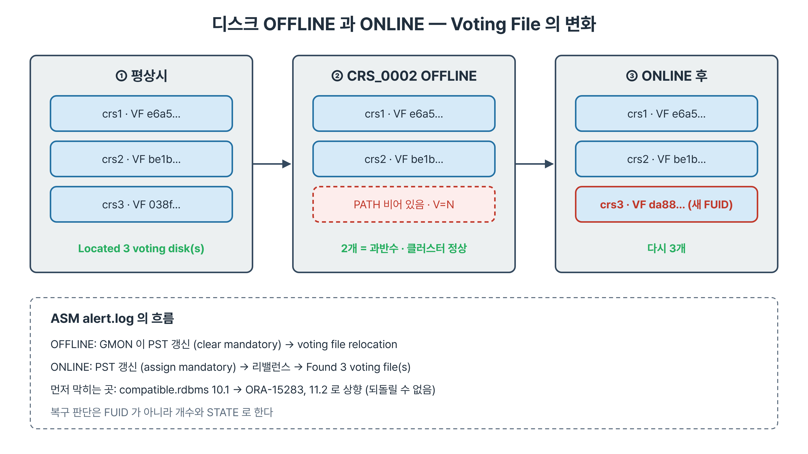
그림 4-8. 디스크 OFFLINE 과 ONLINE — Voting File 은 3개에서 2개로 줄었다가 새 FUID 로 다시 3개가 된다
- +CRS 의 디스크 하나를 OFFLINE 으로 내려도 Voting File 2개가 남아 과반수가 유지된다. 두 노드 모두 정상이고 데이터베이스도 그대로 돈다.
- 디스크 OFFLINE 에는 compatible.rdbms 11.1 이상이 필요하다. 이 속성은 올릴 수만 있다.

4.3.2 보충 · 복구 절차
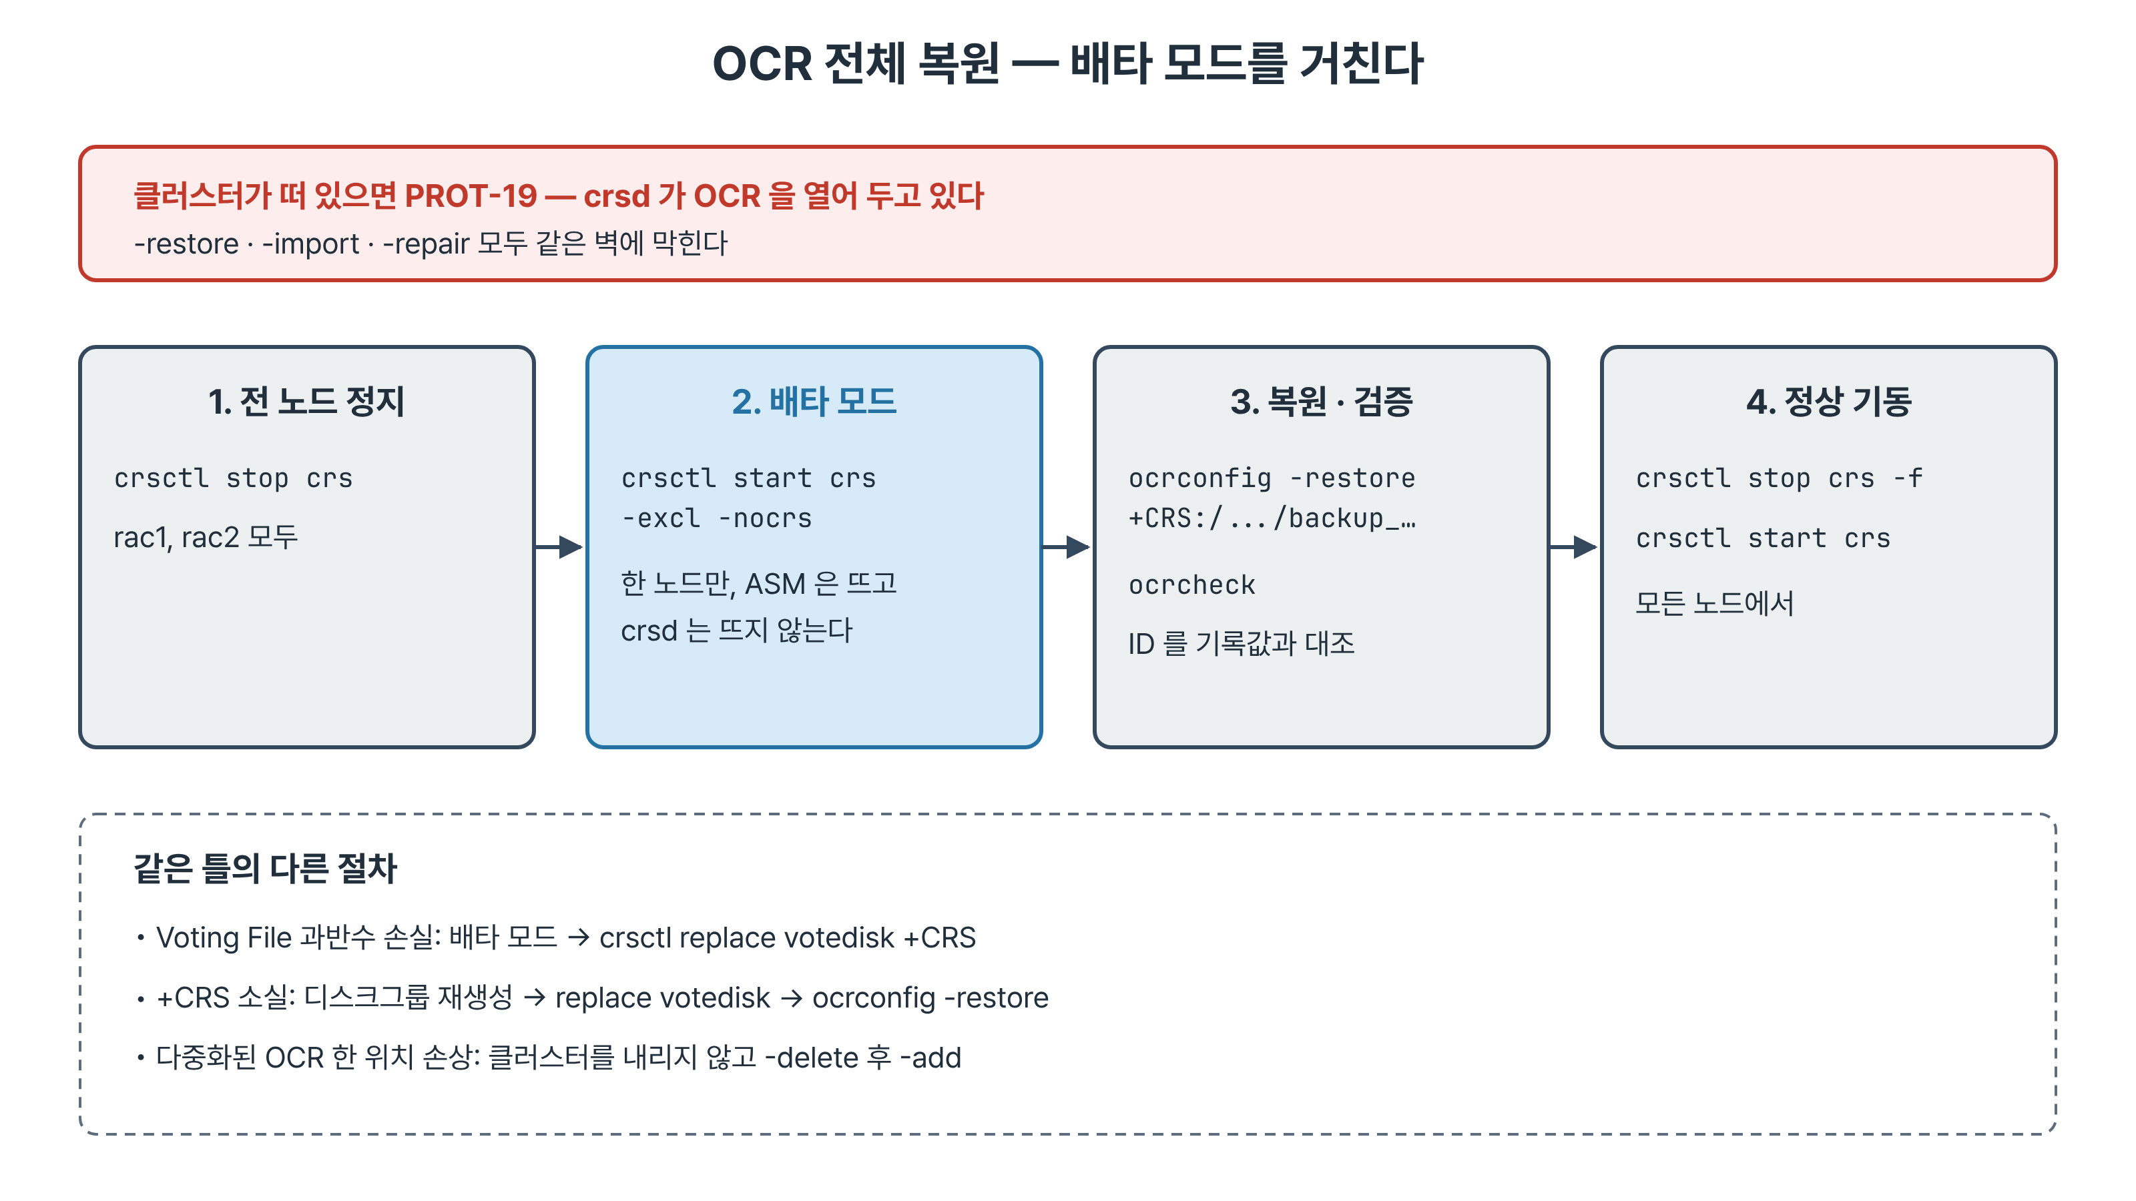
그림 4-9. OCR 전체 복원 — 모든 노드를 내리고 한 노드만 배타 모드로 올려 복원한다
- 복원 명령(-restore, -import, -repair)은 클러스터가 떠 있으면 PROT-19 로 막힌다. crsd 가 OCR 을 열어 두고 있기 때문이다.
상황 | 진단 | 조치
다중화된 OCR 중 한 위치 손상 | ocrcheck 에서 그 위치만 실패 | -delete 후 -add. 무중단
OCR 전체 손상 | ocrcheck 실패, crsd 기동 실패 | 전 노드 stop crs → 한 노드 start crs -excl -nocrs → -restore → 정상 기동
한 노드만 ocr.loc 불일치 | 그 노드만 crsd 기동 실패 | 그 노드 stop crs → ocrconfig -repair → 기동
Voting File 1개 손실(Normal) | votedisk 가 2개 | 디스크 복구 후 ONLINE, 자동 재배치
Voting File 과반수 손실 | 전 노드 CSS 기동 실패 | start crs -excl -nocrs → replace votedisk
+CRS 디스크그룹 소실 | ASM 마운트 실패 | 디스크그룹 재생성 → replace votedisk → -restore
특정 노드 OLR 손상 | 그 노드 ohasd 기동 실패 | ocrconfig -local -restore 또는 노드 재구축

- crsctl start crs -excl -nocrs 는 한 노드에서만, crsd 없이 스택을 올린다. ASM 은 떠서 +CRS 를 마운트하지만 crsd 가 없어서 PROT-19 를 피한다.
- 복원 뒤 crsctl stop crs -f 로 배타 모드를 끝내고 모든 노드에서 crsctl start crs 로 정상 기동한다.
- 평상시에는 설치 직후와 구성 변경 직전에 백업 두 종류를 남기고, ocrcheck 의 ID 와 votedisk 의 FUID 목록을 기록해 둔다.

5장 Clusterware 프로세스와 도구

5.1 Clusterware 도구 (원문 29~30쪽)
아래 표는 RAC 를 설치·구성·관리할 때 쓰는 Clusterware 도구다.
도구 | 용도
Cluster Verification Utility (CVU) | 공유 스토리지 장치, 네트워크 구성, 시스템 요구 사항, Oracle Clusterware, OS 그룹과 사용자 등 클러스터와 RAC 구성 요소를 검증한다
ORAchk | Oracle 소프트웨어 스택을 사전 예방 차원에서 점검한다
Oracle Enterprise Manager | 단일 인스턴스·RAC 데이터베이스, Oracle Clusterware, Oracle ASM 을 관리하는 GUI (Cloud Control)
Server Control (SRVCTL) | OCR 에 정의된 자원을 관리한다. Oracle Clusterware 를 이루는 노드 애플리케이션(nodeapps), 곧 ONS 와 VIP 도 포함한다
Cluster Ready Services Control (CRSCTL) | Oracle Clusterware 데몬을 관리한다. CSS, CRS, EVM 이 여기에 든다
ocrcheck | OCR 블록 형식의 버전, 전체·사용 공간, OCRID, 구성된 OCR 위치를 보여 준다
ocrdump | OCR 과 OLR 내용을 읽기 쉬운 형식으로 파일이나 표준 출력에 쓴다
ocrconfig | OCR 을 관리한다. 가져오기, 내보내기, 추가, 삭제, 복원, 덮어쓰기, 백업, 복구, 교체, 이동, 업그레이드, 다운그레이드를 한다

- 공간·보안·성능 같은 데이터베이스 관리 작업은 단일 인스턴스와 같은 도구를 쓴다. 표의 도구는 클러스터와 RAC 고유의 부분을 관리하는 추가 도구다.
- 클러스터, 데이터베이스, 인스턴스, ASM, 리스너를 관리할 때는 관리 대상이 설치된 홈의 바이너리를 쓴다. ORACLE_HOME 을 그 홈으로 맞춘다.
- asmcmd, srvctl, lsnrctl, SQL*Plus 로 ASM 이나 그 리스너를 관리하면 DB 홈이 아니라 Grid 홈의 실행 파일을 쓰고 ORACLE_HOME 을 Grid 홈으로 둔다.
- srvctl, lsnrctl, SQL*Plus 로 데이터베이스 인스턴스나 그 리스너를 관리하면 그 인스턴스·리스너가 도는 DB 홈의 바이너리를 쓰고 ORACLE_HOME 을 그 DB 홈으로 둔다.
- 일부 도구는 Clusterware 와 RAC 데이터베이스 양쪽에 쓰여서 두 쪽 목록에 모두 나온다.
- SRVCTL 은 DB 홈에서 실행했는지 Grid 홈에서 실행했는지에 따라 쓸 수 있는 기능이 다르다.
- CRSCTL 과 SRVCTL 은 기능이 일부 겹친다.
- CRSCTL 은 클러스터 관리자가 RAC 자원이 아닌 Clusterware 자원을 관리하는 명령줄 도구다. Grid 홈에서 클러스터 관리 권한이 있는 사용자로 실행한다.
- SRVCTL 은 주로 RAC 데이터베이스 자원을 관리한다. 이 용도로는 DB 홈에서 실행한다. 클러스터 자원 기능도 일부 있고 그때는 Grid 홈에서 실행한다.
- Oracle 은 가능하면 Enterprise Manager Cloud Control 로 관리하라고 권장한다. RAC One Node 도 관리한다.
보충 · 실습 환경의 계정별 환경은 다음과 같다.
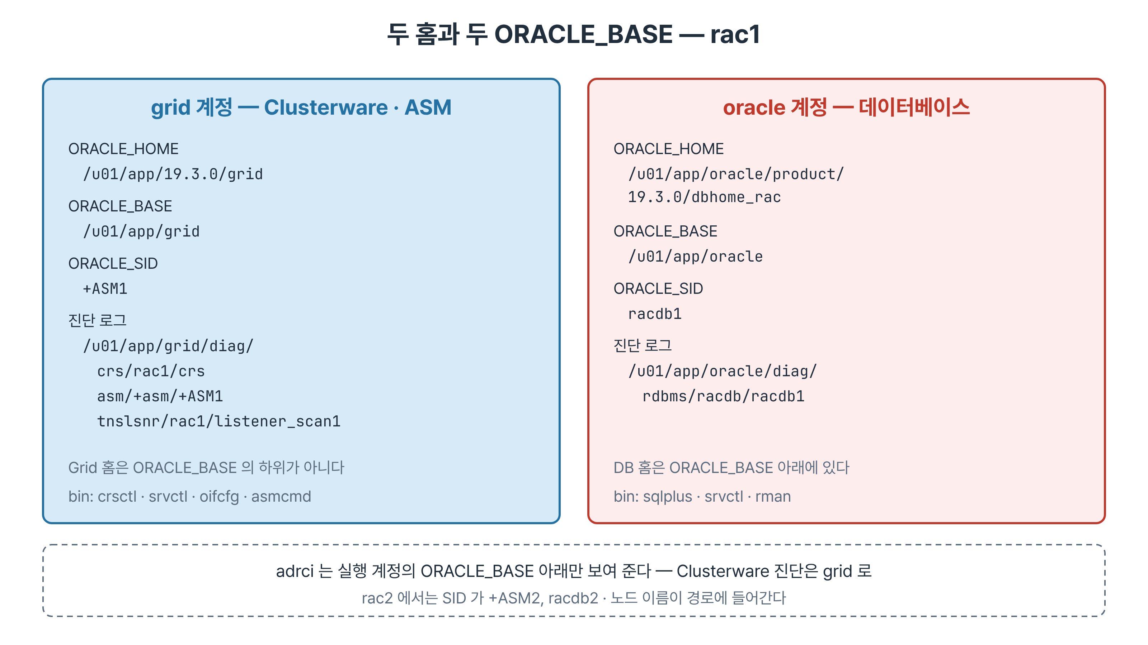
그림 5-1. 두 홈과 두 ORACLE_BASE — 진단 로그 위치와 adrci 가 보여 주는 목록이 계정에 따라 갈린다
계정 | ORACLE_HOME | ORACLE_SID (rac1/rac2) | ORACLE_BASE
grid | /u01/app/19.3.0/grid | +ASM1 / +ASM2 | /u01/app/grid
oracle | /u01/app/oracle/product/19.3.0/dbhome_rac | racdb1 / racdb2 | /u01/app/oracle

- Grid 홈은 grid 의 ORACLE_BASE 하위가 아니다. Grid 홈의 상위 경로가 root 소유여야 하기 때문에 생긴 19c 표준 배치다.
- adrci 는 실행한 계정의 ORACLE_BASE 아래 진단 홈만 보여 준다. Clusterware 진단은 grid 로 한다.
대상 | 진단 로그 위치
Clusterware | /u01/app/grid/diag/crs/rac1/crs/trace/alert.log, ocssd.trc, crsd.trc
ASM 인스턴스 | /u01/app/grid/diag/asm/+asm/+ASM1/trace/alert_+ASM1.log
리스너·SCAN 리스너 | /u01/app/grid/diag/tnslsnr/rac1/listener, listener_scan1
데이터베이스 | /u01/app/oracle/diag/rdbms/racdb/racdb1/trace/alert_racdb1.log

Best Practice · 작업을 시작할 때 세 가지를 출력한다
whoami; echo $ORACLE_HOME; echo $ORACLE_SID 를 먼저 실행한다. rac2 에서 racdb1 을 찾아 ORA-01034 를 내거나, oracle 계정에서 Clusterware 로그를 찾다가 없다고 판단하는 실수가 여기서 걸러진다.

5.2 Clusterware 프로세스와 서비스 (원문 32쪽)
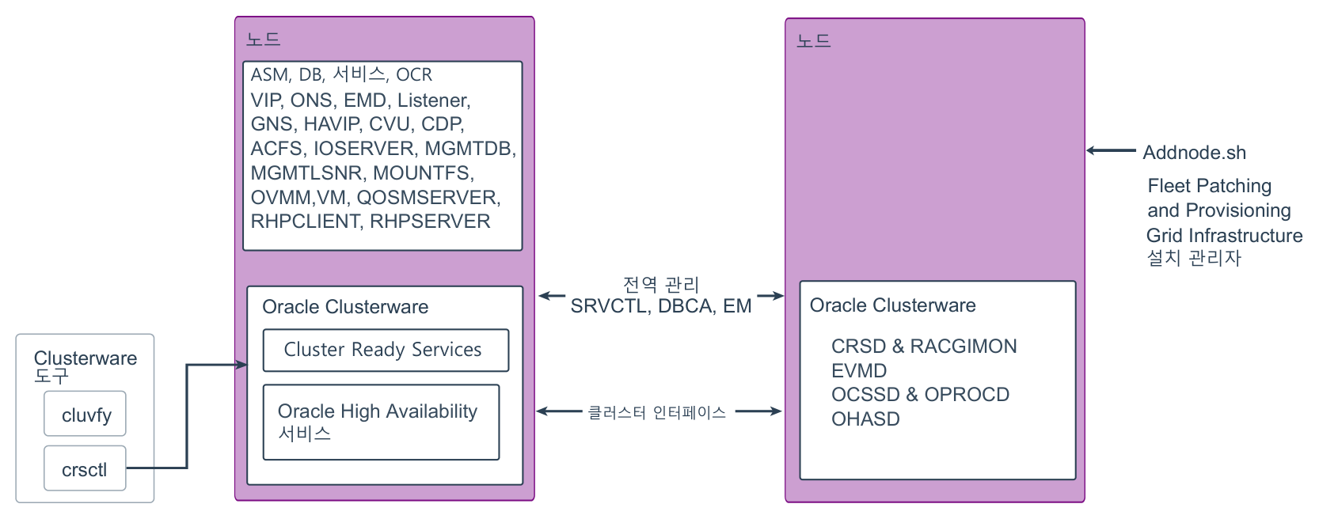
그림 5-2. Clusterware 프로세스와 서비스, 관리 도구
- Oracle Clusterware 는 두 개의 기술 스택으로 이루어진다.
- 위쪽 스택은 CRS(Cluster Ready Services) 데몬 CRSD 가 중심이다.
- 아래쪽 스택은 Oracle High Availability Services 데몬 OHASD 가 중심이다.
- Clusterware 구성 요소는 플랫폼에 따라 조금씩 다르다.
- 기존 클러스터에 노드를 추가할 때는 addnode.sh 스크립트를 쓴다. 19c 에서는 설치 관리자 gridSetup.sh 나 Fleet Patching and Provisioning 의 rhpctl 로도 노드를 추가한다.
- 그림 왼쪽 노드 위 칸은 Clusterware 가 관리하는 자원 유형의 예다. ASM, DB, 서비스, OCR, VIP, ONS, 리스너, GNS, CVU, ACFS, MGMTDB, QOSMSERVER 등이 있다.

5.2.1 보충 · 두 개의 스택
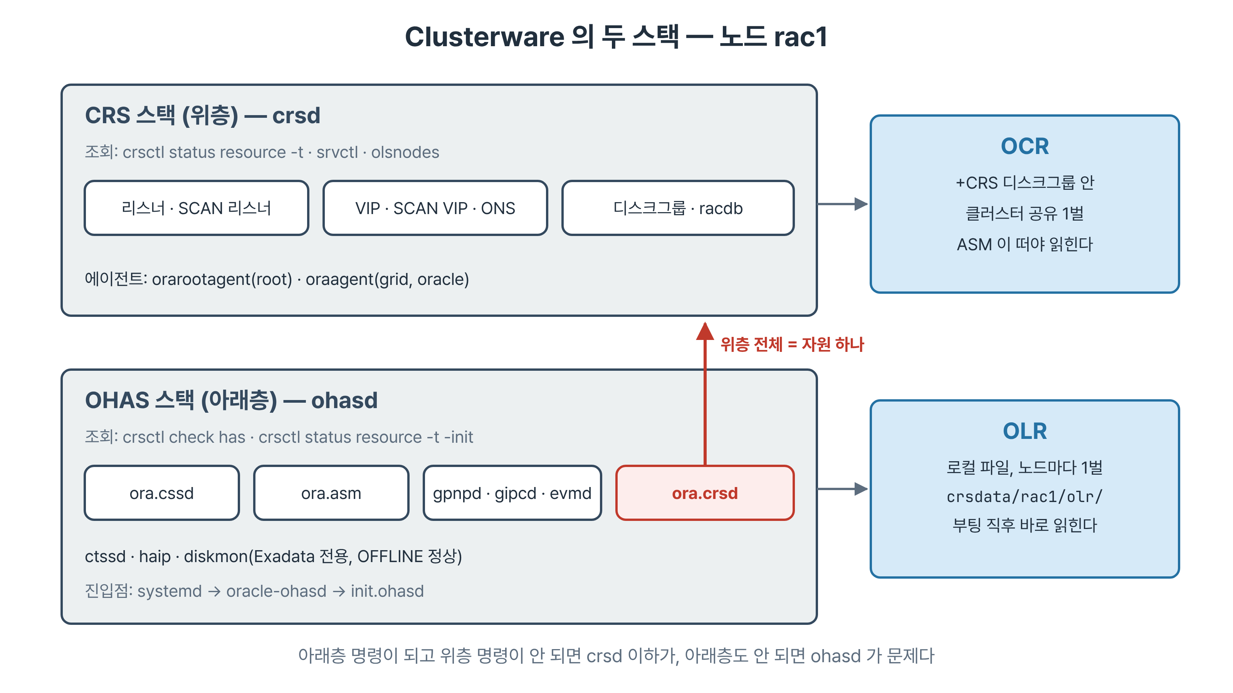
그림 5-3. Clusterware 의 두 스택 — OHAS 스택은 로컬 OLR 로, CRS 스택은 +CRS 안의 OCR 로 움직인다
- 노드가 부팅하면 systemd 가 oracle-ohasd 유닛으로 init.ohasd 를 실행하고 ohasd 가 뜬다. ohasd 가 OHAS 스택의 진입점이다.
- OHAS 스택의 자원은 crsctl status resource -t -init 로 본다. ora.cssd, ora.ctssd, ora.asm, ora.gpnpd, ora.gipcd, ora.evmd, ora.cluster_interconnect.haip, ora.crsd 같은 저수준 자원이 나온다.
- 이 목록에 ora.crsd 가 있다. 위층 스택 전체가 아래층에게는 자원 하나다.
- crsd 가 뜨면 CRS 스택이 시작된다. 리스너, VIP, SCAN, 디스크그룹, 데이터베이스, 서비스 같은 운영 자원을 관리한다. -init 없이 crsctl status resource -t 로 본다.
- OLR 은 로컬 파일 시스템에 있고 OCR 은 +CRS 안에 있다. 부팅 직후에는 ASM 이 없으므로 OHAS 스택은 OLR 만으로 일어선다. crsd 는 ASM 이 +CRS 를 마운트한 뒤에 뜬다.
명령 | 묻는 대상 | 정상 응답
crsctl check has | ohasd | CRS-4638 online
crsctl status resource -t -init | ohasd | OHAS 자원 목록
crsctl check crs | ohasd·crsd·cssd·evmd | CRS-4638, 4537, 4529, 4533
crsctl status resource -t | crsd | 운영 자원 목록
srvctl, olsnodes | crsd·cssd | 자원 상태, 노드 목록

항목 | crsctl stop cluster | crsctl stop crs
내리는 범위 | CRS 계층과 그 아래 저수준 자원 | OHAS 를 포함한 노드 스택 전체
ohasd | 남는다 | 종료된다
정지 후 crsctl check has | CRS-4638 online | CRS-4639 접촉 불가
마지막 메시지 | CRS-2792 | CRS-2792 → CRS-2793 → CRS-4133
다시 올릴 때 | crsctl start cluster | crsctl start crs
쓰는 상황 | 노드를 클러스터에서 잠시 뺄 때 | 노드 정지, OS 패치

5.3 Cluster Ready Services (원문 33쪽)
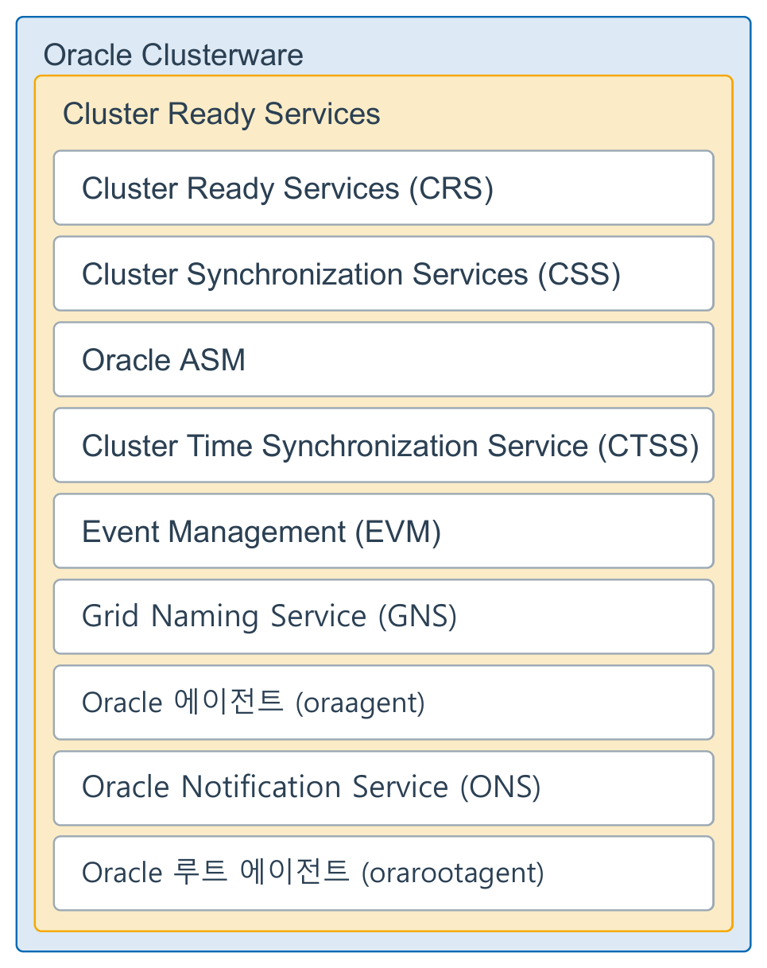
그림 5-4. CRS 기술 스택의 구성 요소
- CRS 기술 스택은 여러 프로세스로 여러 서비스를 관리한다.
- CRS 는 클러스터의 고가용성 작업을 관리하는 주 프로그램이다.
- CRSD 는 OCR 에 저장된 자원별 구성 정보를 바탕으로 클러스터 자원을 관리한다. 기동, 정지, 감시, 페일오버를 포함한다.
- CRSD 는 자원 상태가 바뀌면 이벤트를 만든다.
- RAC 가 설치돼 있으면 CRSD 는 데이터베이스 인스턴스, 리스너 등을 감시하고 장애가 나면 자동으로 재기동한다.
- CRS 와 High Availability Services 에는 이름이 같은 프로그램(oraagent, orarootagent)이 있지만 서로 다른 것이다.

5.4 Oracle High Availability Services (원문 34쪽)
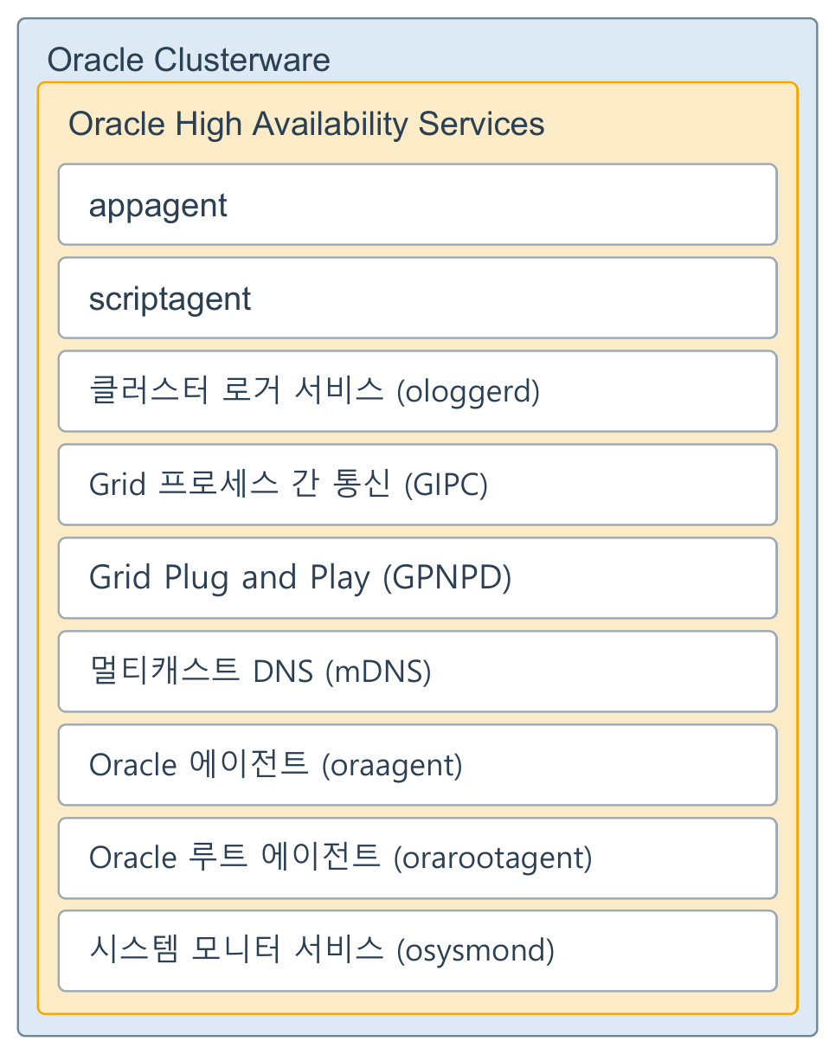
그림 5-5. OHAS 기술 스택의 구성 요소
- OHAS 기술 스택은 그림의 여러 프로세스로 Oracle Clusterware 의 고가용성을 제공한다.
- 전체 목록과 설명은 Oracle 문서의 「The Oracle High Availability Services Technology Stack」에 있다.
- CRS 와 OHAS 에 같은 이름의 프로그램(oraagent, orarootagent)이 있지만 서로 다른 프로세스다.

5.4.1 보충 · 프로세스와 실행 계정
ps 로 보면 Clusterware 프로세스는 root 와 grid 두 계정으로 나뉘어 돈다. 노드를 재부팅시키거나 네트워크 주소를 올려야 하는 프로세스는 root 로, 나머지는 grid 로 돈다.
프로세스 | 계정 | 역할 | 죽으면
ohasd.bin | root | OHAS 스택 진입점. 저수준 자원 기동·감시 | systemd 가 즉시 재기동
crsd.bin | root | OCR 을 읽어 운영 자원을 기동·감시·재배치 | ohasd 가 재기동. 그동안 자원 관리 정지
ocssd.bin | grid | 노드 멤버십 판정. 하트비트와 Voting File 사용 | 노드 재부팅(스플릿 브레인 방지)
evmd.bin | grid | 이벤트 발행. FAN 이벤트의 출발점 | 이벤트 통지가 끊긴다
octssd.bin | root | 클러스터 시간 동기화(CTSS) | 시간 동기가 멈춘다
gpnpd.bin | grid | GPnP 프로필 관리(인터커넥트, ASM 발견 문자열) | 부팅 정보를 얻지 못한다
gipcd.bin | grid | 노드 간 통신 계층(Grid IPC) | 노드 간 통신이 끊긴다
mdnsd.bin | grid | 멀티캐스트 이름 해석 | 이름 발견 실패
osysmond.bin | root | 시스템 자원 수집(CHM) | 성능 이력이 끊긴다

- cssdagent 는 ocssd 를 띄우고 상태를 감시한다. ocssd 가 응답하지 않으면 노드를 재부팅한다. 원문 그림의 OPROCD 가 하던 일이다.
- cssdmonitor 는 cssdagent 와 시스템 행(hang)을 감시한다. 감시자를 다시 감시하는 구조다.
- ocssd 가 멈춘 노드는 자기가 클러스터에서 빠졌다는 사실도 모른다. 그 상태로 공유 스토리지에 계속 쓰면 데이터가 깨지므로 노드를 죽이는 쪽을 택한다.
- ohasd 와 crsd 는 지시만 하고, 자원을 실제로 기동·정지·점검하는 것은 에이전트다.
- orarootagent 는 root 권한이 필요한 자원(VIP, 네트워크, HAIP)을, oraagent 는 일반 계정 자원(리스너, ASM, 데이터베이스, 서비스)을 맡는다.
- 에이전트는 계층별, 자원 소유자별로 하나씩 뜬다. 실습 환경에는 oraagent 가 셋(OHAS 용 grid, CRS 용 grid, 데이터베이스용 oracle) 보인다.
- 에이전트가 죽어도 자원은 살아 있다. 감시만 잠시 끊기고 새 에이전트가 뜬다.
- crsctl 의 check·get·status 계열은 grid 로 되지만 config 계열은 조회도 root 를 요구한다. grid 로 crsctl config crs 를 실행하면 CRS-4563 이 난다.
실무 시나리오 · 감시 프로세스를 종료했다가 노드가 재부팅된 사례
운영 이관 전 점검에서 CPU 를 쓰는 프로세스를 정리한다며 cssdmonitor 를 kill 했다. 몇 초 뒤 노드가 재부팅됐고 담당자는 하드웨어 결함을 의심했다.
감시 체계가 무너진 상태를 Clusterware 는 데이터 손상보다 위험하게 본다. 프로세스 정리 규칙에서 Grid 홈의 프로세스를 제외하는 것을 운영 기준으로 둔다.

5.4.2 보충 · 기동 순서
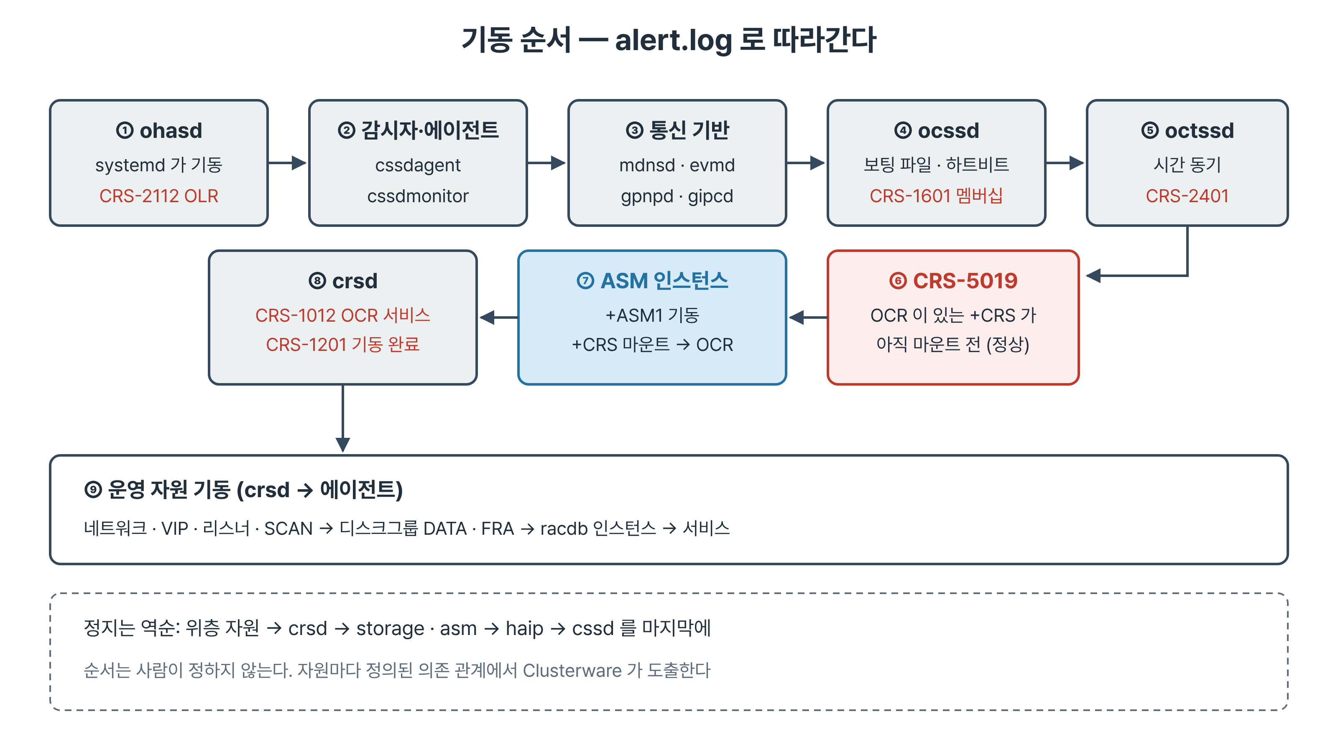
그림 5-6. 기동 순서 — OLR 로 일어선 OHAS 스택이 멤버십을 확정하고, ASM 이 +CRS 를 마운트한 뒤 crsd 가 뜬다
[OHASD(2719)] CRS-2112: The OLR service started on node rac1.
[OHASD(2719)] CRS-1301: Oracle High Availability Service started on node rac1.
[OCSSD(3445)] CRS-1601: CSSD Reconfiguration complete. Active nodes are rac1 rac2 .
[OCTSSD(4089)] CRS-2401: The Cluster Time Synchronization Service started on host rac1.
[ORAROOTAGENT] CRS-5019: All OCR locations are on ASM disk groups [CRS],
and none of these disk groups are mounted.
[CRSD(4611)] CRS-1012: The OCR service started on node rac1.
[CRSD(4611)] CRS-1201: CRSD started on node rac1.

- 기동 순서는 Clusterware alert.log(/u01/app/grid/diag/crs/rac1/crs/trace/alert.log)에 남는다.
- CRS-1601 은 멤버십 재구성이 끝났다는 메시지다. 노드가 들어오거나 빠질 때마다 남으므로 축출 사고를 조사할 때 가장 먼저 찾는다.
- CRS-5019 는 부팅 중에 정상적으로 나오는 과도기 메시지다. 잠시 뒤 ASM 이 뜨면 해소된다. 이 줄만 보고 OCR 복구를 시작하면 없던 문제를 만든다.
- 정지는 기동의 역순이다. 위층 자원을 내리고 crsd 를 내린 뒤, storage 와 asm 을 거쳐 cssd 를 마지막에 내린다.

5.4.3 보충 · 자원과 의존 관계
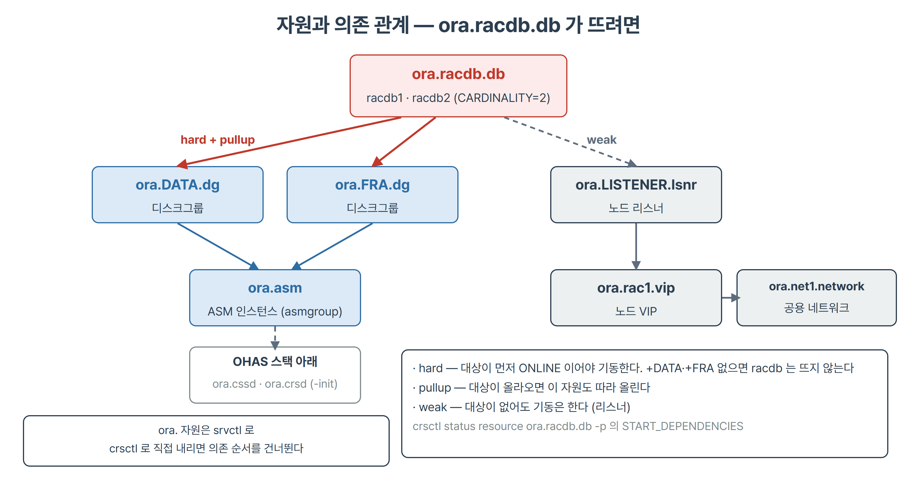
그림 5-7. 자원과 의존 관계 — ora.racdb.db 가 뜨려면
자원 이름 규칙 | 예 | 유형
ora.<DB이름>.db | ora.racdb.db | ora.database.type
ora.<노드>.vip | ora.rac1.vip | ora.cluster_vip_net1.type
ora.<디스크그룹>.dg | ora.DATA.dg | ora.diskgroup.type
ora.LISTENER.lsnr | 노드 리스너 | ora.listener.type
ora.LISTENER_SCAN1.lsnr | SCAN 리스너 | ora.scan_listener.type
ora.scan1.vip | SCAN VIP | ora.scan_vip.type

- local 자원은 모든 노드에 하나씩 뜨고(리스너, ONS, 네트워크), cluster 자원은 클러스터 전체에서 개수가 정해진다(SCAN, VIP, 데이터베이스, 디스크그룹).
[grid@rac1 ~]$ crsctl status resource ora.racdb.db -p | grep -E '^(CARDINALITY|PLACEMENT|AUTO_START|START_DEPENDENCIES)='
AUTO_START=restore
CARDINALITY=2
PLACEMENT=restricted
START_DEPENDENCIES=hard(global:uniform:ora.FRA.dg, global:uniform:ora.DATA.dg)
pullup(global:ora.DATA.dg, global:ora.FRA.dg) weak(type:ora.listener.type, ...)

- CARDINALITY=2 는 인스턴스 두 개, PLACEMENT=restricted 는 정해진 노드에만 배치한다는 뜻이다. 관리자 관리형 데이터베이스의 모습이다.
- AUTO_START=restore 는 재부팅 전 상태로 되돌린다. 기동 상태였으면 올리고 정지 상태였으면 그대로 둔다.
- 클러스터에 하나만 필요한 자원(ora.scan1.vip, ora.cvu)은 그 노드의 스택이 내려가면 살아 있는 노드로 옮겨 가고, 노드가 돌아와도 자동으로 되돌아가지 않는다.

5.4.4 보충 · 장애 계층 판별
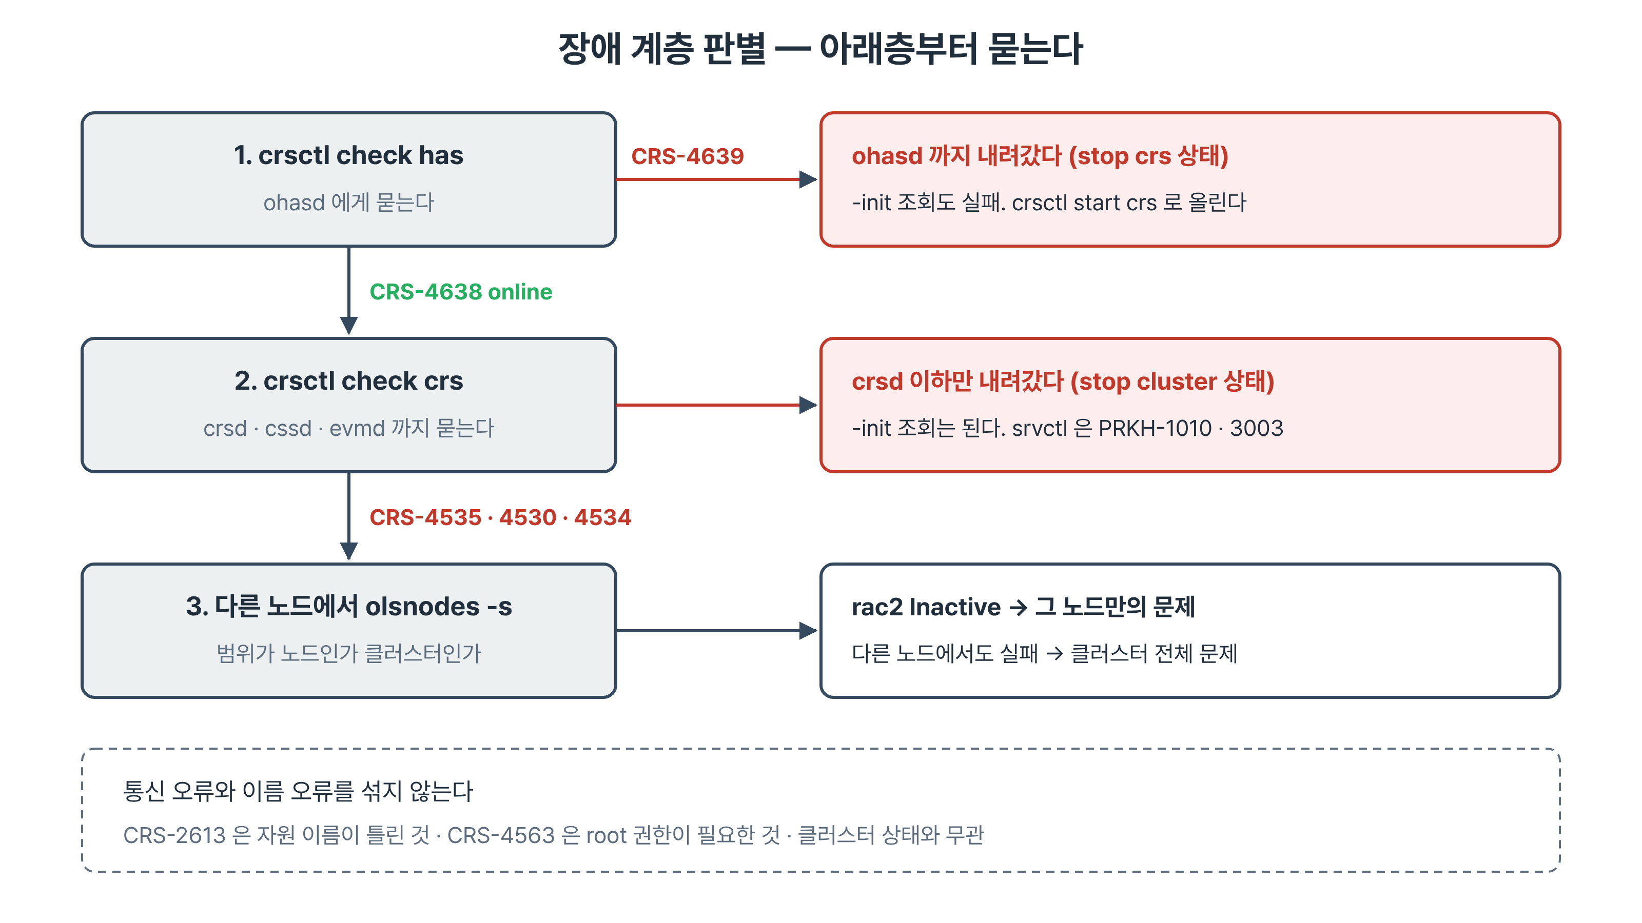
그림 5-8. 장애 계층 판별 — 아래층 명령이 되는지, 다른 노드에서는 어떻게 보이는지로 범위를 좁힌다
명령 | stop crs 후 | stop cluster 후
crsctl check has | CRS-4639 | CRS-4638 online
crsctl check crs | CRS-4639 | CRS-4638 뒤에 CRS-4535, 4530, 4534
crsctl status resource -t -init | CRS-4639 | 조회됨(대부분 OFFLINE)
crsctl status resource -t | CRS-4535 | CRS-4535
srvctl status database | PRKH-1010, PRKH-3003 | PRKH-1010, PRKH-3003
olsnodes -s | PRCO-19, PRCO-2 | PRCO-19, PRCO-2

- CRS-4639 는 ohasd 에 닿지 못한 것이다. 스택 전체가 내려가 있다.
- CRS-4535 는 crsd, CRS-4530 은 ocssd, CRS-4534 는 evmd 에 닿지 못한 것이다. ohasd 는 살아 있을 수 있다.
- 한 노드에서 명령이 실패하면 다른 노드에서 olsnodes -s -n 을 실행한다. 그 노드만 Inactive 면 노드 문제, 다른 노드에서도 실패하면 클러스터 전체 문제다.
- CRS-2613 은 자원 이름이 틀린 것이다. 통신 오류(CRS-4535·4639)와 섞지 않는다.

5.5 Oracle Notification Service (원문 35쪽)
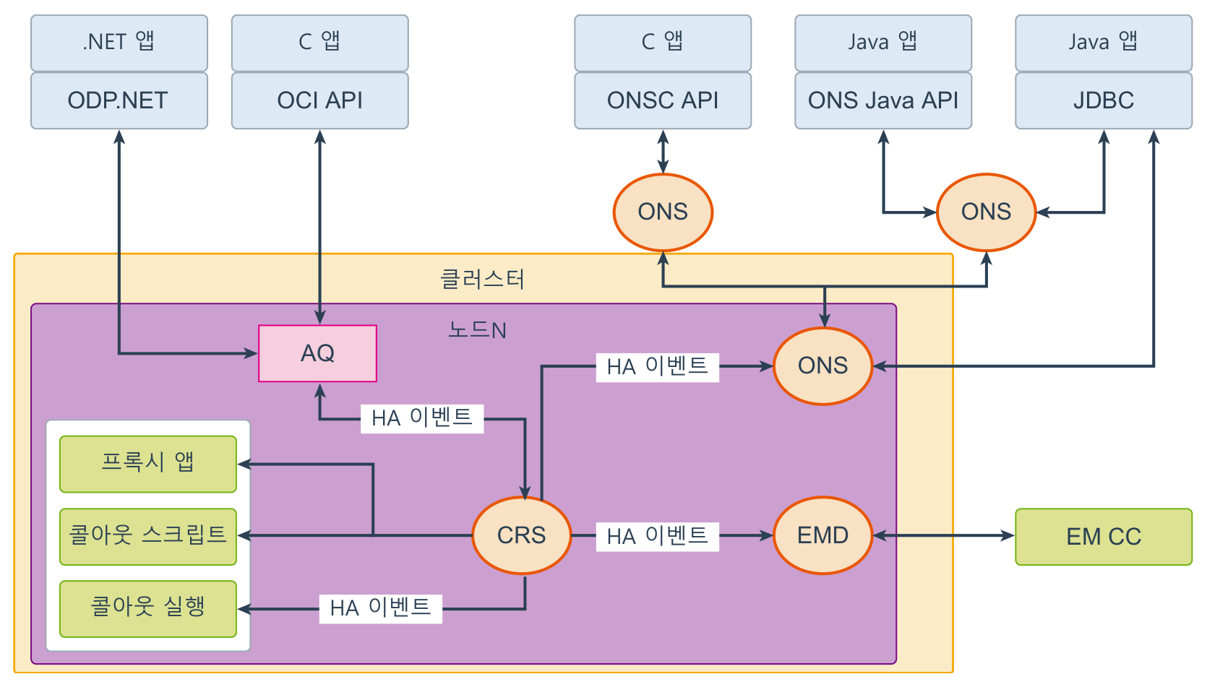
그림 5-9. ONS 와 HA 이벤트의 전달 경로
- HA 이벤트는 Clusterware 환경에서 자원의 상태가 바뀔 때 생긴다.
- ONS(Oracle Notification Service)는 이 이벤트를 중간 계층 서버나 애플리케이션으로 실어 날라 처리하게 하는 다리다.
- ONS 는 FAN(Fast Application Notification)이라는 더 큰 틀의 일부다. 애플리케이션은 FAN 이벤트로 장애를 아주 빠르게 감지하고, 장애·복구 뒤 커넥션 풀을 다시 나눈다.
- FAN 을 Oracle Database 와 함께 쓰면 Advanced Queuing(AQ) 기능으로 .NET 클라이언트 같은 외부 애플리케이션도 HA 이벤트를 받는다.
- FAN 의 이점을 손쉽게 얻으려면 FAN 과 통합된 클라이언트를 쓴다.
- JDBC Implicit Connection Cache
- 사용자 확장 콜아웃
- Connection Manager(CMAN)
- 리스너
- ONS API
- OCI 커넥션 풀 또는 세션 풀
- TAF(Transparent Application Failover)
- ODP.NET 커넥션 풀
- 위 애플리케이션이 모든 유형의 FAN 이벤트를 받는 것은 아니다.

5.6 Grid Naming Service (원문 36~37쪽)
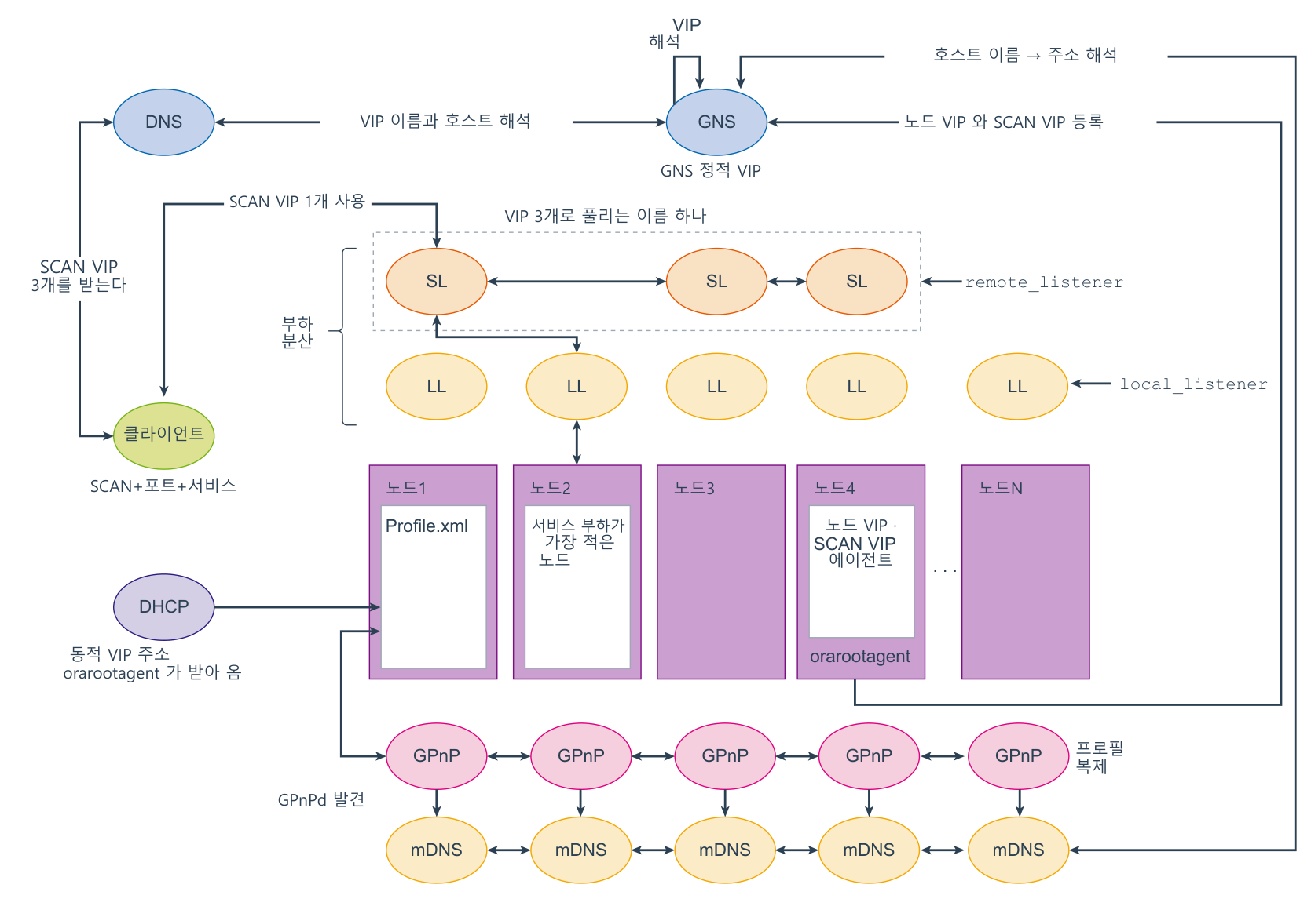
그림 5-10. GNS, GPnP, mDNS 와 SCAN — 동적 주소를 쓰는 클러스터의 이름 해석
- GPnP 서비스는 모든 GPnP 에이전트가 함께 제공한다. 프로필을 분산 복제하는 방식이다.
- 도메인의 노드마다 GPnP 에이전트로 뜬다.
- 피어 투 피어 방식이라 마스터 프로세스가 없다. 어느 에이전트가 죽어도 새 노드는 계속 서비스를 받는다.
- 동료 서비스를 찾는 데 표준 IP 멀티캐스트(mDNS)를 쓴다. 새 노드의 GPnP 에이전트는 설정 없이 쓸 프로필을 가진 다른 에이전트를 찾는다.
- GPnP 도메인 안의 이름은 다음과 같이 해석된다.
- GPnP 도메인 안의 호스트는 도메인 밖 호스트 이름을 일반 DNS 로 해석한다. DNS 서버 주소는 전역 구성이나 DHCP 로 얻는다.
- GPnP 도메인 안에서는 호스트 이름을 mDNS 로 해석한다. 노드마다 자기 이름과 주소를 아는 mDNS 응답자가 있고, 이름을 가진 노드의 응답자가 IP 주소를 돌려준다.
- 도메인 밖 기계는 멀티캐스트로 도메인 안 이름을 해석하지 못한다. 전역 DNS 가 하위 도메인(zone)을 GPnP 도메인의 고정 주소로 위임하고, GPnP 는 그 주소에 GNS 를 띄운다.
- GNS 를 띄운 노드는 DNS 요청을 받아 mDNS 로 바꿔 전달하고, 응답을 모아 다시 바꿔 외부 클라이언트에 돌려준다.
- GNS 는 상태를 갖지 않아 「가상」이다. 멀티캐스트 도메인의 어느 노드든 GNS 를 띄울 수 있다.
- 전역 구성은 표준 DNS 포트 53 에서 들을 주소와, 서비스할 도메인 이름뿐이다.
- 가용성을 위해 GNS 를 여럿 둘 수 있다. Oracle 의 GNS 는 CRS 로 단일 GNS 제공자의 가용성을 보장한다.
- SCAN 리스너와 노드 리스너
- 클라이언트가 연결을 요청하면 SCAN IP 와 SCAN 포트에서 듣는 SCAN 리스너가 대신 연락을 받는다.
- 클러스터의 모든 서비스가 SCAN 리스너에 등록돼 있으므로, SCAN 리스너는 그 서비스를 지금 제공하는 노드 중 가장 한가한 노드의 노드 리스너 주소로 답한다.
- 클라이언트는 그 노드의 리스너를 거쳐 서비스에 연결된다. 이 모든 과정에 클라이언트 쪽 별도 설정이 필요 없다.
- 설치 때 SCAN IP 주소마다 리스너가 만들어진다. Oracle Net 은 서비스를 제공하는 인스턴스 중 가장 한가한 쪽으로 요청을 보낸다.
- SCAN 주소는 노드 주소가 아니라 클러스터로 해석되므로 노드를 넣고 빼도 SCAN 구성은 바뀌지 않는다.
보충 · 실습 환경은 GNS 를 쓰지 않는다. 노드 이름과 VIP, SCAN 을 /etc/hosts 에 고정하고 dnsmasq 로 서비스한다.

5.7 클러스터 서버 풀 (원문 38~39쪽)
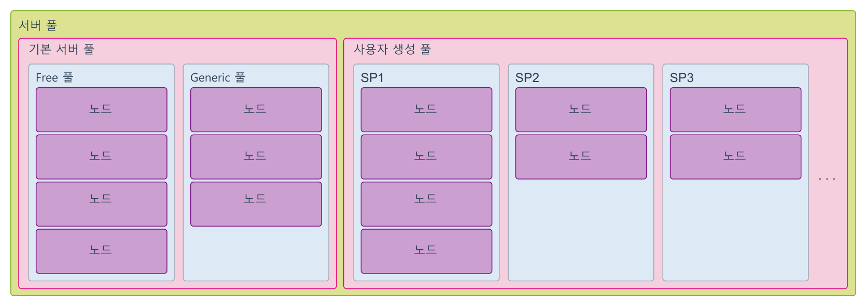
그림 5-11. 서버 풀 — 기본 풀(Free, Generic)과 사용자 생성 풀
- 서버 풀은 한 클러스터 안의 노드 묶음이다.
- Clusterware 를 설치하면 내부 서버 풀 Generic 과 Free 가 자동으로 생긴다. 새로 설치하면 모든 서버가 처음에 Free 풀에 들어가고, 새로 정의한 풀로 자동으로 옮겨 간다.
- 서버 풀은 자원을 격리한다. 한 풀에서 도는 애플리케이션이 다른 풀의 자원에 접근하지 못한다.
- Oracle Clusterware 는 서버 풀 사이의 세밀한 역할 분리를 제공한다. 여러 그룹이 클러스터를 나눠 관리하는 조직에서 관리 역할을 분리하는 데 쓴다.
- RAC 데이터베이스는 정책 기반 관리와 관리자 관리 두 방식을 지원한다.
- RAC One Node 데이터베이스는 서버 풀 하나에서만 돈다. 온라인 재배치는 언제나 같은 풀 안에서 한다.
- 정책 기반 관리
- 관리자가 서버가 돌 서버 풀(Generic·Free 제외)을 지정한다.
- DBA 는 srvctl 로 데이터베이스·서비스용 서버 풀을, 클러스터 관리자는 crsctl 로 애플리케이션용 서버 풀을 만든다.
- 풀마다 최소·최대 크기를 두어 확장성을 정하고, 중요도(importance) 값으로 풀 사이의 가용성을 조정한다.
- 정의된 정책에 따라 서버를 온라인으로 재배치해 업무량 요구를 맞춘다.
- 중요 업무에 필요한 자원 배정을 정책대로 보장하고, 필요한 곳에 전용 서버를 두어 격리한다.
- 업무 요구나 애플리케이션 수요에 맞춰 풀을 바꾸는 정책을 둘 수 있다.
- 관리자 관리 RAC 데이터베이스
- 11.2 이전부터 있던 배치 방식이다. 데이터베이스 인스턴스를 클러스터의 특정 노드에 고정하고, 서비스를 preferred·available 로 특정 인스턴스에 배치한다.
- 관리자 관리형 데이터베이스 자원을 보면 데이터베이스와 같은 이름의 서버 풀이 보인다. 이 풀은 Oracle 이 정의한 특수 풀 Generic 의 일부다.
- srvctl 이나 DBCA 로 관리자 관리형 데이터베이스를 추가·삭제하면 Generic 아래의 서버 풀도 함께 만들어지고 지워진다.
보충 · 실습 DB racdb 는 관리자 관리형이다. crsctl status serverpool 을 실행하면 Free, Generic, ora.racdb 가 보이고 두 노드가 Generic 과 ora.racdb 에 들어 있다. ora.racdb 는 서버 풀 이름이고 데이터베이스 자원은 ora.racdb.db 다.

6장 Automatic Storage Management

6.1 ASM 구성 (원문 40쪽)
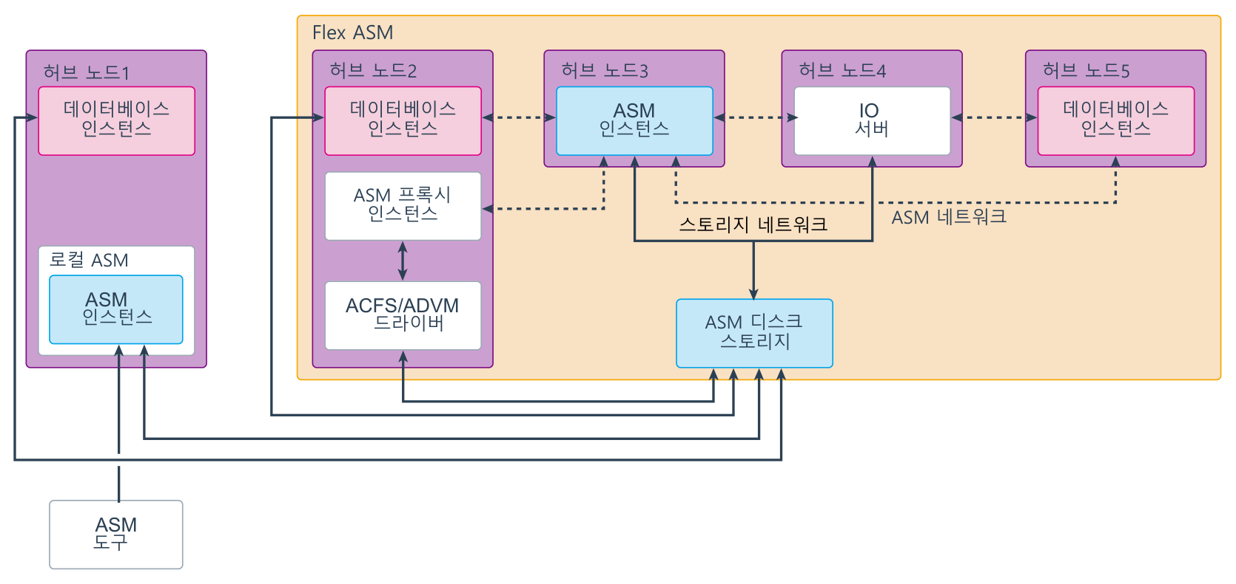
그림 6-1. ASM 구성 — 로컬 ASM, Flex ASM 클라이언트, ASM 프록시, IO 서버
- 모든 ASM 설치는 Oracle ASM Flex 클라이언트를 서비스하도록 구성할 수 있다.
- 왼쪽 허브 노드1 은 ASM 인스턴스가 데이터베이스 인스턴스와 같은 노드에 있는 전통적인 독립형 구성이다. 예전에는 이 방식뿐이어서 ASM 으로 공유 스토리지를 쓰려면 노드마다 ASM 인스턴스가 있어야 했다.
- 허브 노드2 는 ASM 클라이언트 노드다. 클러스터의 다른 노드(허브 노드3)의 ASM 서비스로 메타데이터를 얻고, 데이터 블록은 ASM 디스크 스토리지에 직접 접근한다.
- 오른쪽 허브 노드5 는 ASM 디스크 스토리지에 직접 접근하지 않는다. 허브 노드4 의 IO 서버(IOS)로 모든 데이터를 받는다.
- IO 서버는 GI 12.2 에서 들어왔다. 이런 노드로 클라이언트 클러스터를 구성할 수 있다.
- 스토리지 클러스터에서 클라이언트는 IO 서버가 연 네트워크 포트로 I/O 요청을 보낸다. IO 서버 인스턴스는 받은 패킷대로 ASM 디스크에 I/O 를 수행한다.
- 클라이언트 쪽 데이터베이스는 dNFS 로 IO 서버와 통신한다. 클라이언트 쪽 설정은 없다. 서버 IP 같은 정보를 줄 필요가 없고 IO 서버 인스턴스는 자동으로 발견된다.
- 클러스터의 모든 ASM 인스턴스는 그 클러스터의 ASM 디스크 스토리지에 접근한다. ASM 디스크는 노드에 여러 방식으로 붙은 공유 디스크다.
- ASM 은 디스크 하나하나가 아니라 디스크그룹을 관리한다. ASM 도구로 디스크, 파티션, 논리 볼륨, NFS 파일을 디스크그룹에 추가한다.
보충 · 실습 환경은 두 노드에 ASM 인스턴스 +ASM1, +ASM2 가 하나씩 있다. 그림의 허브 노드1 구성에 해당한다.

6.2 ASM 인스턴스 (원문 41~42쪽)
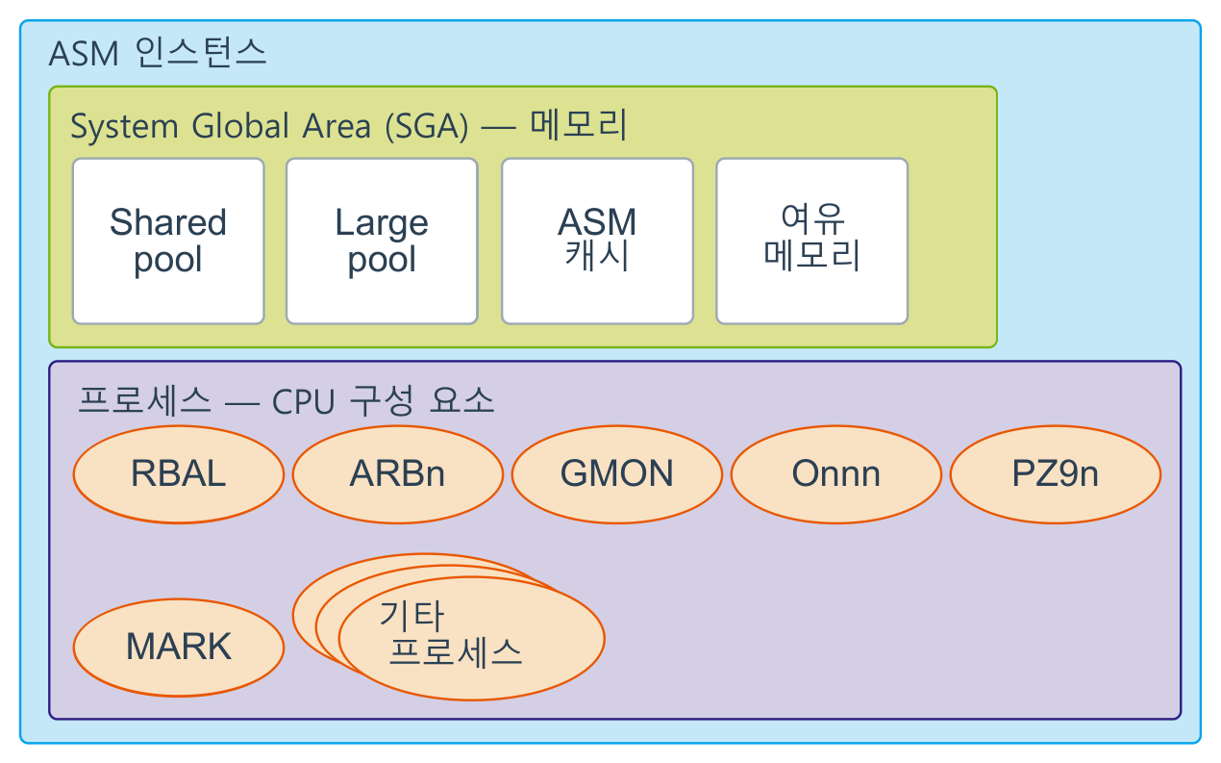
그림 6-2. ASM 인스턴스 — SGA 와 백그라운드 프로세스
- ASM 이나 데이터베이스를 기동할 때마다 SGA 라는 공유 메모리 영역이 잡히고 ASM 백그라운드 프로세스가 뜬다.
- ASM 은 데이터베이스보다 하는 일이 적어 ASM 의 SGA 는 훨씬 작다.
- 백그라운드 프로세스와 SGA 를 합친 것이 ASM 인스턴스다. 실행 중인 ASM 의 CPU 와 RAM 구성 요소를 나타낸다.
- ASM 인스턴스의 SGA 는 데이터베이스 인스턴스와 메모리 배분·쓰임이 다르다. 네 영역으로 나뉜다.
- Shared Pool — 메타데이터 정보
- Large Pool — 병렬 작업
- ASM Cache — 리밸런스 중 블록 읽기·쓰기
- 여유 메모리 — 배정되지 않은 메모리
- ASM 인스턴스의 최소 권장 메모리는 256MB 다. 자동 메모리 관리가 기본으로 켜져 있어 SGA 구성 요소 크기를 동적으로 조정한다. 필요한 메모리는 ASM 이 관리하는 디스크 용량에 따라 다르다.
- ASM 인스턴스는 데이터베이스 인스턴스와 코드 기반이 같아서 데이터베이스 인스턴스의 필수 백그라운드 프로세스가 모두 있다. 늘 모두 뜨지는 않는다.
프로세스 | 역할
CKPT | 체크포인트
DBWn | 데이터베이스 기록
DIAG | 진단
LGWR | 로그 기록. ASM 에서는 로그 버퍼와 온라인 리두가 없고 로깅 정보를 ASM 디스크그룹에 쓴다
PMON | 프로세스 감시
PSP0 | 프로세스 생성
SMON | 시스템 감시
VKTM | 가상 시간 관리
MMAN | 메모리 관리

- 위 목록은 일부다. 옵션과 구성에 따라 백그라운드 프로세스가 수백 개 돌 수 있다. ASM 인스턴스에서는 같은 이름의 프로세스가 데이터베이스 인스턴스와 다른 일을 하기도 한다.
- 클러스터 ASM 이면 클러스터 관리 프로세스가 더 돈다.
- LMON — 글로벌 enqueue 서비스 감시
- LMDn — 글로벌 enqueue 서비스 데몬
- LMSn — 글로벌 캐시 서비스
- LCKn — 잠금 처리
- ADVM 볼륨을 구성하면 프로세스가 더 뜬다.
- VDBG — ASM 의 익스텐트 잠금·해제 요청을 Dynamic Volume Manager 드라이버로 넘긴다. 치명적 백그라운드 프로세스라 죽으면 ASM 인스턴스가 내려간다.
- VBGn — Dynamic Volume Manager 드라이버의 요청을 기다렸다가 ASM 인스턴스와 조정한다(볼륨 파일 열기·닫기 등). 예기치 않게 죽어도 ASM 인스턴스에는 영향이 없다.
- VMB — 볼륨 멤버십 백그라운드. 클러스터 멤버십을 ASM 인스턴스와 맞춘다.
- 그림의 RBAL, ARBn, GMON, MARK, Onnn, PZ9n 은 ASM 전용 프로세스다. RBAL 은 리밸런스를 조정하고 ARBn 이 실제 익스텐트를 옮기며, GMON 은 디스크그룹 멤버십을 관리한다.

6.3 ASM 디스크 스토리지 (원문 43쪽)
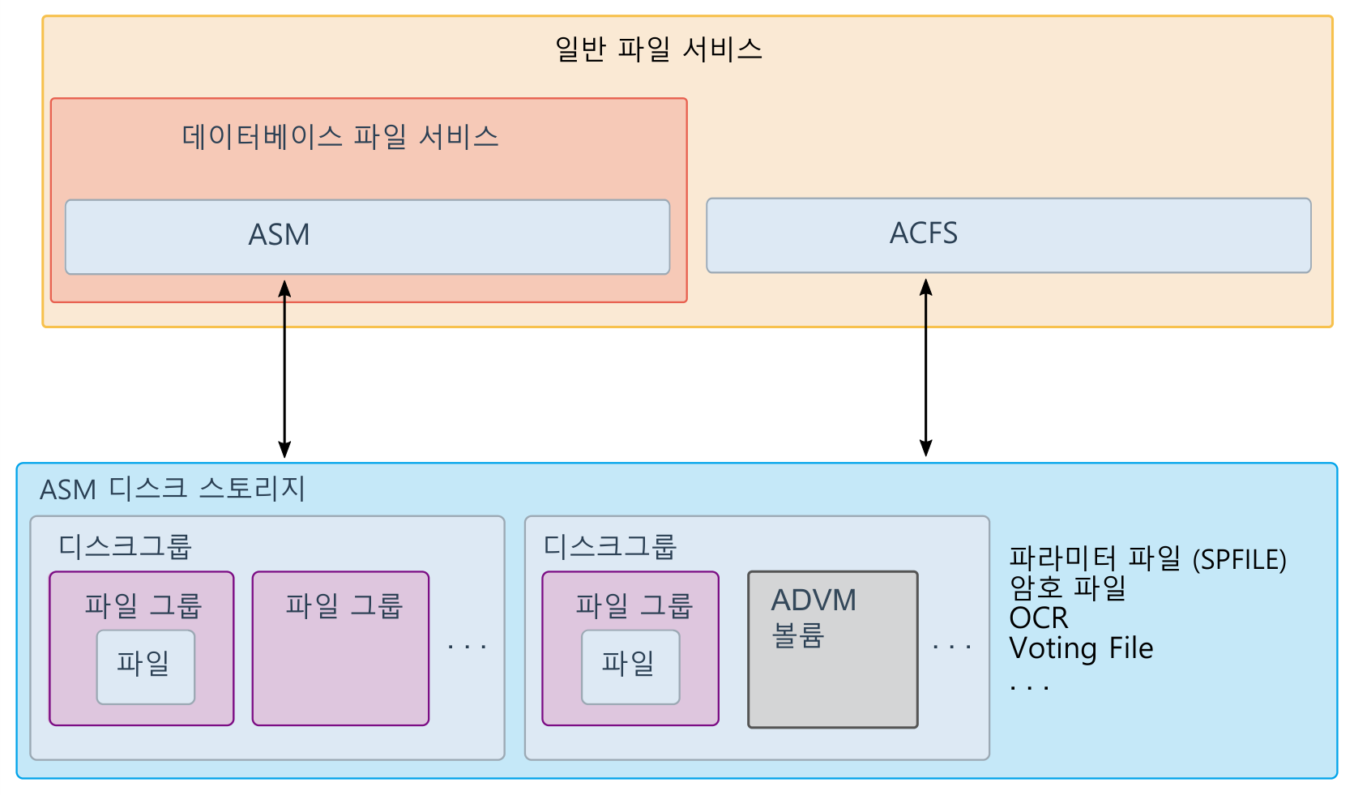
그림 6-3. ASM 디스크 스토리지 — 디스크그룹, 파일 그룹, ADVM 볼륨
- ASM 과 ACFS 는 모두 ASM 디스크 스토리지를 쓴다.
- ASM 은 디스크그룹을 데이터베이스에 마운트된 스토리지로 보여 준다. ACFS 는 ADVM 볼륨을 OS 에 마운트 지점으로 보여 준다.
- ASM 디스크 스토리지는 물리 구성과 논리 구성 두 가지로 본다.
- 물리 구성은 ASM 디스크다. ASM 에 배정한 디스크 전체나 파티션이다.
- 디스크그룹마다 장애 그룹이 둘 이상 있다. 이중화가 EXTERNAL 이면 예외다.
- ASM 디스크 스토리지의 구성 단위는 디스크그룹이다.
- 디스크그룹마다 ASM 디스크가 둘 이상 배정된다. ASM 디스크 하나는 디스크그룹 하나에만 속한다.
- 디스크그룹에는 이중화, 장애 그룹처럼 동작을 정하는 속성이 있다.
- 디스크그룹 이중화 속성은 EXTERNAL(미러 없음), NORMAL(2중 미러), HIGH(3중 미러), EXTENDED, FLEX 중 하나다. FLEX 이면 미러링을 디스크그룹이 아니라 파일 그룹 단위로 정한다.
- SPFILE, 암호 파일, OCR, Voting File 도 ASM 디스크 스토리지에 둔다.

6.4 ASM 디스크그룹 (원문 44쪽)
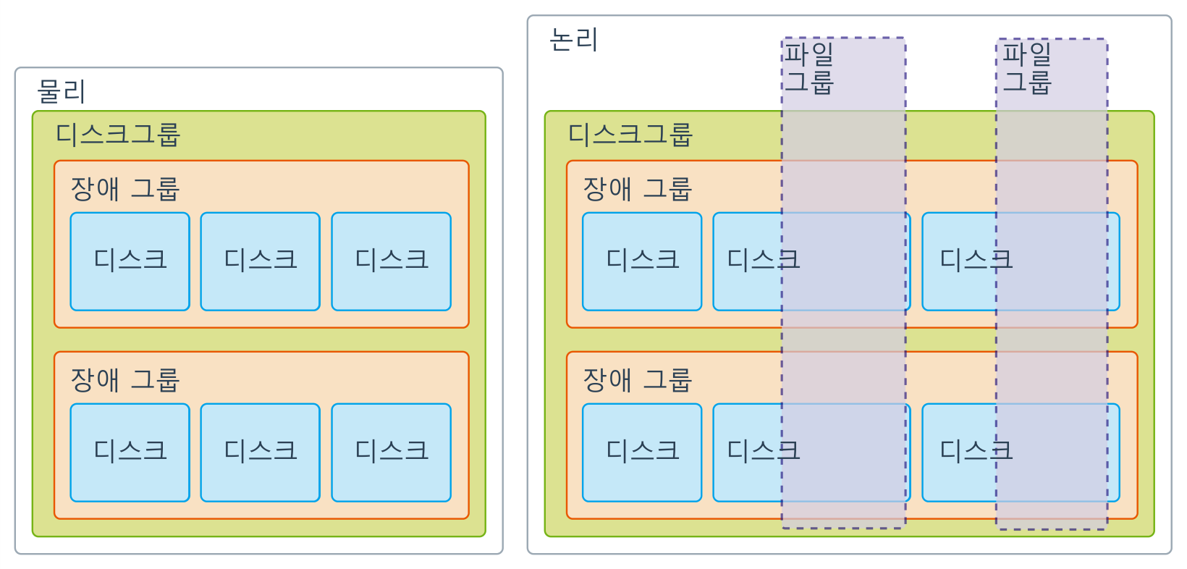
그림 6-4. 디스크그룹의 물리 구성과 논리 구성
- 디스크그룹은 이중화, 접근 제어, 삭제 전 허용 복구 시간 같은 스토리지 속성을 관리하는 단위다.
- 물리 디스크를 디스크그룹에 배정한다. 디스크그룹은 RAID 기능을 훨씬 유연하게 제공한다.
- 디스크그룹 이름은 ASM 인스턴스 안에서 유일해야 한다. 디스크그룹의 디스크는 크기가 같아야 하고, 디스크 하나는 디스크그룹 하나에만 속한다.
- 이중화 속성은 디스크그룹마다 지정한다.
- EXTERNAL — ASM 이 미러링을 하지 않는다.
- NORMAL — 대부분의 파일을 기본 2중 미러링한다.
- HIGH — 3중 미러링한다.
- FLEX·EXTENDED — 디스크그룹 이중화 대신 파일 그룹의 이중화 속성을 따른다. EXTENDED 는 사이트 안에서 기본 2중 미러링을 하고, 사이트 사이는 벤더 디스크 미러링이 있다고 가정한다.
- 기본적으로 디스크마다 다른 장애 그룹에 속한다. 원하면 디스크를 묶어 장애 그룹을 만든다.
- Normal 이중화는 디스크나 장애 그룹이 최소 2개, High 는 최소 3개 필요하다.
- 디스크그룹의 기본 이중화는 장애 그룹이 충분하면 파일이나 파일 그룹 수준에서 바꿀 수 있다. 그림은 장애 그룹이 둘뿐이라 High 이중화가 불가능하다.
- 이중화 설정에 따라 파일 블록이 필요한 수의 물리 디스크에 흩어진다.
- 파일 그룹은 선택 사항이다. 여러 데이터베이스, PDB, 클러스터가 같은 ASM 스토리지를 쓸 때 스토리지를 더 유연하게 관리한다. 파일 그룹을 쓰려면 디스크그룹 이중화가 FLEX 나 EXTENDED 여야 한다.
보충 · 실습 환경의 +CRS 는 Normal(디스크 3장, 장애 그룹 3개), +DATA 와 +FRA 는 External 이다(1.2.1 표).

6.5 파일 그룹 (원문 45쪽)
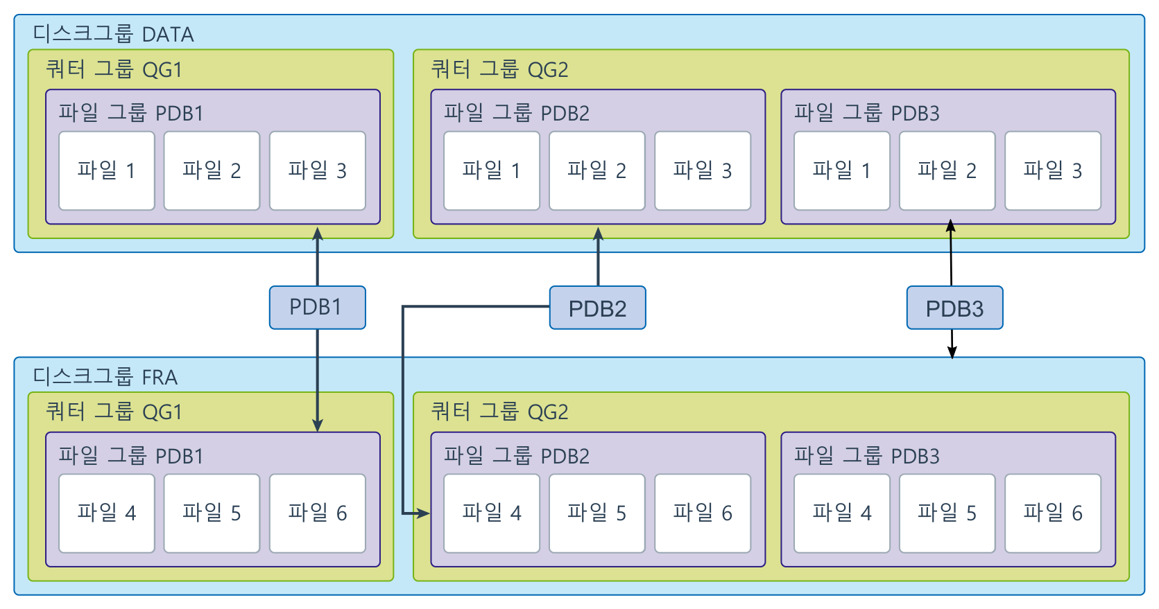
그림 6-5. 멀티테넌트 환경의 파일 그룹과 쿼터 그룹
- 그림은 멀티테넌트 환경의 파일 그룹이다. PDB 마다 파일 그룹이 있고, 파일 그룹은 쿼터 그룹에 속하며 디스크그룹 안에 있다.
- 파일 그룹 이름과 쿼터 그룹 이름은 디스크그룹 안에서 유일하다. 다른 디스크그룹에서는 같은 이름을 쓸 수 있어 식별하기 쉽다.
- PDB 는 디스크그룹 하나에 파일 그룹을 하나만 가진다. 쿼터 그룹 하나에 파일 그룹 여럿이 들어갈 수 있다.
- 파일 그룹과 쿼터 그룹은 SQL*Plus 나 ASMCMD 로 관리한다.
- 규칙
- 디스크그룹에는 기본 파일 그룹이 하나 이상 있고, 파일 그룹 여럿을 둘 수 있다.
- 파일 그룹을 두려면 디스크그룹 이중화가 FLEX 나 EXTENDED 여야 한다.
- 디스크그룹 하나에 여러 데이터베이스의 파일을 두고 데이터베이스마다 파일 그룹을 따로 둘 수 있다. 데이터베이스 하나는 디스크그룹 하나에 파일 그룹을 하나만 가진다.
- 데이터베이스는 여러 디스크그룹에 걸쳐 파일 그룹을 둘 수 있다. 식별하기 쉽게 같은 이름을 쓰는 것이 좋다.
- 파일 그룹은 디스크그룹 하나, 쿼터 그룹 하나에만 속하고, 데이터베이스·PDB·CDB·볼륨·클러스터 하나만 기술한다.
- 자동으로 만들어진 파일 그룹은 generic 쿼터 그룹에 들어간다.
- 데이터베이스·PDB·CDB 를 만들 때 이름이나 클라이언트 ID 가 같은 파일 그룹이 있으면 그것을 쓰고, 없으면 새로 만든다.

6.6 ASM 도구 (원문 46쪽)
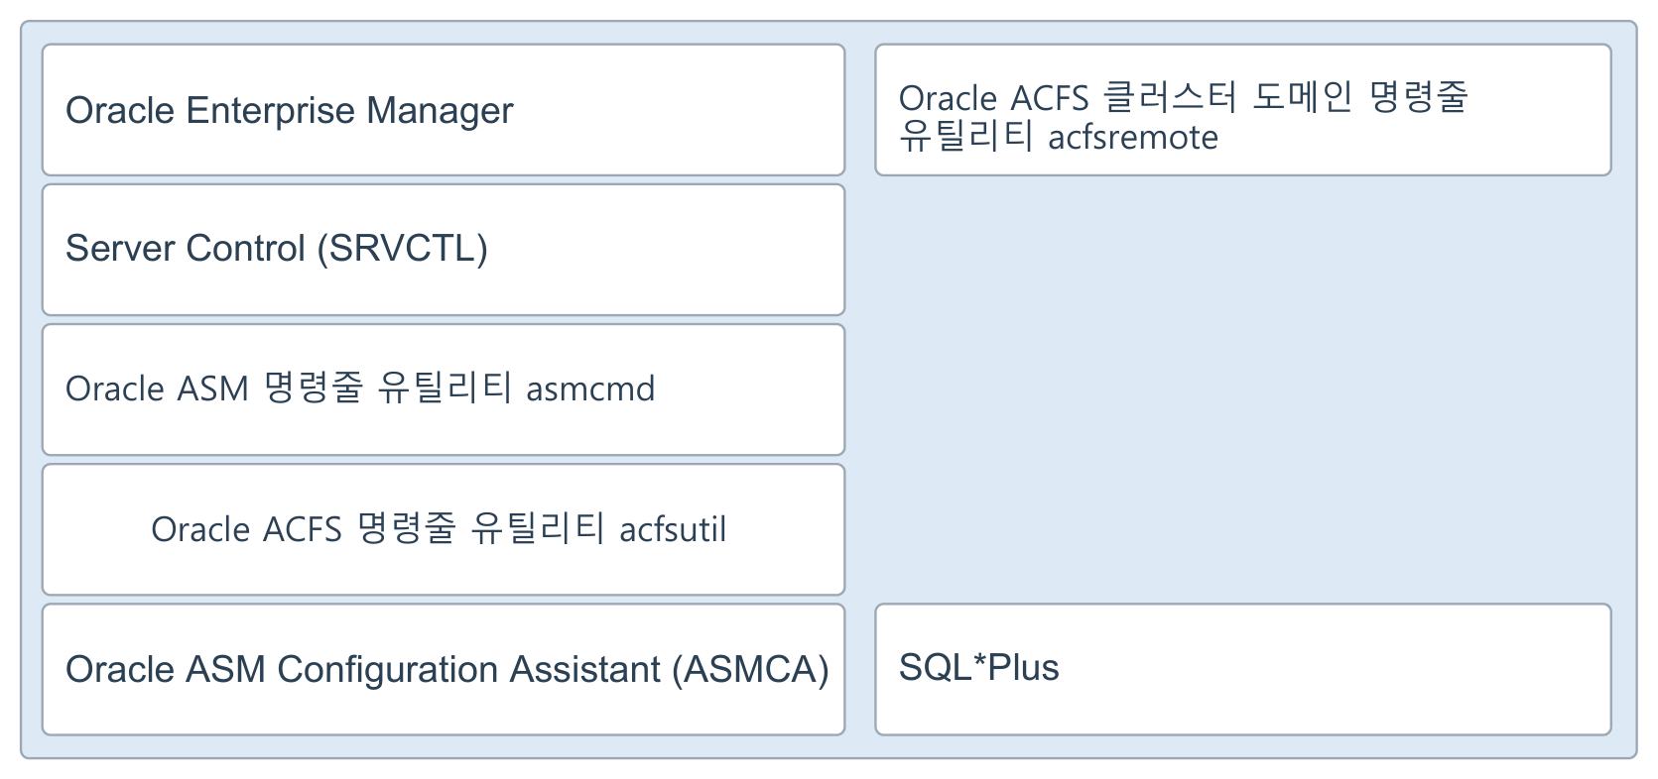
그림 6-6. ASM 관리 도구
- ASM 은 Oracle Database 의 변형이라 데이터베이스 관리 도구 상당수로 ASM 인스턴스도 관리한다.
- GUI 도구 ASMCA 는 ASM 관리용으로 만든 편리한 도구다.
- ASM 과 ACFS 전용 명령줄 도구로 asmcmd, acfsutil, acfsremote 가 있다.

6.7 ASM 클러스터 파일 시스템 — ACFS (원문 47~48쪽)
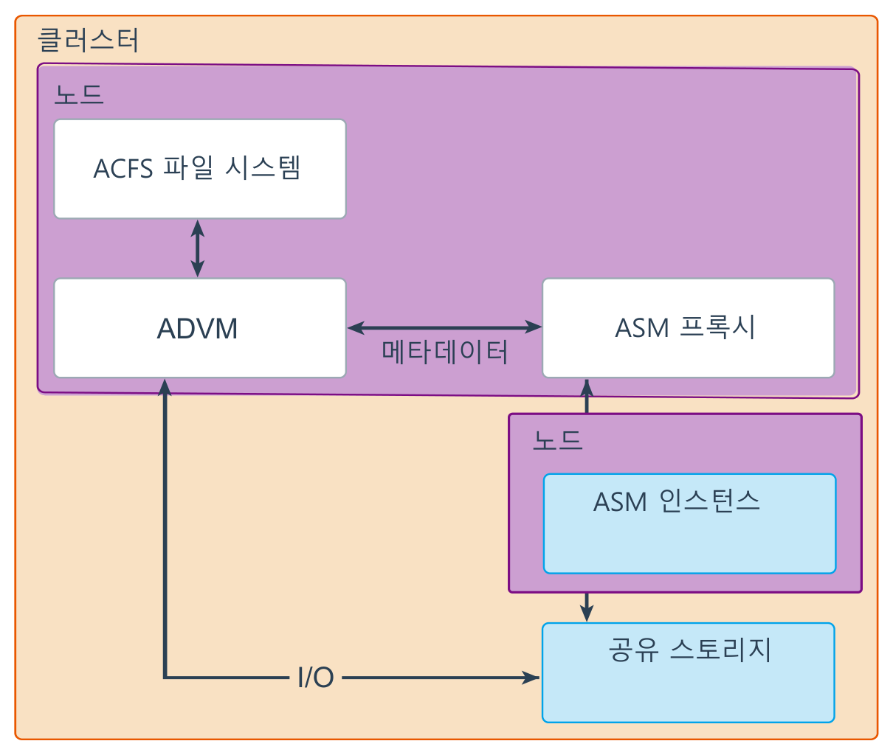
그림 6-7. ACFS — 메타데이터는 ASM 프록시로, I/O 는 ADVM 이 스토리지로 직접
- ACFS 는 POSIX 를 따르는 스토리지 관리 기술이다. ASM 기능을 넓혀 모든 고객 파일을 담는다.
- ACFS 는 ASM 에 접근하는 클러스터 노드라면 어디서든 마운트할 수 있는 범용 파일 시스템이다.
- Grid 홈 파일, ASM 진단 디렉터리 파일처럼 ASM 관리에 쓰는 파일은 ACFS 에 둘 수 없다.
- 데이터베이스 파일과 애플리케이션 파일을 담는다. 실행 파일, 데이터 파일, 트레이스, alert 로그, 리포트, BFILE, 설정 파일, 동영상·음성·텍스트·이미지 같은 일반 데이터가 모두 대상이다.
- Linux·UNIX 에서는 POSIX 표준을, Windows 에서는 Windows 표준을 따른다.
- ADVM 은 ADVM 볼륨 파일로 할당한 ASM 스토리지에 디스크 드라이버 인터페이스를 제공한다.
- ADVM 으로 파일 시스템을 담는 가상 디스크를 만든다.
- ADVM 볼륨은 사실 ASM 파일이라 ASM 파일과 같은 관리 권한이 필요하다.
- ACFS 는 ADVM 인터페이스로 ASM 과 통신한다. 이로써 ASM 은 데이터베이스 파일과 일반 파일을 모두 담는 스토리지가 된다.
- ACFS 의 I/O 요청은 ADVM 과 I/O 드라이버를 거친다. 디스크그룹 접근에 필요한 메타데이터는 ASM 프록시가 주고, ADVM 드라이버는 ASM 블록에 직접 접근한다.
- ACFS 마다 ADVM 드라이버가 필요하고, ADVM 드라이버는 같은 노드의 ASM 프록시 인스턴스가 필요하다.
- ASM 인스턴스는 같은 노드, 같은 클러스터의 다른 노드, 또는 도메인 서비스 클러스터에 있을 수 있다.
- ASM 프록시 인스턴스는 ADVM 드라이버에 메타데이터를 주는 가벼운 ASM 인스턴스다.
- 동적 볼륨은 전통적인 장치 파티션을 대신한다. 볼륨마다 이름이 있고 파일 시스템 하나를 담을 수 있으며, 디스크그룹 스토리지에서 필요할 때 만들고 크기를 바꾼다.

6.8 ACFS Remote (원문 49쪽)
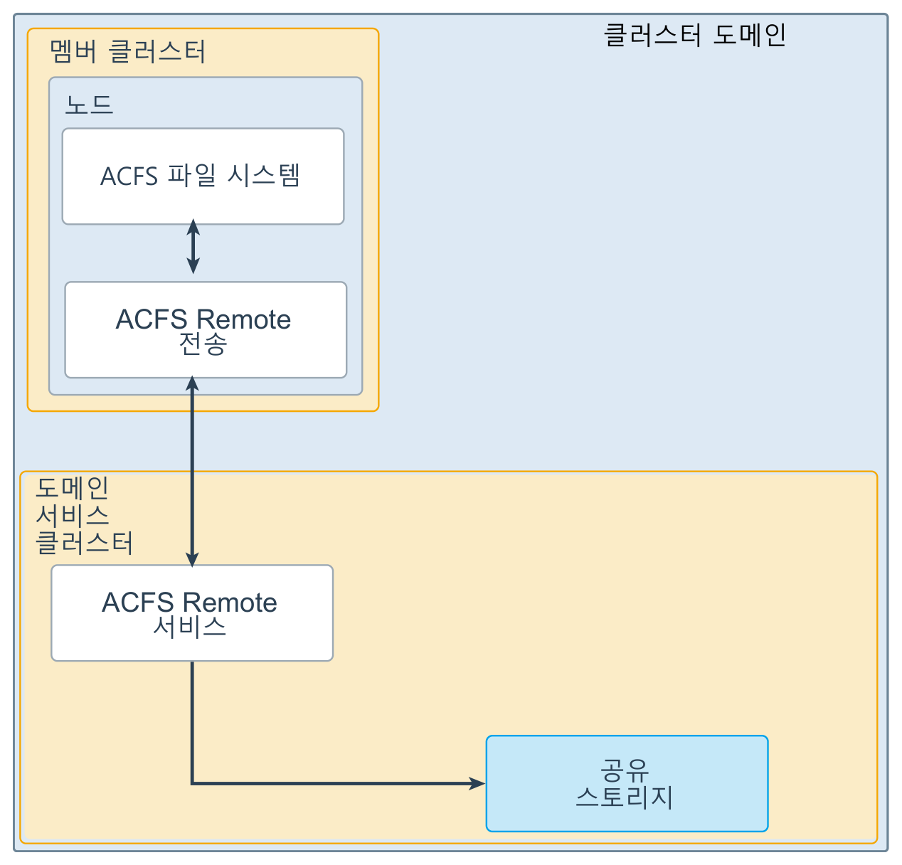
그림 6-8. ACFS Remote — 로컬 스토리지 없는 멤버 클러스터가 DSC 의 ACFS 를 쓴다
- 도메인 서비스 클러스터(DSC)에 ACFS 를 배치하면 ACFS Remote 서비스를 제공한다.
- 로컬 스토리지가 붙지 않은 데이터베이스 멤버 클러스터(간접 스토리지 멤버 클러스터)도 ACFS 기능을 그대로 쓴다.
- 애플리케이션 클러스터와 데이터베이스 멤버 클러스터 모두 ACFS Remote 로 파일 시스템 기반 배치를 유연하게 한다.

7장 Fleet Patching and Provisioning

7.1 FPP 구성 (원문 50쪽)
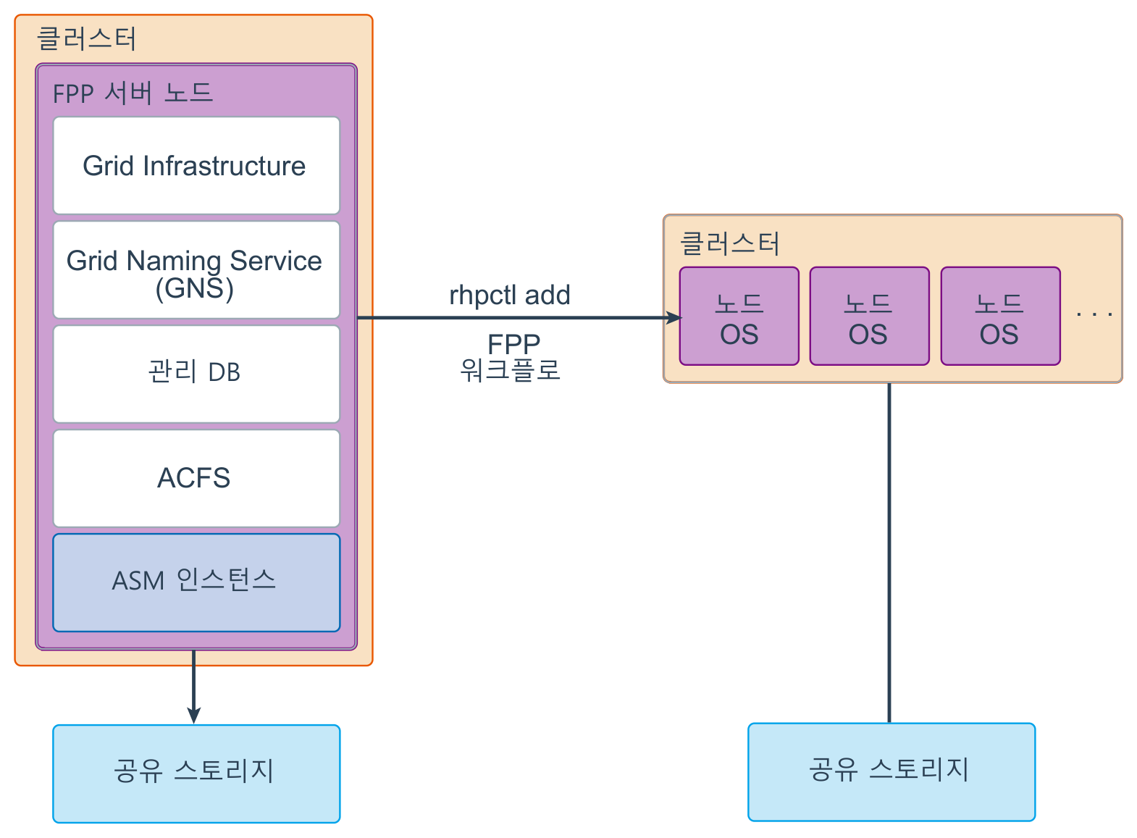
그림 7-1. FPP 서버와 대상 클러스터
- Fleet Patching and Provisioning(FPP)은 예전 이름이 Rapid Home Provisioning(RHP)이다.
- FPP 서버는 클러스터 구성의 노드 하나 이상으로 이루어지고 Grid Infrastructure 가 설치돼 있어야 한다.
- 이미지 파일 저장소(RHP 저장소)는 ACFS 를 구성한 ASM 을 권장한다. 다른 파일 시스템도 지원한다.
- GNS 와 관리 DB 가 있어야 한다. 클러스터 도메인의 DSC 를 이루는 구성 요소와 같지만, 노드가 클러스터 도메인에 속할 필요는 없다.

7.2 FPP 워크플로 (원문 51쪽)
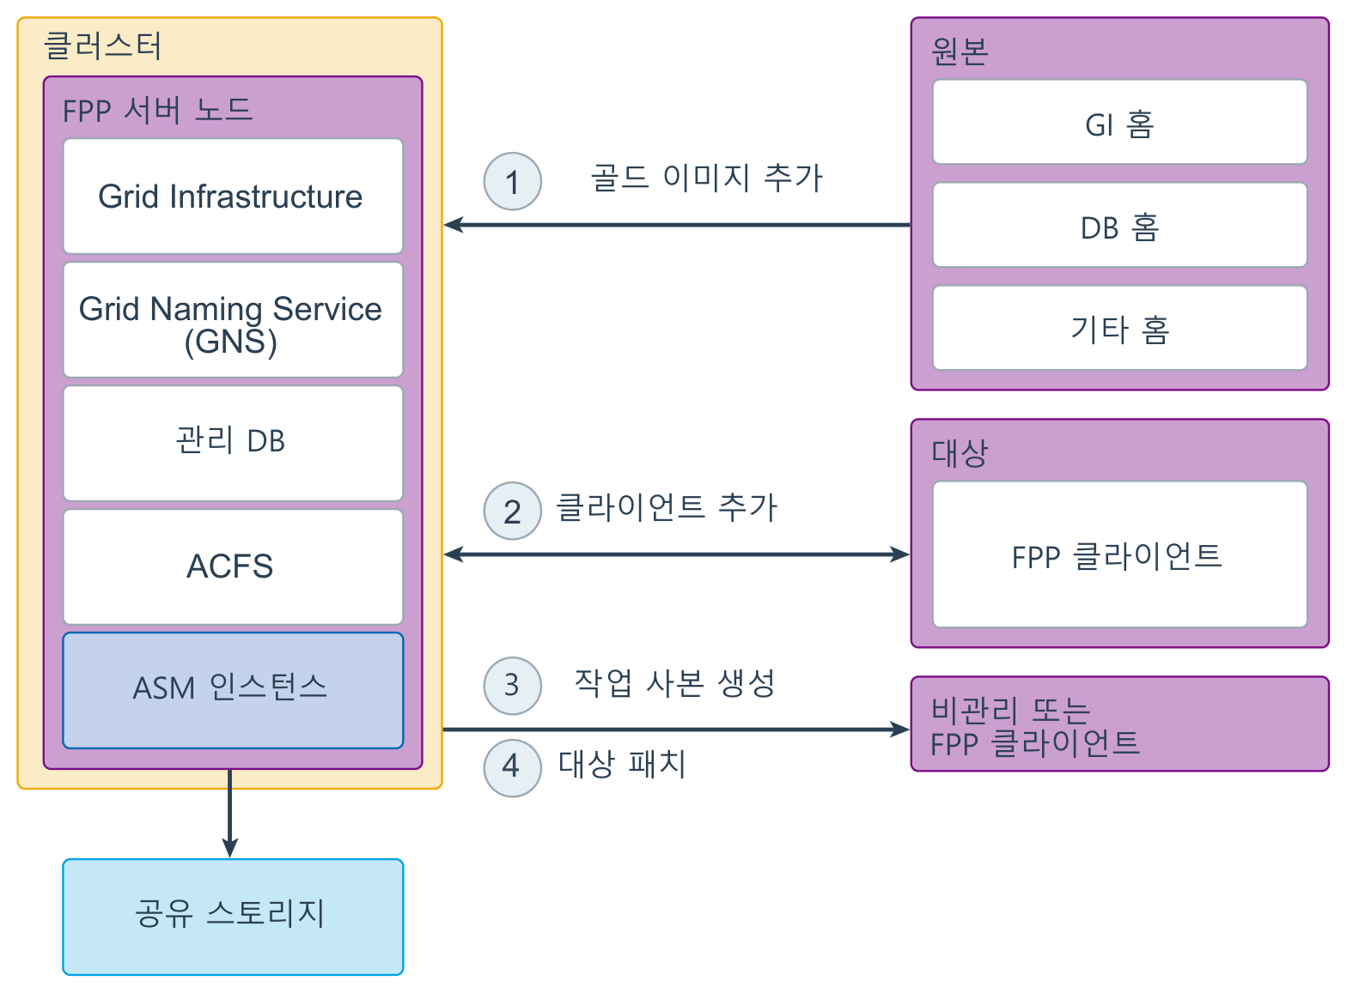
그림 7-2. FPP 워크플로 — 골드 이미지, 클라이언트, 작업 사본, 패치
- FPP 서버에는 Grid Infrastructure 가 있어야 한다. 골드 이미지의 스냅샷과 차분 저장을 쓰려면 ASM 과 ACFS 를 함께 설치하기를 강하게 권장한다.
- 비관리 홈은 FPP 로 프로비저닝하지 않은 소프트웨어 홈(DB 홈 등)이다. 아래는 FPP 서버가 이미 준비됐다고 가정한다.
- 1. 골드 이미지 추가 — OUI 로 설치한 소프트웨어 홈에서 골드 이미지를 만든다.
- 첫 골드 이미지는 rhpctl import … 로 만든다. FPP 서버나 클라이언트에서 실행한다.
- 원본 홈이나 작업 사본에서 rhpctl add image … 로 골드 이미지를 만들 수도 있다.
- 2. 클라이언트 추가 — rhpctl add client … 로 FPP 서버 구성에 클라이언트를 넣는다. 클라이언트에는 OS 가 설치돼 있고 클러스터가 준비돼 있어야 한다.
- 3. 작업 사본 생성 — rhpctl add workingcopy … 로 이미지의 작업 사본을 만든다.
- 서버, 로컬 파일 시스템, FPP 클라이언트, NFS 마운트 지점 중 지정한 곳에 클라이언트 기계용 소프트웨어 홈을 만든다.
- 홈을 서버에 만들려면 클라이언트가 서버와 같은 스토리지 클러스터의 ACFS 를 써야 한다.
- 비관리 대상과 관리 대상 모두에 할 수 있다.
- 4. 대상 패치 — 비슷한 과정을 따른다.

부록 A 용어 대조표
원문 용어 | 이 문서 | 짧은 설명
Real Application Clusters (RAC) | RAC | 하나의 데이터베이스를 여러 인스턴스가 동시에 여는 구성
Single Instance (SI) | 단일 인스턴스 | 인스턴스와 데이터베이스가 일대일
Node | 노드 | 클러스터에 참여하는 서버 한 대
Interconnect | 인터커넥트 | 노드끼리만 쓰는 사설 네트워크
Shared Storage | 공유 스토리지 | 모든 노드가 동시에 읽고 쓰는 디스크
Grid Infrastructure (GI) | Grid Infrastructure | Clusterware 와 ASM 의 설치 단위
Cache Fusion | Cache Fusion | 블록을 인터커넥트로 노드 사이에 보내는 구조
Global Resource Directory (GRD) | GRD | 블록·잠금 소유 정보를 인스턴스들이 나눠 관리하는 목록
Global Cache Service (GCS) | GCS | 블록 이동 조정. LMS 가 수행
Global Enqueue Service (GES) | GES | 블록 외 잠금 조정. LMD 가 수행
Redo Thread | 리두 스레드 | 인스턴스 하나의 리두 로그 그룹 묶음
Oracle Cluster Registry (OCR) | OCR | 클러스터 구성을 담는 공유 레지스트리
Oracle Local Registry (OLR) | OLR | 노드마다 있는 로컬 레지스트리
Voting Disk / Voting File | Voting File | 노드 생존을 확인하는 공유 파일
Split-brain | 스플릿 브레인 | 서로 상대가 죽었다고 믿는 노드들이 각자 쓰는 상태
Eviction | 축출 | 클러스터가 노드를 내보내고 재부팅시키는 것
Virtual IP (VIP) | VIP | 노드 장애 때 옮겨 가는 노드 리스너 주소
Single Client Access Name (SCAN) | SCAN | 클러스터 전체를 가리키는 접속 이름
Local Listener | 노드 리스너 | 노드 VIP 에서 듣는 리스너
Resource | 자원 | Clusterware 가 관리하는 대상 하나
Server Pool | 서버 풀 | 노드 묶음
Administrator-managed | 관리자 관리형 | 인스턴스를 노드에 고정 배치
Policy-managed | 정책 기반 관리형 | 서버 풀 정책으로 배치
Disk Group | 디스크그룹 | ASM 의 스토리지 관리 단위
Failure Group | 장애 그룹 | 미러 사본이 갈라 놓이는 디스크 묶음
File Group / Quota Group | 파일 그룹 / 쿼터 그룹 | FLEX·EXTENDED 디스크그룹의 파일 묶음과 용량 한도
Fast Application Notification (FAN) | FAN | HA 이벤트를 애플리케이션에 알리는 틀

부록 B 실습 환경 값
RAC 5일 과정의 실습은 설치 가이드 v2 로 구축한 2노드 클러스터에서 진행한다.
항목 | rac1 | rac2
호스트명 | rac1.localdomain | rac2.localdomain
공용 IP / VIP | 172.16.225.101 / 172.16.225.111 | 172.16.225.102 / 172.16.225.112
사설 IP | 172.16.119.101 | 172.16.119.102
ASM 인스턴스 | +ASM1 | +ASM2
DB 인스턴스 | racdb1 (thread 1) | racdb2 (thread 2)

구분 | 값
클러스터 / SCAN | rac-cluster / rac-scan 172.16.225.120:1521
Grid 홈 (grid) | /u01/app/19.3.0/grid, ORACLE_BASE /u01/app/grid
DB 홈 (oracle) | /u01/app/oracle/product/19.3.0/dbhome_rac, ORACLE_BASE /u01/app/oracle
데이터베이스 | racdb, PDB racpdb1, 관리자 관리형, Management policy AUTOMATIC
디스크그룹 | +CRS Normal(OCR, Voting File 3개), +DATA External, +FRA External
OS | Oracle Linux 7.9, 시간 동기화 CTSS

- 프롬프트로 노드와 계정을 구분한다. [grid@rac1 ~]$, [oracle@rac2 ~]$, [root@rac1 ~]#, SYS@racdb1>, SYS@+ASM1>.
- GIMR 은 구성하지 않았다. ora.asmgroup 의 3번째 항목이 OFFLINE 인 것은 정상이다.

부록 C 원문 쪽 대응표
원문 쪽 | 원문 제목 | 이 문서
3 | Oracle Database Configurations | 1.1
4 | Real Application Clusters (RAC) Overview | 1.2
5 | RAC Database | 1.3
6 | RAC Database Instances | 1.4
7~8 | RAC One Node Overview 1, 2 | 1.5
9~10 | RAC Tools | 1.6
11 | Database Files in RAC | 2.1
12~13 | Server Parameter File in RAC | 2.2
14 | TDE Keystores in RAC | 2.3
15 | Undo Tablespaces in RAC | 2.4
16~17 | Redo and Redo Threads | 2.5
18 | Backup Files in RAC | 2.6
19 | RAC and Database Features | 2.7
20 | Listeners in RAC | 3.1
21 | Clustered Node | 3.2
22 | Cluster Configuration Options | 3.3
23 | Cluster Storage Options | 3.4
24 | Cluster Domain | 3.5
25 | Extended Cluster Overview | 3.6
26 | Grid Infrastructure Files and Management Database | 4.1
27 | Oracle Clusterware Registry (OCR) | 4.2
28 | Voting Disk Files | 4.3
29~30 | Clusterware Tools | 5.1
31 | Server Network Configuration | 3.7
32 | Clusterware Processes and Services | 5.2
33 | Cluster Ready Services | 5.3
34 | Oracle High Availability Services | 5.4
35 | Oracle Notification Service (ONS) | 5.5
36~37 | Global Names Service | 5.6
38~39 | Cluster Server Pools | 5.7
40 | ASM Configurations | 6.1
41~42 | ASM Instance | 6.2
43 | ASM Disk Storage | 6.3
44 | ASM Disk Groups | 6.4
45 | File Groups | 6.5
46 | ASM Tools | 6.6
47~48 | ASM Cluster File System (ACFS) | 6.7
49 | ACFS Remote | 6.8
50 | Fleet Patching and Provisioning | 7.1
51 | FPP Workflow | 7.2

5일 과정 1~3장과의 대응: 1장 → 이 문서 1.1.1, 1.2.1, 1.2.2, 1.4.1, 1.4.2, 1.6.1, 2.5.1, 3.1.2 / 2장 → 3.7.1, 5.1, 5.2.1, 5.4.1~5.4.4 / 3장 → 4.2.1~4.2.3, 4.3, 4.3.1, 4.3.2.

